

BỘ GIÁO DỤC VÀ ĐÀO TẠO

**ĐẠI HỌC CẦN THƠ**

**TRƯỜNG CÔNG NGHỆ THÔNG TIN & TRUYỀN THÔNG**

**LUẬN VĂN TỐT NGHIỆP ĐẠI HỌC**

**CHUYÊN NGÀNH CÔNG NGHỆ THÔNG TIN**

**ĐỀ TÀI:**

**HỆ THỐNG PHẦN MỀM QUẢN LÝ NHÀ HÀNG**

**(RESTAURANT MANAGEMENT SOFTWARE SYSTEM)**

Sinh viên thực hiện:

**LÊ THỊ YẾN LỤA**

**MSSV: B1910408**

**Khoá: 45**

BỘ GIÁO DỤC VÀ ĐÀO TẠO

**ĐẠI HỌC CẦN THƠ**

**TRƯỜNG CÔNG NGHỆ THÔNG TIN & TRUYỀN THÔNG**

**LUẬN VĂN TỐT NGHIỆP ĐẠI HỌC**

**CHUYÊN NGÀNH CÔNG NGHỆ THÔNG TIN**

**ĐỀ TÀI:**

**HỆ THỐNG PHẦN MỀM QUẢN LÝ NHÀ HÀNG**

**(RESTAURANT MANAGEMENT SOFTWARE SYSTEM)**



Giảng viên hướng dẫn:

**TS. THÁI MINH TUẤN**

Sinh viên thực hiện:

**LÊ THỊ YẾN LỤA MSSV: B1910408**

**Khóa: 45**

# NHẬN XÉT CỦA GIÁO VIÊN HƯỚNG DẪN

...................................................................................................................................

......................................................................................................................................................

....................................................................................................................................................

......................................................................................................................................................

......................................................................................................................................................

......................................................................................................................................................

......................................................................................................................................................

......................................................................................................................................................

......................................................................................................................................................

......................................................................................................................................................

......................................................................................................................................................

......................................................................................................................................................

......................................................................................................................................................

......................................................................................................................................................

......................................................................................................................................................

......................................................................................................................................................

......................................................................................................................................................

......................................................................................................................................................

......................................................................................................................................................

......................................................................................................................................................

......................................................................................................................................................

......................................................................................................................................................

......................................................................................................................................................

Cần Thơ, ngày … tháng … năm 2023

**Giáo viên hướng dẫn**

**TS. Thái Minh Tuấn**

# NHẬN XÉT CỦA GIÁO VIÊN PHẢN BIỆN

...................................................................................................................................

......................................................................................................................................................

......................................................................................................................................................

......................................................................................................................................................

......................................................................................................................................................

......................................................................................................................................................

......................................................................................................................................................

......................................................................................................................................................

......................................................................................................................................................

......................................................................................................................................................

......................................................................................................................................................

......................................................................................................................................................

......................................................................................................................................................

......................................................................................................................................................

......................................................................................................................................................

......................................................................................................................................................

......................................................................................................................................................

......................................................................................................................................................

......................................................................................................................................................

......................................................................................................................................................

......................................................................................................................................................

......................................................................................................................................................

......................................................................................................................................................

Cần Thơ, ngày … tháng … năm 2023

**Giáo viên phản biện**

# LỜI CẢM ƠN

Luận văn tốt nghiệp đại học là một trong những công trình nghiên cứu và sản phẩm quan trọng nhất đối với một sinh viên trong quá trình học tập. Để có được kết quả ngày hôm nay em xin chân thành cảm ơn gia đình, cảm ơn cha mẹ. Tất cả những gì có được hôm nay và cả sau này đều là nhờ công lao và sự hy sinh của cha mẹ. Cha mẹ là động lực giúp em không ngừng cố gắng. Gia đình luôn hỗ trợ em về mặt tinh thần, luôn tin tưởng và dành cho em những gì tốt đẹp nhất để an tâm hoàn thành tốt luận văn. Một lần nữa, em xin chân thành cảm ơn sâu sắc đến gia đình.

Bên cạnh đó, em cũng xin cảm ơn Ban lãnh đạo Đại học Cần Thơ, quý Thầy Cô Trường Công Nghệ Thông Tin và Truyền thông đã dẫn dắt, truyền đạt những kinh nghiệm, kiến thức quý báu trong suốt thời gian học tập, nghiên cứu và rèn luyện tại trường. Và luôn được sự quan tâm, hướng dẫn và giúp đỡ nhiệt tình của các Thầy Cô và được truyền đạt những kiến thức quý báu.

Em xin gửi lời cảm ơn chân thành nhất đến TS. Thái Minh Tuấn, người đã trực tiếp hướng dẫn, góp ý và tận tình giúp đỡ để em có thể hoàn thành tốt luận văn. Thầy đã liên tục động viên, kiểm tra tiến độ và hỗ trợ kịp thời khi em gặp khó khăn. Cảm ơn các bạn cùng khoa, đặc biệt là các bạn học cùng lớp đã chia sẻ và dành cho em những hỗ trợ tốt nhất trong quá trình học tập và thực hiện luận văn. Mọi người đã quan tâm, động viên và đóng góp ý kiến để em có thể hoàn thành tốt đề tài của mình.

Mặc dù đã cố gắng hoàn thành đề tài một cách tốt nhất, nhưng trong khoảng thời gian có hạn và kiến thức chuyên môn còn hạn chế nên không tránh khỏi thiếu sót. Rất mong nhận được sự góp ý của quý Thầy Cô để đề tài được hoàn thiện hơn.

Em xin chân thành cảm ơn!

Cần Thơ, ngày … tháng … năm 2023

Người viết

*Lê Thị Yến Lụa*

# MỤC LỤC

NHẬN XÉT CỦA GIÁO VIÊN HƯỚNG DẪN i

NHẬN XÉT CỦA GIÁO VIÊN PHẢN BIỆN ii

LỜI CẢM ƠN iii

MỤC LỤC iv

DANH MỤC HÌNH ẢNH vii

DANH MỤC BẢNG vii

DANH MỤC THUẬT NGỮ VIẾT TẮT x

TÓM TẮT xi

ABSTRACT xii

Phần 1: GIỚI THIỆU 1

I. ĐẶT VẤN ĐỀ 1

II. LỊCH SỬ GIẢI QUYẾT VẤN ĐỀ 1

III. MỤC TIÊU ĐỀ TÀI 2

IV. ĐỐI TƯỢNG VÀ PHẠM VI NGHIÊN CỨU 2

V. NỘI DUNG NGHIÊN CỨU 2

VI. NHỮNG ĐÓNG GÓP CHÍNH CỦA ĐỀ TÀI 3

VII. BỐ CỤC LUẬN VĂN 4

Phần 2: NỘI DUNG 5

CHƯƠNG 1: TỔNG QUAN ĐỀ TÀI 6

1.1. MÔ TẢ ĐỀ TÀI 6

1.2. CÁC CHỨC NĂNG CỦA HỆ THỐNG 7

CHƯƠNG 2: THIẾT KẾ CÀI ĐẶT VÀ GIẢI PHÁP 11

2.1. CƠ SỞ LÝ THUYẾT 11

2.1.1. Flutter[4]: 11

2.1.2. VueJS[5]: 11

2.1.3. NodeJS[6]: 11

2.1.4. ExpressJS[7]: 11

2.1.5. MongoDB[8]: 11

2.1.6. SocketIO[9]: 12

2.1.7. Các công nghệ sử dụng khác 12

2.2. SƠ ĐỒ CÁC USECASE CỦA HỆ THỐNG 13

2.2.1. Nhân viên phục vụ 13

2.2.2. Nhân viên bếp 14

2.2.3. Nhân viên thu ngân 14

2.2.4. Chủ nhà hàng 15

2.3. THIẾT KẾ CƠ SỞ DỮ LIỆU 16

2.3.1. Các collection 16

2.3.2. Collection NguoiDung 17

2.3.3. Collection LoaiMonAn 17

2.3.4. Collection MonAn 18

2.3.5. Collection BanAn 18

2.3.6. Collection KhuyenMai 18

2.3.7. Collection DonMon 19

2.3.8. Collection HoaDon 20

2.4. CÁC CHỨC NĂNG CHÍNH CỦA HỆ THỐNG 21

2.4.1. Nhân viên 21

2.4.1.1. Nhân viên phục vụ 21

2.4.1.2. Nhân viên bếp 29

2.4.1.3. Nhân viên thu ngân 33

2.4.2. Chủ nhà hàng/ Quản lý nhà hàng 35

2.4.3. Các chức năng chung của nhân viên và Chủ nhà hàng 45

CHƯƠNG 3: KIỂM THỬ VÀ ĐÁNH GIÁ 52

3.1. MỤC TIÊU KIỂM THỬ 52

3.2. KỊCH BẢN KIỂM THỬ 53

3.3. KẾT QUẢ KIỂM THỬ 54

3.3.1. Chức năng đăng nhập 54

3.3.2. Chức năng thay đổi mật khẩu 56

3.3.3. Chức năng lập đơn món 56

3.3.4. Chức năng cập nhật đơn món 57

3.3.5. Chức năng xác nhận hoàn thành đơn món 57

3.3.6. Chức năng yêu cầu xác nhận thanh toán 58

3.3.7. Chức năng xác nhận thanh toán 58

3.3.8. Các chức năng quản lý của Chủ nhà hàng/ quản lý nhà hàng 59

3.3.9. Chức năng thống kê doanh thu 60

Phần 3: KẾT LUẬN 63

I. KẾT QUẢ ĐẠT ĐƯỢC 63

II. HẠN CHẾ 63

III. HƯỚNG PHÁT TRIỂN 63

TÀI LIỆU THAM KHẢO 64

# DANH MỤC HÌNH ẢNH

Hình 1: Mô tả bài toán 6

Hình 2: Sơ đồ Usecase Nhân viên phục vụ 13

Hình 3: Sơ đồ Usecase Nhân viên bếp 14

Hình 4: Sơ đồ Usecase Nhân viên thu ngân 14

Hình 5: Sơ đồ usecase Chủ nhà hàng 15

Hình 6: Sơ đồ cơ sở dữ liệu 16

Hình 7: Lưu đồ nhân viên phục vụ lập đơn 21

Hình 8: Nhân viên phục vụ xem và chọn bàn 22

Hình 9: Nhân viên xem và tìm kiếm món 22

Hình 10: Nhân viên phục vụ thêm món vào đơn 23

Hình 11: Nhân viên phục vụ lập đơn thành công 24

Hình 12: Lưu đồ nhân viên phục vụ cập nhật đơn 24

Hình 13: Nhân viên phục vụ cập nhật đơn 25

Hình 14: Nhân viên phục vụ xác nhận nhận món thành công 26

Hình 15: Nhân viên thanh toán đơn và chọn khuyến mãi 27

Hình 16: Nhân viên phục vụ chờ xác nhận thanh toán 28

Hình 17: Nhân viên phục vụ xem lịch sử hóa đơn 29

Hình 18: Nhân viên bếp nhận đơn mới 29

Hình 19: Nhân viên bếp nhận thông báo cập nhật đơn 30

Hình 20: Nhân viên bếp nhận thông báo hủy đơn 30

Hình 21: Nhân viên bếp xem chi tiết đơn 31

Hình 22: Nhân viên bếp xác nhận hoàn thành đơn 31

Hình 23: Nhân viên bếp thay đổi trạng thái món ăn 32

Hình 24: Nhân viên bếp tìm kiếm món 32

Hình 25: Lưu đồ nhân viên thu ngân xác nhận thanh toán 33

Hình 26: Nhân viên thu ngân xem trạng thái bàn 33

Hình 27: Nhân viên bếp xác nhận thanh toán 34

Hình 28: Nhân viên bếp in hóa đơn 34

Hình 29: Nhân viên bếp xem hóa đơn trong ngày 35

Hình 30: Chủ nhà hàng xem danh sách nhân viên 35

Hình 31: Chủ nhà hàng chỉnh sửa thông tin nhân viên 36

Hình 32: Chủ nhà hàng gửi email tài khoản cho nhân viên mới 36

Hình 33: Chủ nhà hàng xem chi tiết thông tin nhân viên 37

Hình 34: Chủ nhà hàng xóa nhân viên 37

Hình 35: Chủ nhà hàng tìm kiếm nhân viên 37

Hình 36: Chủ nhà hàng xem trạng thái bàn ăn 38

Hình 37: Chủ nhà hàng thêm bàn ăn 38

Hình 38: Chủ nhà hàng xóa bàn ăn 39

Hình 39: Chủ nhà hàng xem danh sách thực đơn 39

Hình 40: Chủ nhà hàng thêm món ăn/ thức uống 40

Hình 41: Chủ nhà hàng tìm kiếm món ăn/ thức uống 40

Hình 42: Chủ nhà hàng xóa món ăn/ thức uống 40

Hình 43: Chủ nhà hàng xem danh sách khuyến mãi 41

Hình 44: Chủ nhà hàng thêm khuyến mãi 41

Hình 45: Chủ nhà hàng xóa khuyến mãi 42

Hình 46: Chủ nhà hàng xem danh sách hóa đơn 42

Hình 47: Chủ nhà hàng sắp xếp hóa đơn 43

Hình 48: Chủ nhà hàng lọc hóa đơn 43

Hình 49: Chủ nhà hàng xem doanh thu trong tuần 44

Hình 50: Chủ nhà hàng xem doanh thu trong quý 44

Hình 51: Chủ nhà hàng xem doanh thu trong năm 45

Hình 52: Lưu đồ chức năng đăng nhập 45

Hình 53: Đăng nhập với ứng dụng di động 46

Hình 54: Đăng nhập với ứng dụng web khi đăng nhập sai 46

Hình 55: Lưu đồ đổi mật khẩu 47

Hình 56: Đổi mật khẩu với ứng dụng di động 48

Hình 57: Kết quả đổi mật khẩu của Quản trị viên/Chủ nhà hàng 48

Hình 58: Kết quả đổi mật khẩu của Quản trị viên/Chủ nhà hàng 49

Hình 59: Kết quả đổi mật khẩu của Quản trị viên/Chủ nhà hàng 49

Hình 60: Cập nhật thông tin cá nhân với ứng dụng di động 50

Hình 61: Cập nhật thông tin cá nhân với ứng dụng web 50

Hình 62: Cập nhật ảnh đại diện tài khoản 51

# DANH MỤC BẢNG

Bảng 1: Mô tả chức năng của Nhân viên Phục vụ 7

Bảng 2: Mô tả chức năng của Nhân viên Bếp 8

Bảng 3: Mô tả chức năng của Nhân viên Thu ngân 9

Bảng 4: Mô tả chức năng của Quản trị viên/Chủ nhà hàng 9

Bảng 5: Mô tả chức năng của các công nghệ sử dụng 12

Bảng 6: Mô tả Collection Người Dùng 17

Bảng 7: Mô tả Collection Loại Món Ăn 17

Bảng 8: Mô tả Collection Món Ăn 18

Bảng 9: Mô tả Collection Bàn Ăn 18

Bảng 10: Mô tả Collection Khuyến Mãi 18

Bảng 11: Mô tả Collection Đơn Món 19

Bảng 12: Mô tả Collection Hóa Đơn 20

Bảng 13: Kịch bản kiểm thử chức năng 53

Bảng 14: Kịch bản kiểm thử tính khả dụng 54

Bảng 15: Kịch bản kiểm thử cơ sở dữ liệu 54

Bảng 16: Kịch bản kiểm thử tính bảo mật 54

Bảng 17: Trường hợp kiểm thử chức năng đăng nhập 54

Bảng 18: Test case kiểm thử chức năng đổi mật khẩu 56

Bảng 19: Test case kiểm thử chức năng lập đơn món 56

Bảng 20: Test case kiểm thử chức năng cập nhật đơn món 57

Bảng 21: Test case kiểm thử chức năng xác nhận hoàn thành đơn món 57

Bảng 22: Test case kiểm thử chức năng yêu cầu xác nhận thanh toán 58

Bảng 23: Test case kiểm thử chức năng xác nhận thanh toán 58

Bảng 24: Test case kiểm thử các chức năng quản lý của chủ nhà hàng 59

Bảng 25: Test case kiểm thử chức năng thống kê doanh thu 60

# DANH MỤC THUẬT NGỮ VIẾT TẮT

|  |  |  |
| --- | --- | --- |
| JSON | JavaScript Object Notation | Một tiêu chuẩn mở để trao đổi dữ liệu trên web |
| SDK | Software development kits | Bộ công cụ phát triển phần mềm |
| NoSQL | Non-relational structured query language | Cơ sở dữ liệu phi quan hệ |

# TÓM TẮT

Sau hai năm chống trọi với dịch Covid, nhu cầu ăn uống và tiệc tùng ở bên ngoài càng tăng cao lên, cùng với đều đó thì các hàng nhà hàng cũng mọc lên nhiều hơn. Trước đây, khi công nghệ chưa được phát triển thì việc quản lý các nhà hàng được thực hiện một cách thủ công, làm mất nhiều thời gian, công sức nhưng hiệu quả đạt được còn kém. Ngày nay với công nghệ phát triển vượt bậc thì việc quản lý nhà hàng cũng đã trở nên dễ dàng và đơn giản hơn rất nhiều. Mọi hoạt động trong nhà hàng sẽ được kiểm soát một cách tốt nhất.

Để giải quyết các vấn đề nêu trên hệ thống quản lý nhà hàng đã ra đời. Giúp kết nối các công việc của nhân viên một cách chặt chẽ hơn và việc quản lý của chủ nhà hàng được dễ dàng, chính xác hơn. Hệ thống bao gồm hai phần chính là ứng dụng di động dành riêng cho nhân viên phục vụ, được xây dựng trên nền tảng Flutter (Framework của Dart) và ứng dụng web dành cho nhân viên bếp, nhân viên thu ngân và chủ nhà hàng được xây dựng với Vuejs, Nodejs cùng với hệ quản trị cơ sở dữ liệu MongoDB (NoSQL). Với những công nghệ sử dụng cũng như các chức năng, hệ thống được hoàn thành khá hoàn thiện và áp dụng được vào thực tiễn.

# ABSTRACT

After two years of fighting the Covid epidemic, the demand for eating and partying outside has increased, along with that, more and more restaurants have sprung up. Previously, when technology had not been developed, the management of restaurants was done manually, which took a lot of time and effort, but the efficiency was still poor. Today, with the rapid development of technology, restaurant management has also become much easier and simpler. All activities in the restaurant will be controlled in the best way.

To solve the above problems, a restaurant management system was born. It helps to connect the work of employees more closely and the management of restaurant owners is easier and more accurate. The system consists of two main parts: a mobile application for waiters, built on Flutter (Dart's Framework) and a web application for kitchen staff, cashiers and restaurant owners. Built with Vuejs, Nodejs along with MongoDB (NoSQL) database management system. With the technology used as well as the functions, the system is completed quite complete and can be applied in practice.

1. GIỚI THIỆU
2. ĐẶT VẤN ĐỀ

Trong cuộc sống hiện đại ngày nay, mọi người đều bộn bề trong công việc và sau những giờ làm việc mệt mỏi, nhiều gia đình thường lựa chọn những nhà hàng bên ngoài. Theo Báo điện tử Pháp Luật thành phố Hồ Chí Minh thống kê, ngày càng nhiều người Việt ăn ở nhà hàng thay vì ở nhà: *“Có 48% người Việt trả lời họ có ăn bên ngoài và mua đồ ăn từ những hàng nhà hàng. 16% người Việt trả lời họ ăn bên ngoài thường xuyên là một lần/ngày hoặc hơn một lần/ngày. Trong khi đó đối với bữa ăn sáng có 56% người tiêu dùng Việt Nam chọn các giải pháp bữa ăn nhanh bên ngoài thay vì ăn ở nhà.”* [1].Việc ăn ở các nhà hàng nhằm tiết kiệm thời gian, công sức cũng như có sự trải nghiệm bữa ăn một cách tốt và thoải mái nhất. Và điều đó dẫn đến tình trạng quá tải cho các nhà hàng, nhà hàng và không thể mang lại chất lượng phục vụ tốt nhất cho khách hàng.

Bên cạnh đó, việc quản lý nhà hàng đối với các chủ nhà hàng khá khó khăn. Đối với các nhà hàng lớn thì sẽ có nhiều bộ phận để thực hiện những nhiệm vụ riêng biệt; còn đối với những nhà hàng có mô hình vừa và nhỏ thì việc quản lý nhà hàng khá phức tạp: nhân viên phục vụ vừa phải ghi phiếu gọi món cho khách hàng, đem đến cho nhân viên bếp chế biến vừa phải mang món ăn lên cho khách; Chủ nhà hàng phải đảm bảo tốt các công việc như quản lý nhân viên, quản lý hoá đơn, có thể đảm nhận luôn cả vai trò của thu ngân,… Việc vận hành hoạt động của nhà hàng sẽ trở nên rắc rối và tốn nhiều thời gian, công sức.

Vì vậy, hệ thống quản lý hoạt động kinh doanh của một nhà hàng – YL Food được xây dựng nhằm mục đích giải quyết các vấn đề trên. Mang đến cho khách hàng những trải nghiệm tốt nhất khi thưởng thức bữa ăn tại nhà hàng. Nhân viên phục vụ sẽ có ứng dụng thực hiện việc gọi món và kết nối một cách nhanh chóng đến website của bộ phận nhân viên bếp. Nhân viên thu ngân sẽ dễ dàng thực hiện yêu cầu thanh toán đến từ nhân viên phục vụ thông qua website. Quản lý nhà hàng cũng sẽ có website giúp giám sát hoạt động của nhà hàng một cách tiện lợi, đồng thời các hoá đơn sẽ được ghi nhận lại giúp việc thống kê doanh thu trở nên dễ dàng và hiệu quả.

1. LỊCH SỬ GIẢI QUYẾT VẤN ĐỀ

Theo như cách hoạt động truyền thống, việc quản lý nhà hàng thường thông qua sổ sách, giấy tờ. Dẫn đến nhiều vấn đề, các nhân viên khó liên kết với nhau trong quá trình làm việc. Việc lưu giữ thông tin hoá đơn cũng như việc thống kê doanh thu nhà hàng được thực hiện một cách khó khăn và tốn nhiều thời gian nhưng mang lại hiệu quả kém: có thể tính sai số liệu hoặc làm mất giấy tờ quan trọng.

Theo thời gian, đã có rất nhiều hệ thống quản lý nhà hàng ra đời như: Sapo[1], Cuk Cuk[2], Posapp[3],… Những hệ thống quản lý nhà hàng ra đời nhằm giải quyết các vấn đề bất cập. Nhân viên có ứng dụng để thực hiện các hoạt động của nhà hàng dễ dàng và tiện lợi. Việc quản lý của chủ nhà hàng cũng được thực hiện nhanh chóng và hiệu quả hơn.

1. MỤC TIÊU ĐỀ TÀI

Xây dựng hệ thống cung cấp đầy đủ chức năng cho nhân viên phục vụ, nhân viên bếp, nhân viên thu ngân cũng như Chủ nhà hàng. Giúp kết nối các nhân viên của nhà hàng để hoạt động việc vận hành tốt hơn, cung cấp các chức năng quản lý đầy đủ cho Chủ nhà hàng.

Giúp Chủ nhà hàng tiết kiệm thời gian, chi phí quản lý, đồng thời giúp tăng năng suất làm việc của các nhân viên. Thúc đẩy sự phát triển của nhà hàng, tăng lợi nhuận, mở rộng và thu hút khách hàng không những về mặt chất lượng món ăn cũng như chất lượng dịch vụ của nhà hàng.

1. ĐỐI TƯỢNG VÀ PHẠM VI NGHIÊN CỨU
2. Đối tượng nghiên cứu

Đối tượng nghiên cứu của đề tài là nhân viên phục vụ, nhân viên bếp, nhân viên thu ngân và Chủ nhà hàng, quy trình thực hiện dịch vụ của một số nhà hàng, nhà hàng, việc gửi nhận thông báo, thông tin đơn món và quy trình thanh toán giữa các nhân viên. Đối tượng sử dụng hệ thống là nhân viên phục vụ, nhân viên bếp, nhân viên thu ngân và Chủ nhà hàng.

1. Phạm vi nghiên cứu

Phạm vi đề tài tập trung nghiên cứu quá trình hoạt động của nhà hàng, quy trình đặt đơn món, gửi nhận thông báo đơn món. Từ đó tạo ra hệ thống quản lý nhà hàng đơn giản hoá việc quản lý của chủ nhà hàng và hỗ trợ nhân viên phục vụ khách hàng.

Hệ thống phát triển trên 2 nền tảng mobile và website dành cho các đối tượng khác nhau. Các nhân viên sẽ sử dụng nền tảng ứng dụng (mobile) vì tiện ích nó mang lại là rất lớn. Chủ nhà hàng sẽ dùng nền tảng website do xử lý nhiều với các dữ liệu.

1. NỘI DUNG NGHIÊN CỨU
2. Phương pháp thực hiện:

Phân tích yêu cầu:

* Tìm hiểu hiện trạng thực tế của các nhà hàng, nhà hàng.
* Phân tích quy trình phục vụ khách hàng, nhu cầu của Chủ nhà hàng và các nhân viên.
* Đặc tả yêu cầu xây dựng hệ thống.

Thiết kế:

* Mô tả tổng quan về hệ thống.
* Yêu cầu chức năng, phân tích và thiết kế các mô hình hệ thống. Cài đặt:
* Ứng dụng di động: Ngôn ngữ lập trình Dart (Flutter Framework).
* Website: Vuejs, Nodejs.
* Hệ quản trị CSDL: MongoDB.
* Công nghệ khác: SocketIO, Axios,..

1. Hướng giải quyết:

Cơ sở lý thuyết cần nắm:

* Lý thuyết phân tích và thiết kế hệ thống thông tin.
* Hệ quản trị CSDL MongoDB.
* Kiến thức về xây dựng ứng dụng di động. Phần mềm, công cụ để phát triển hệ thống:
* Máy ảo Android dùng để test và debug ứng dụng.
* Công cụ thực hiện: Visual Studio Code.
* Các thư viện: Axios, SocketIO,…
* Các Framework:
  + Flutter: Phát triển phía Frontend tạo ứng dụng cho nhân viên.
  + Vuejs: Phát triển phía Frontend tạo website cho nhân viên bếp và Chủ nhà hàng.
  + NodeJS: Dùng làm Backend cho hệ thống.

1. NHỮNG ĐÓNG GÓP CHÍNH CỦA ĐỀ TÀI

Đề tài góp phần đa dạng thêm nguồn tài liệu nghiên cứu của sinh viên Đại học Cần Thơ nói chung, Trường Công Nghệ Thông Tin Và Truyền Thông nói riêng trong lĩnh vực ứng dụng di động. Hơn nữa, đề tài cũng là tài liệu tham khảo cho các sinh viên khóa sau khi nghiên cứu về ứng dụng di động.

Đề tài giải quyết được nhu cầu của nhân viên cũng như Chủ nhà hàng. Hỗ trợ nhân viên đơn giản hoá các công việc hằng ngày và mang lại hiệu suất tối đa cho doanh nghiệp. Đơn giản hoá việc quản lý món ăn, đơn hàng và hoá đơn.

1. BỐ CỤC LUẬN VĂN

Bố cục của đề tài gồm các phần và các chương mục chính:

**Phần 1:** *Giới thiệu: T*rình bày về các vấn đề, lịch sử giải quyết, mục tiêu, đối tượng và phạm vi nghiên cứu của đề tài, nội dung nghiên cứu, những đóng góp chính.

**Phần 2**: Nội dung gồm 3 chương chính:

***Chương 1:*** Giới thiệu tổng quan đề tài về đặc tả và các chức năng chính của hệ thống.

***Chương 2:*** Trình bày thiết kế và cài đặt giải pháp, giới thiệu các công nghệ sử dụng, sơ đồ usecase, cơ sở dữ liệu và trình bày các chức năng chính của hệ thống hệ thống.

***Chương 3:*** Trình bày mục tiêu kiểm thử, các kịch bản kiểm thử và kết quả kiểm thử.

**Phần 3**: *Kết luận:* Tổng kết kết quả đạt được và đề xuất hướng phát triển trong tương lai.

1. NỘI DUNG
2. TỔNG QUAN ĐỀ TÀI
   1. MÔ TẢ ĐỀ TÀI

Việc ăn ngoài giúp mọi người tiết kiệm thời gian, công sức và phù hợp cho những buổi tiệc, liên hoan. Khi có nhiều người lựa chọn việc ăn ngoài đã dẫn đến quá tải trong những giờ cao điểm tại các nhà hàng. Vì vậy, hệ thống được xây dựng nhằm mục đích giúp cho khách hàng có những trải nghiệm tốt hơn, là công cụ hữu ích cho các nhân viên nhà hàng và quản lý nhà hàng có thể gắn kết với nhau và cùng nhau kiểm soát, quản lý nhà hàng của mình một cách tốt và hiệu quả hơn.

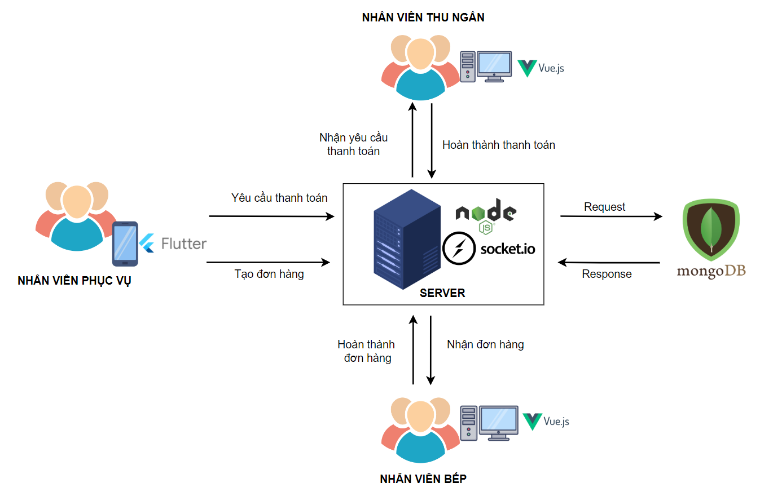

Hình 1: Mô tả hệ thống

Về phía nhân viên, khi vào làm việc sẽ được cung cấp một tài khoản đăng nhập vào ứng dụng làm việc, tùy vào vị trí công việc của nhân viên mà hệ thống sẽ cung cấp chức năng tương ứng. Đối với nhân viên phục vụ, sau khi đăng nhập vào hệ thống sẽ hiển thị danh sách các trạng thái bàn ăn: Với bàn trống (màu xám) khi nhận khách nhân viên sẽ xem, tìm kiếm và chọn món khi khách hàng gọi món; sau đó, nhân viên lập đơn món và gửi thông báo đến cho nhân viên bếp cùng lúc đó trạng thái bàn ăn sẽ chuyển sang đợi món (màu vàng); khi nhận được thông báo hoàn thành món từ nhà bếp thì nhân viên phục vụ sẽ vào mang thức ăn ra cho khách và nhấn xác nhận hoàn thành đơn món của bàn đó cùng lúc đó trạng thái bàn ăn sẽ chuyển sang hoàn thành (màu xanh); cuối cùng, nhân viên phục vụ sẽ lập hoá đơn và gửi yêu cầu xác nhận thanh toán đến nhân viên thu ngân và trạng thái bàn ăn sẽ chuyển sang trạng thái đợi thanh toán (màu cam).

Về phía nhân viên bếp, sẽ nhận được thông báo đơn món từ nhân viên phục vụ và nhân viên bếp sẽ chế biến món ăn theo đơn món yêu cầu, khi hoàn thành đơn sẽ nhấn chọn hoàn thành và nhân viên phục vụ nhận được thông báo và mang lên cho khách hàng. Bên cạnh đó, nhân viên bếp có thể quản lý trạng thái món ăn ( Đang bán hay Đang tạm ngừng bán).

Về nhân viên thu ngân, sẽ được cung cấp tài khoản để đăng nhập vào website hệ thống. Khi đăng nhập thành công, nhân viên thu ngân sẽ có những chức năng như xem trạng thái các bàn ăn, xác nhận thanh toán, kết xuất hoá đơn và kết toán tổng hoá đơn, tổng doanh thu trong ngày.

Về chủ nhà hàng, sẽ được cung cấp tài khoản để đăng nhập vào website hệ thống. Khi đăng nhập thành công, Chủ nhà hàng sẽ có thể quản lý nhân viên, quản lý bàn ăn, quản lý thực đơn, quản lý các khuyến mãi, xem lịch sử hoá đơn, xem danh sách các món ăn được bán nhiều nhất tại nhà hàng cũng như thống kê doanh thu nhà hàng theo ngày, quý, năm.

* 1. CÁC CHỨC NĂNG CỦA HỆ THỐNG

Hệ thống bao gồm các chức năng chính sau:

Bảng 1: Mô tả chức năng của Nhân viên Phục vụ

|  |  |  |
| --- | --- | --- |
| **Đối tượng** | **Chức năng** | **Mô tả** |
| Nhân viên phục vụ | Đăng nhập | Để có thể sử dụng các chức năng của ứng dụng, nhân viên phục vụ phải bắt buộc đăng nhập. |
| Lập đơn món | Khi có yêu cầu gọi món từ khách hàng, phục vụ sẽ lập đơn món. Nhân viên phục vụ có thể thêm hoặc xóa món khỏi đơn, kèm ghi chú cho món ăn đó. Sau khi nhấn gửi đơn thì bên nhân viên bếp sẽ nhận được thông báo. |
| Cập nhật đơn món | Trong quá trình chế biến món ăn, khách hàng có thể có một số yêu cầu như đổi bàn, thêm món, đổi món, giảm món. |
| Hoàn thành nhận món | Khi đơn món hoàn thành, phía bếp sẽ gửi thông báo đến nhân viên phục vụ để mang thức ăn lên cho khách. Sau khi hoàn thành lên món, nhân viên phục vụ sẽ nhấn xác nhận hoàn thành. |
| Lập hoá đơn | Khi khách hàng yêu cầu tính tiền, nhân viên phục vụ sẽ nhấn thanh toán, nếu có khuyến mãi thì nhân viên phục vụ sẽ áp dụng và nhấn xác nhận thì hoá đơn sẽ được lập. |
| Yêu cầu xác nhận thanh toán | Sau khi lập hoá đơn thành công, nhân viên phục vụ sẽ gửi yêu cầu xác nhận thanh toán đến thu ngân. |
| Xem lịch sử hoá đơn | Hiển thị tất cả các hoá đơn mà nhân viên phục vụ đó lập, có thể nhấn xem chi tiết hoá đơn. |
| Chỉnh sửa thông tin cá nhân | Có thể thay đổi tên, số điện thoại, email, địa chỉ, ảnh đại diện,… của tài khoản. |
| Đổi mật khẩu | Nhập vào mật khẩu cũ, mật khẩu mới, xác nhận mật khẩu mới và tiến hành đổi. |
| Đăng xuất | Đưa nhân viên về trang đăng nhập. |

**Bảng 1** mô tả chi tiết các chức năng chính của nhân viên phục vụ như lập đơn món, cập nhật đơn món, yêu cầu thanh toán, xem lịch sử đơn hàng,… đảm bảo việc phục vụ khách hàng và trao đổi thông tin với các bộ phận nhân viên khác một cách tiện lợi.

Bảng 2: Mô tả chức năng của Nhân viên Bếp

|  |  |  |
| --- | --- | --- |
| **Đối tượng** | **Chức năng** | **Mô tả** |
| Nhân viên bếp | Xem chi tiết đơn món | Sau khi nhận thông báo có đơn món mới từ nhân viên phục vụ thì nhân viên bếp tiến hành xem các món trong đơn và chế biến. |
| Xác nhận hoàn thành đơn | Sau khi đã hoàn thành các món ăn trong đơn thì nhân viên bếp nhấn hoàn thành và đơn sẽ biến mất, đồng thời nhân viên phục vụ sẽ nhận được thông báo hoàn thành đơn. |
| Cập nhật trạng thái món ăn | Nhân viên bếp có thể ẩn, hiện món ăn trong danh sách món ăn. Nếu ẩn thì bên phía nhân viên phục vụ sẽ không được đặt món ăn đó. |

**Bảng 2** mô tả chi tiết các chức năng chính của nhân viên bếp như xem chi tiết đơn, xác nhận hoàn thành đơn, cập nhật trạng thái món ăn. Các chức năng này nhằm đảm bảo việc trao đổi thông tin giữa các bộ phận nhân viên một cách dễ dàng.

Bảng 3: Mô tả chức năng của Nhân viên Thu ngân

|  |  |  |
| --- | --- | --- |
| **Đối tượng** | **Chức năng** | **Mô tả** |
| Nhân viên thu ngân | Đăng nhập | Để có thể sử dụng các chức năng của ứng dụng, nhân viên phục vụ phải bắt buộc đăng nhập. |
| Xác nhận thanh toán | Khi nhận được yêu cầu xác nhận thanh toán từ phía nhân viên phục vụ (bàn chuyển sang màu cam), thì thu ngân nhấn vào bàn đó và nhấn xác nhận thanh toán, đồng thời hoá đơn cũng được in ra và bàn ăn sẽ trở lại trạng thái trống (màu xám). |
| Xem lịch sử hoá đơn trong ngày | Hiển thị danh sách hoá đơn đã được thanh toán trong ngày, xem tổng hoá đơn, thời gian, số bàn, tổng tiền thanh toán. |
| Kết toán doanh thu trong ngày | Các hoá đơn trong ngày đã thanh toán sẽ được tính tổng ra doanh thu trong ngày. |
|  | Đổi mật khẩu | Nhập vào mật khẩu cũ, mật khẩu mới, xác nhận mật khẩu mới và tiến hành đổi. |
|  | Đăng xuất | Xóa LocalStorage của nhân viên và đưa nhân viên về trang đăng nhập. |

**Bảng 3** mô tả chi tiết các chức năng chính của nhân viên thu ngân như xác nhận thanh toán, xem lịch sử hoá đơn và kết toán doanh thu trong ngày.

Bảng 4: Mô tả chức năng của Quản trị viên/Chủ nhà hàng

|  |  |  |
| --- | --- | --- |
| **Đối tượng** | **Chức năng** | **Mô tả** |
| Chủ nhà hàng/ Quản lý nhà hàng | Đăng nhập | Để có thể sử dụng các chức năng của ứng dụng, nhân viên phục vụ phải bắt buộc đăng nhập. |
| Quản lý nhân viên | Thêm, sửa, xóa, tìm kiếm thông tin nhân viên. Khi thêm nhân viên, đồng thời tạo tài khoản đăng nhập hệ thống cho nhân viên. |
| Quản lý bàn ăn | Thêm, xóa bàn ăn. |
| Quản lý thực đơn | Thêm, sửa, xóa, tìm kiếm thực đơn. |
| Quản lý khuyến mãi | Thêm, sửa, xóa, tìm kiếm khuyến mãi. |
| Xem lịch sử hoá đơn | Xem tất cả hoá đơn, lọc hoá đơn theo số bàn, theo ngày, theo tháng, theo năm, tìm kiếm hoá đơn theo tên nhân viên lập hoá đơn. |
| Thống kê doanh thu | Thống kê doanh thu theo ngày, theo quý, theo năm; đồng thời, thống kê danh sách món ăn bán nhiều nhất tại nhà hàng. |
|  | Chỉnh sửa thông tin cá nhân | Có thể thay đổi tên, số điện thoại, email, địa chỉ, ảnh đại diện, thông tin tài khoản. |
|  | Đổi mật khẩu | Nhập vào mật khẩu cũ, mật khẩu mới, xác nhận mật khẩu mới và tiến hành đổi. |
|  | Đăng xuất | Xóa LocalStorage của Chủ nhà hàng và đưa Chủ nhà hàng về trang đăng nhập. |

**Bảng 4** mô tả các chức năng mà Chủ nhà hàng cần quản lý để hệ thống có thể hoạt động ổn định và đúng quy trình, các chức năng tổng quát của quản trị viên như: quản lý nhân viên, quản lý bàn, quản lý thực đơn, quản lý khuyến mãi, xem lịch sử hoá đơn, thống kê doanh thu; bên cạnh đó, chủ nhà hàng có các chức năng tương tự như nhân viên như đăng nhập, đăng xuất, đổi mật khẩu, chỉnh sửa thông tin tài khoản.

1. THIẾT KẾ CÀI ĐẶT VÀ GIẢI PHÁP
   1. CƠ SỞ LÝ THUYẾT
      1. Flutter

Flutter [2] là một SDK phát triển ứng dụng di động nguồn mở được tạo ra bởi Google. Nó được sử dụng để phát triển ứng dụng cho Android và iOS Flutter. Flutter hoạt động với những code sẵn có được sử dụng bởi các lập trình viên, các tổ chức.

* + 1. VueJS

Vuejs [3] là một framework Javascript được tạo bởi Evan You, là một framework linh động dùng để xây dựng giao diện người dùng (user interfaces - UI). Khác với các framework nguyên khối, Vue được thiết kế từ đầu theo hướng cho phép và khuyến khích việc phát triển ứng dụng theo các bước. Khi phát triển lớp giao diện, người dùng chỉ cần dùng thư viện lõi (core library) của Vue, vốn rất dễ học và tích hợp với các thư viện hoặc dự án có sẵn. Cùng lúc đó, nếu kết hợp với những kĩ thuật hiện đại như SFC (single file components) và các thư viện hỗ trợ, Vue cũng đáp ứng được dễ dàng nhu cầu xây dựng những ứng dụng đơn trang (SPA - Single Page Applications) với độ phức tạp cao.

* + 1. NodeJS

Nodejs [4] là một môi trường máy chủ mã nguồn mở miễn phí, có thể chạy được trên nhiều nền tảng đa dạng như Windows, Linux, Unix, MacOS thông qua trình thông dịch mã thực thi JavaScript V8 JavaScript Engine. Đặc điểm của NodeJS: Asynchronous and Event Driven (xử lý bất đồng bộ và theo hướng sự kiện nonblocking), nhanh, đơn luồng nhưng có khả năng mở rộng cao, không có đệm. Với những đặc điểm trên Node.js server rất phù hợp với đề tài trong những vấn đề cần xử lý nhanh như cứu hộ hay xử lý các tác vụ real - time trong đó có nhắn tin.

* + 1. ExpressJS

ExpressJS [5] là một framework ứng dụng web có mã nguồn mở và miễn phí được xây dựng trên nền tảng Node.js. ExpressJS được sử dụng để thiết kế và phát triển các ứng dụng web một cách nhanh chóng. Để hiểu ExpressJS, người dùng chỉ cần phải biết JavaScript, do đó nên việc xây dựng các ứng dụng web và API trở nên đơn giản hơn đối với các lập trình viên và nhà phát triển đã thành thạo JavaScript trước đó.

* + 1. MongoDB

MongoDB [6] là một document database, lưu trữ dữ liệu dưới dạng JSON và được phân loại như là một NoSQL database. Khác với các mô hình cơ sở dữ liệu quan hệ, Mongodb không có sự liên kết giữa các document, cũng như sự ràng buộc về dữ liệu. Tuy nhiên, tốc độ truy xuất dữ liệu cao.

* + 1. SocketIO

SocketIO [7] là một thư viện JavaScript được sử dụng trong realtime web applications. Kích hoạt realtime (thời gian thực) giữa máy khách và máy chủ (server). Socket.io có hai phần: client - side (chạy trên trình duyệt web) và một server - side chạy trên máy chủ NodeJS.

* + 1. Các công nghệ sử dụng khác

**Axios [8]** là một HTTP client được viết dựa trên Promises được dùng để hỗ trợ cho việc xây dựng các ứng dụng API từ đơn giản đến phức tạp và có thể được sử dụng ở cả trình duyệt hay server Nodejs.

**Bootstrap [9]** là 1 framework HTML, CSS, và JavaScript cho phép người dùng dễ dàng thiết kế website theo 1 chuẩn nhất định, tạo các website thân thiện với các thiết bị cầm tay như mobile, ipad, tablet,...

Bảng 5: Mô tả chức năng của các công nghệ sử dụng

|  |  |  |
| --- | --- | --- |
| **STT** | **Công nghệ sử dụng** | **Chức năng** |
| 1 | Flutter | Thiết kế giao diện người dùng và xây dựng chức năng phía ứng dụng di động. |
| 2 | VueJs | Thiết kế giao diện người dùng và xây dựng chức năng phía ứng dụng web. |
| 3 | NodeJs | Xây dựng server cho ứng dụng. |
| 4 | ExpressJs | Xây dựng API cho ứng dụng thông qua các method HTTP và middleware. |
| 5 | MongoDB | Lưu trữ dữ liệu của ứng dụng. |
| 6 | SocketIO | Trao đổi thông tin real-time giữa client-server. |
| 7 | Axios | Gọi API server. |
| 8 | Bootstrap | Template thiết kế giao diện trên ứng dụng web chuẩn responsive. |

* 1. SƠ ĐỒ CÁC USECASE CỦA HỆ THỐNG
     1. Nhân viên phục vụ

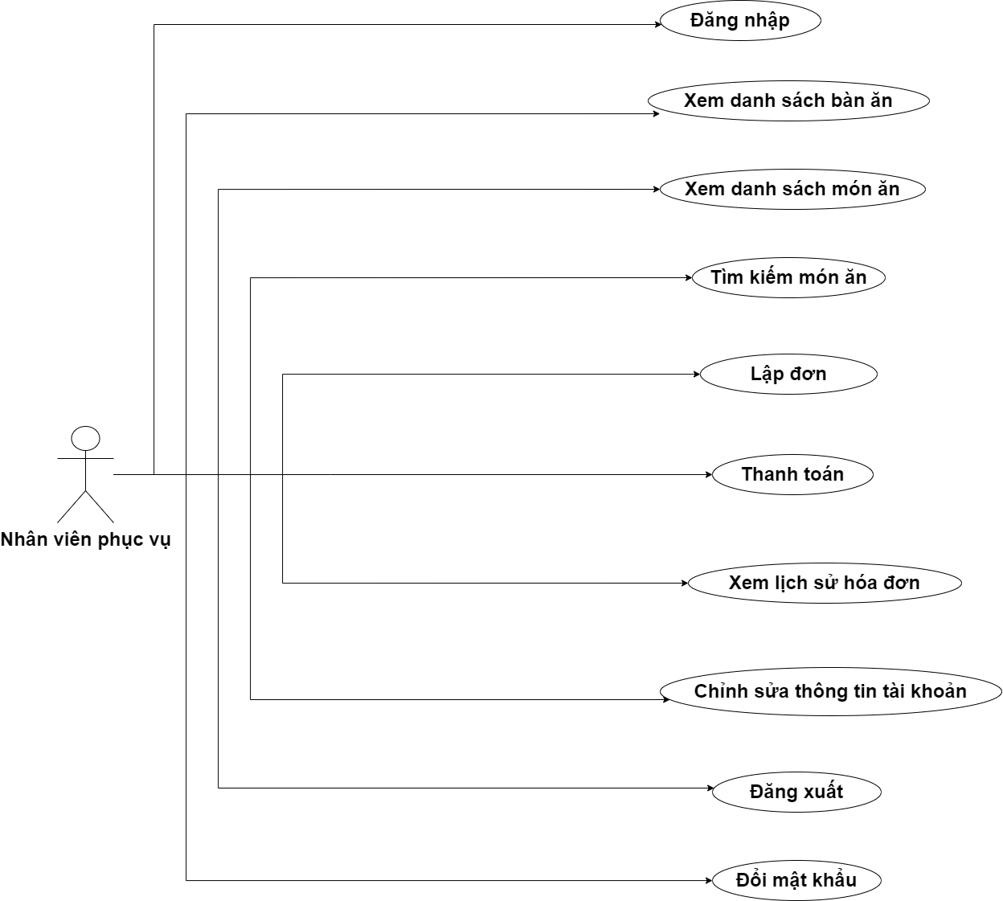

Hình 2: Sơ đồ Usecase Nhân viên phục vụ

**Hình 2** mô tả mỗi Nhân viên phục vụ sẽ có một tài khoản đăng nhập vào ứng dụng, sau khi đăng nhập thành công có thể xem danh sách bàn ăn, chọn bàn ăn, xem lịch sử hoá đơn, chỉnh sửa thông tin tài khoản, đổi mật khẩu và đăng xuất khỏi hệ thống. Khi nhân viên chọn bàn trống thì có thể xem món ăn, tìm kiếm món ăn và chọn món ăn để thêm vào đơn; sau đó, nhân viên phục vụ lập đơn gửi đến nhân viên bếp. Trong lúc đợi chế biến món ăn, nhân viên phục vụ có thể cập nhật món bao gồm thêm món, xóa món hoặc đổi bàn ăn cho khách hàng. Cuối cùng, nhân viên gửi xác nhận thanh toán đến nhân viên thu ngân.

* + 1. Nhân viên bếp

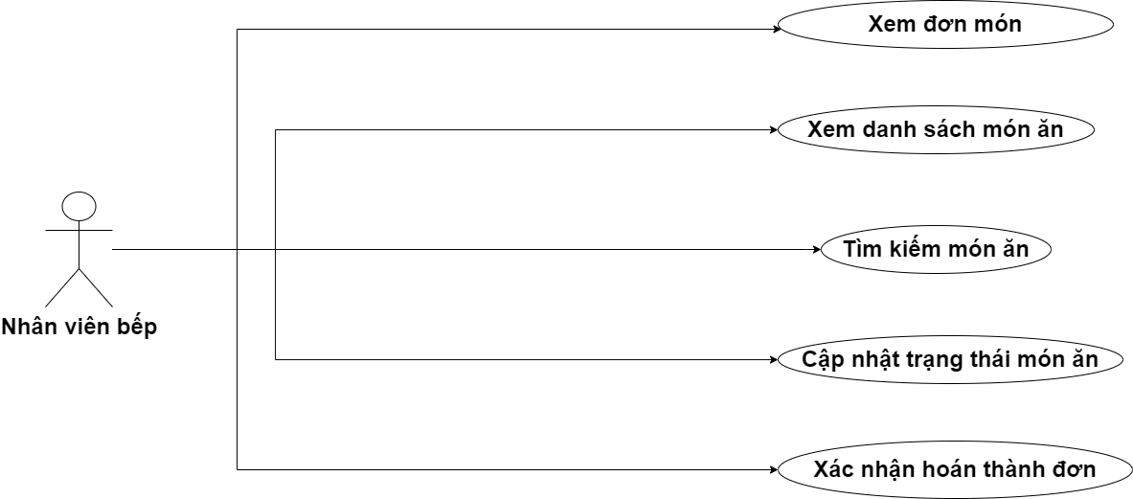

Hình 3: Sơ đồ Usecase Nhân viên bếp

**Hình 3** mô tả Nhân viên bếp không cần đăng nhập vào hệ thống, nhân viên bếp có thể xem chi tiết đơn món được gửi từ nhân viên phục vụ và chế biến; khi nhân viên phục vụ cập nhật món ăn thì nhân bếp sẽ nhận được thông báo; bên cạnh đó, nhân viên bếp sẽ xem danh sách món ăn, tìm kiếm món ăn và cập nhật trạng thái món ăn. Khi món ăn hết nguyên liệu chế biến, nhân viên bếp sẽ tắt trạng thái hoạt động của món ăn đó và bên nhân viên phục vụ sẽ không thể chọn vào món ăn đó.

* + 1. Nhân viên thu ngân

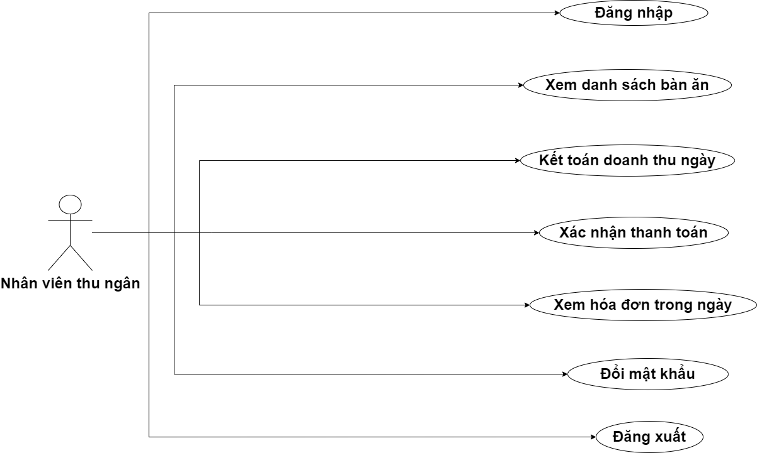

Hình 4: Sơ đồ Usecase Nhân viên thu ngân

**Hình 4** mô tả Nhân viên thu ngân sẽ có tài khoản đăng nhập vào hệ thống để xem trạng thái các bàn ăn, xác nhận yêu cầu thanh toán từ bên nhân viên phục vụ và xuất hoá đơn; nhân viên thu ngân sẽ xem danh sách tổng số lượng hoá đơn bán trong ngày và kết toán ra doanh thu của nhà hàng trong ngày hôm đó; bên cạnh đó, nhân viên thu ngân có thể thay đổi mật khẩu và đăng xuất khỏi hệ thống.

* + 1. Chủ nhà hàng/ Quản lý nhà hàng

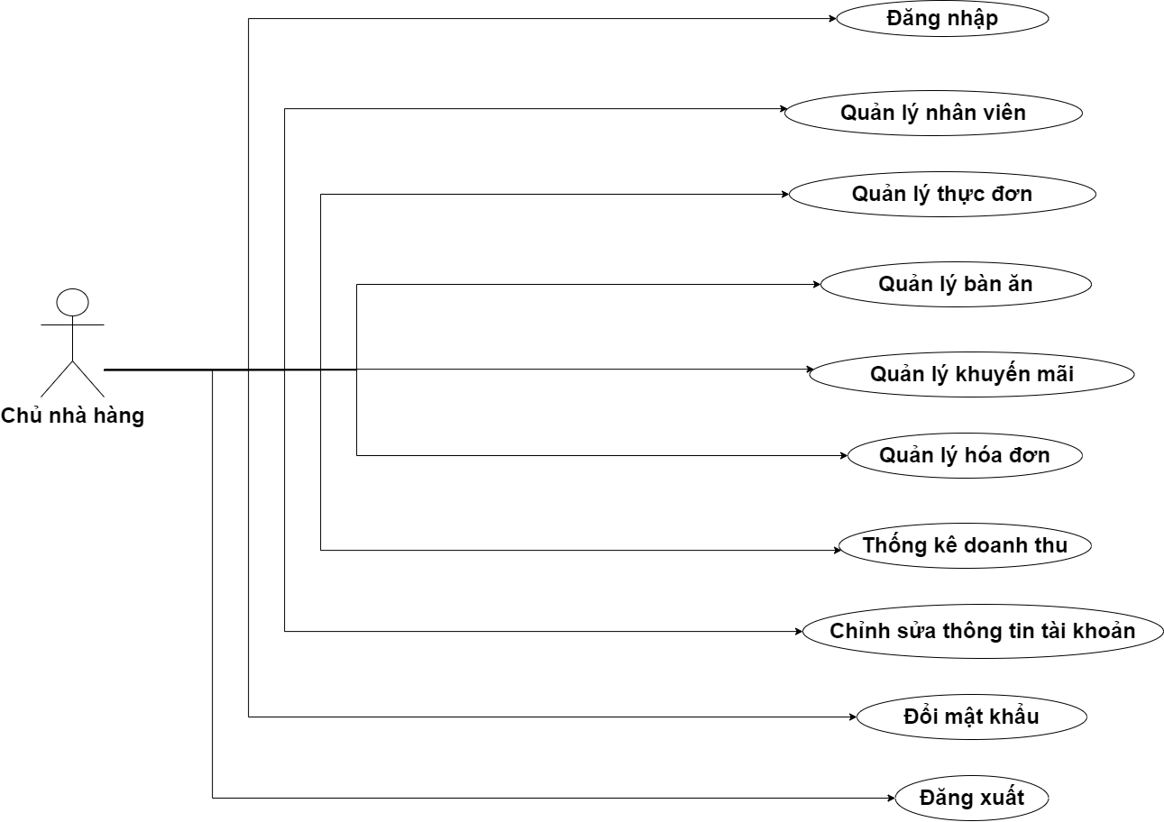

Hình 5: Sơ đồ usecase Chủ nhà hàng

**Hình 5** mô tả Chủ nhà hàng hay Quản lý nhà hàng có tài khoản đăng nhập vào hệ thống để quản lý hoạt động của nhà hàng: quản lý nhân viên (thêm, sửa, xóa, xem và tìm kiếm thông tin nhân viên), quản lý bàn ăn (thêm, xóa, xem bàn ăn), quản lý thực đơn (thêm, sửa, xóa, xem và tìm kiếm thông tin món ăn), quản lý khuyến mãi (thêm, sửa, xóa, xem và tìm kiếm thông tin khuyến mãi), quản lý hoá đơn (xem, tìm kiếm hoá đơn, sắp xếp hoá đơn theo tổng tiền giảm dần, tăng dần và lọc hoá đơn theo số bàn, theo ngày hoặc theo tháng), chủ quản ăn sẽ thống kê được danh sách các món ăn được bán ra nhiều nhất và tính doanh thu nhà hàng theo ngày, theo quý hoặc theo năm; bên cạnh đó, Chủ nhà hàng có thể chỉnh sửa thông tin cá nhân, đổi mật khẩu để bảo mật thông tin và đăng xuất khỏi hệ thống.

* 1. THIẾT KẾ CƠ SỞ DỮ LIỆU
     1. Các collection

Collection là một tập hợp các documents (tương tự như dòng trong cơ sở dữ liệu quan hệ) và được lưu dưới dạng JSON. Hệ thống bao gồm các collection như: Bàn Ăn, Loại Món Ăn, Món Ăn, Khuyến Mãi, Người Dùng, Hóa Đơn, Đơn Món. Các collection sẽ được trình bày chi tiết bên dưới.

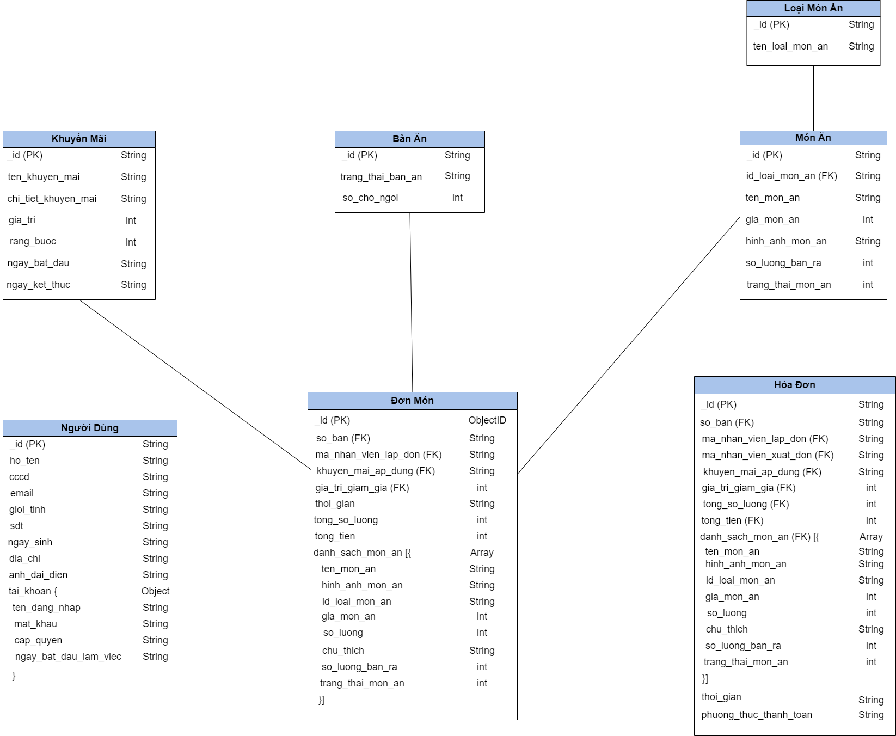

Hình 6: Sơ đồ cơ sở dữ liệu

**Hình 6** mô tả tổng quan cơ sở dữ liệu của toàn hệ thống. Các collection tương ứng với một bảng và có nhiều thuộc tính, giữa các collection sẽ có liên quan và sự ràng buộc.

* + 1. Collection Người Dùng

Bảng 6: Mô tả Collection Người Dùng

|  |  |  |  |
| --- | --- | --- | --- |
| **STT** | **Tên thuộc tính** | **Kiểu dữ liệu** | **Mô tả** |
| 1 | _ID | String | Mã người dùng |
| 2 | HO_TEN | String | Họ và tên người dùng |
| 3 | CCCD | String | Căn cước công dân của người dùng |
| 4 | EMAIL | String | Email của người dùng |
| 5 | SDT | String | Số điện thoại của người dùng |
| 6 | GIOI_TINH | String | Giới tính của người dùng |
| 7 | DIA_CHI | String | Địa chỉ của người dùng |
| 8 | HINH_ANH_DAI_DIEN | String | Hình ảnh đại diện trong tài khoản người dùng |
| 9 | TAI_KHOAN | Object | Đối tượng tài khoản của người dùng, bao gồm:  +) TEN_DANG_NHAP String  +) MAT_KHAU String  +) CAP_QUYEN String  +) NGAY_BAT_DAU_LAM_VIEC String |

* + 1. Collection Loại Món Ăn

Bảng 7: Mô tả Collection Loại Món Ăn

|  |  |  |  |
| --- | --- | --- | --- |
| **STT** | **Tên thuộc tính** | **Kiểu dữ liệu** | **Mô tả** |
| 1 | _ID | String | Mã loại món ăn |
| 2 | TEN_LOAI_MON_AN | String | Tên loại món ăn |

* + 1. Collection Món Ăn

Bảng 8: Mô tả Collection Món Ăn

|  |  |  |  |
| --- | --- | --- | --- |
| **STT** | **Tên thuộc tính** | **Kiểu dữ liệu** | **Mô tả** |
| 1 | _ID | String | Mã món ăn |
| 2 | TEN_MON_AN | String | Tên món ăn |
| 3 | GIA_MON_AN | int | Giá của món ăn |
| 4 | HINH_ANH_MON_AN | String | Hình ảnh của món ăn |
| 5 | SO_LUONG_BAN_RA | int | Số lượng đã được bán của món ăn |
| 6 | TRANG_THAI_BAN_RA | int | Trạng thái của món ăn |
| 7 | ID_LOAI_MON_AN | String | Mã loại món ăn lấy từ Collection LoaiMonAn |

* + 1. Collection Bàn Ăn

Bảng 9: Mô tả Collection Bàn Ăn

|  |  |  |  |
| --- | --- | --- | --- |
| **STT** | **Tên thuộc tính** | **Kiểu dữ liệu** | **Mô tả** |
| 1 | _ID | String | Mã bàn ăn |
| 2 | TRANG_THAI_BAN_AN | String | Trạng thái của bàn ăn |
| 3 | SO_CHO_NGOI | int | Số chỗ ngồi của một bàn ăn |

* + 1. Collection Khuyến Mãi

Bảng 10: Mô tả Collection Khuyến Mãi

|  |  |  |  |
| --- | --- | --- | --- |
| **STT** | **Tên thuộc tính** | **Kiểu dữ liệu** | **Mô tả** |
| 1 | _ID | String | Mã khuyến mãi |
| 2 | TEN_KHUYEN_MAI | String | Tên khuyến mãi |
| 3 | CHI_TIET_KHUYEN_MAI | String | Chi tiết nội dung của khuyến mãi |
| 4 | GIA_TRI | int | Giá trị phần trăm của khuyến mãi |
| 5 | RANG_BUOC | int | Giá trị ràng buộc của đơn được khuyến mãi |

* + 1. Collection Đơn Món

Bảng 11: Mô tả Collection Đơn Món

|  |  |  |  |
| --- | --- | --- | --- |
| **STT** | **Tên thuộc tính** | **Kiểu dữ liệu** | **Mô tả** |
| 1 | _ID | String | Mã đơn món |
| 2 | THOI_GIAN | String | Thời gian lập đơn |
| 3 | TONG_SO_LUONG | int | Tổng số lượng món ăn trong đơn |
| 4 | TONG_TIEN | int | Tổng tiền của đơn |
| 5 | SO_BAN | int | Mã bàn được lập đơn lấy từ Collection BanAn |
| 6 | MA_NHAN_VIEN_LAP_DON | String | Mã nhân viên lập đơn lấy từ Collection NguoiDung |
| 7 | KHUYEN_MAI_AP_DUNG | String | Mã khuyến mãi áp dụng vào đơn lấy từ Collection KhuyenMai |
| 8 | GIA_TRI_GIAM_GIA | int | Giá trị phần trăm giảm giá được áp dụng vào đơn lấy từ Collection KhuyenMai |
| 9 | DANH_SACH_MON_AN | Array[Object] | Danh sách các đối tượng món ăn trong đơn lấy từ Collection MonAn, bao gồm:  +) TEN_MON_AN String  +) HINH_ANH_MON_AN String  +) ID_LOAI_MON_AN String  +) GIA_MON_AN String  +) SO_LUONG String  +) CHU_THICH String  +) SO_LUONG_BAN_RA String  +) TRANG_THAI_MON_AN String |

* + 1. Collection Hóa Đơn

Bảng 12: Mô tả Collection Hóa Đơn

|  |  |  |  |
| --- | --- | --- | --- |
| **STT** | **Tên thuộc tính** | **Kiểu dữ liệu** | **Mô tả** |
| 1 | _ID | String | Mã hoá đơn |
| 2 | THOI_GIAN | String | Thời gian lập hoá đơn |
| 3 | TONG_SO_LUONG | int | Tổng số lượng món ăn trong hoá đơn |
| 4 | TONG_TIEN | int | Tổng tiền của hoá đơn |
| 5 | SO_BAN | int | Mã bàn được lập hoá đơn lấy từ Collection BanAn |
| 6 | MA_NHAN_VIEN_LAP_DON | String | Mã nhân viên lập hoá đơn lấy từ Collection NguoiDung |
| 7 | MA_NHAN_VIEN_XUAT_DON | String | Mã nhân viên tạo hoá đơn cho bàn khi thanh toán lấy từ Collection NguoiDung |
| 8 | PHUONG_THUC_THANH_TOAN | String | Phương thức thanh toán của hoá đơn |
| 9 | KHUYEN_MAI_AP_DUNG | String | Mã khuyến mãi áp dụng vào hoá đơn lấy từ Collection KhuyenMai |
| 10 | GIA_TRI_GIAM_GIA | int | Giá trị phần trăm giảm giá được áp dụng vào hoá đơn lấy từ Collection KhuyenMai |
| 11 | DANH_SACH_MON_AN | Array[Object] | Danh sách các đối tượng món ăn trong hoá đơn lấy từ Collection MonAn, bao gồm:  +) TEN_MON_AN String  +) HINH_ANH_MON_AN String  +) ID_LOAI_MON_AN String  +) GIA_MON_AN String  +) SO_LUONG String  +) CHU_THICH String  +) SO_LUONG_BAN_RA String  +) TRANG_THAI_MON_AN String |

* 1. CÁC CHỨC NĂNG CHÍNH CỦA HỆ THỐNG
     1. Nhân viên
        1. Nhân viên phục vụ

1. **Lập đơn món**

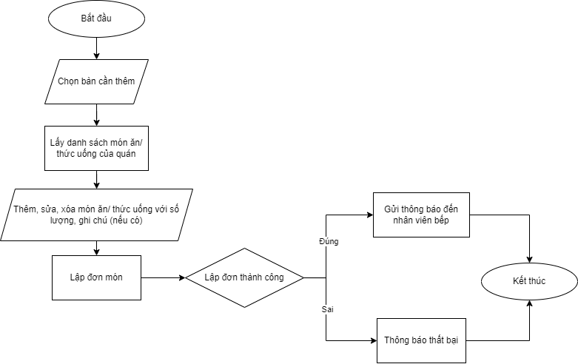

Hình 7: Lưu đồ nhân viên phục vụ lập đơn

**Hình 7** mô tả việc lập đơn món của Nhân viên phục vụ chọn bàn trống, danh sách món ăn sẽ được hiển thị và sau đó, chọn món với số lượng, ghi chú (nếu có) theo yêu cầu của khách hàng, sau đó nhân viên kiểm tra lại thông tin của đơn với khách và nhấn lập đơn, ngay lập tức bên nhân viên bếp sẽ nhận được thông báo đơn mới đến.

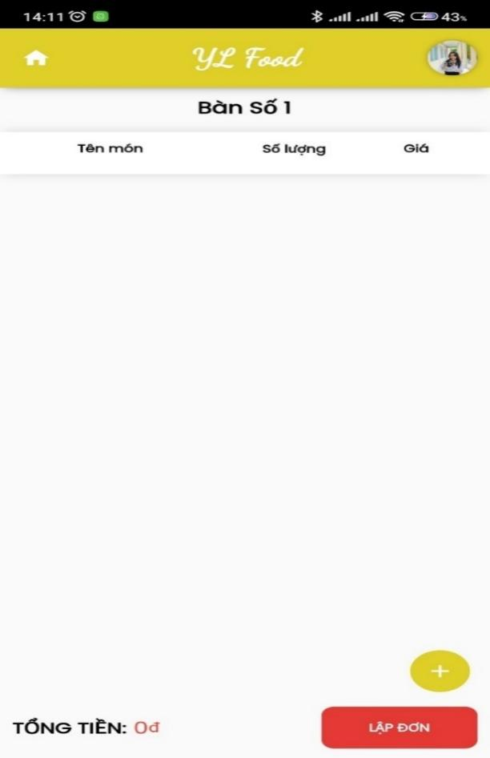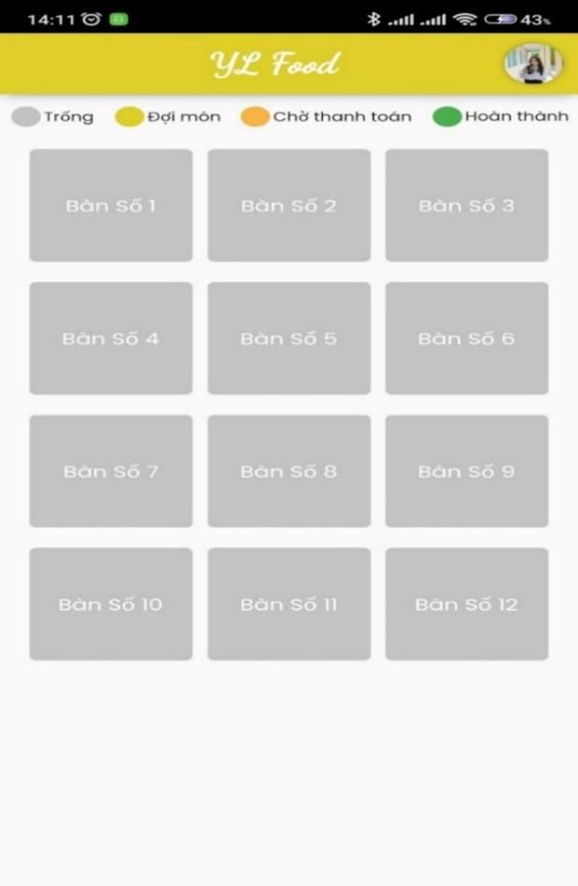

Hình 8: Nhân viên phục vụ xem và chọn bàn

**Hình 8** mô tả Nhân viên phục vụ thực hiện chọn vào bàn trống để lập đơn món theo yêu cầu của khách hàng.

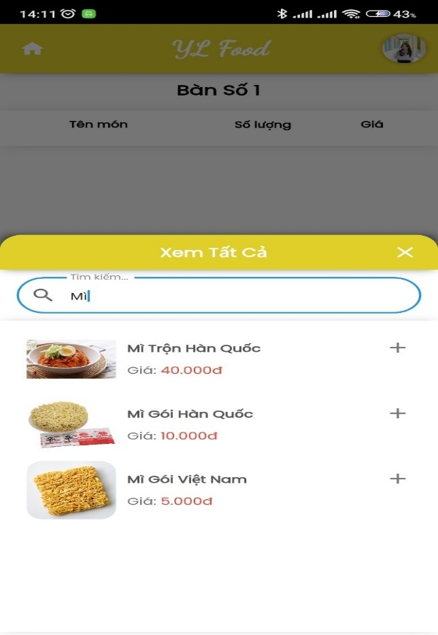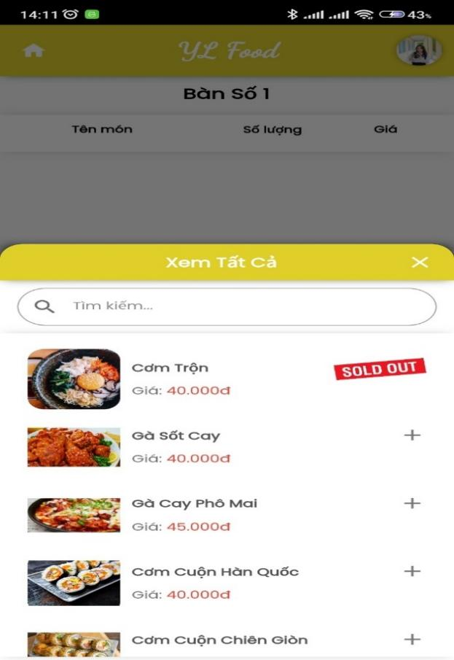

Hình 9: Nhân viên xem và tìm kiếm món

**Hình 9** mô tả màn hình hiển thị danh sách món ăn, thức uống và món thêm ăn kèm có trong nhà hàng, nếu món ăn, thức uống hoặc món thêm không còn phục vụ (do hết nguyên liệu, hết hàng,…) đã được thay đổi bởi nhân viên bếp hoặc chủ nhà hàng thì khi đó trên ứng dụng nhân viên phục vụ sẽ thấy hiển thị ra màn hình nhãn “SOLD OUT” ngay trên món ăn đó và nhân viên phục vụ không thể chọn, thêm món ăn đó vào đơn cho khách. Bên cạnh đó, nhân viên phục vụ có thể tìm kiếm tên món ăn, thức uống hoặc món thêm.

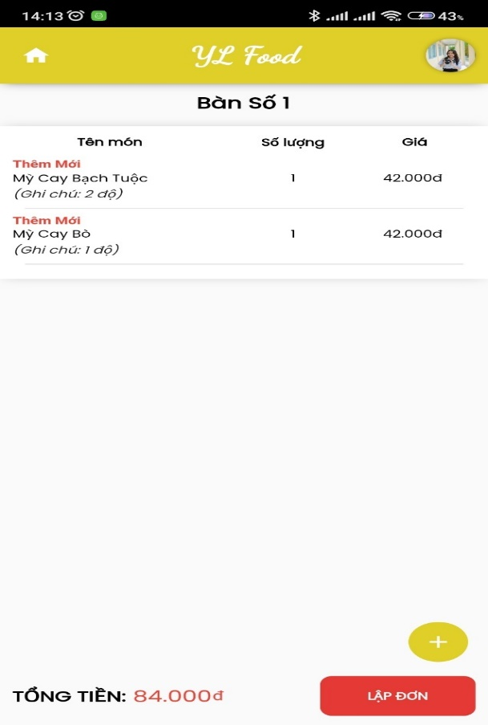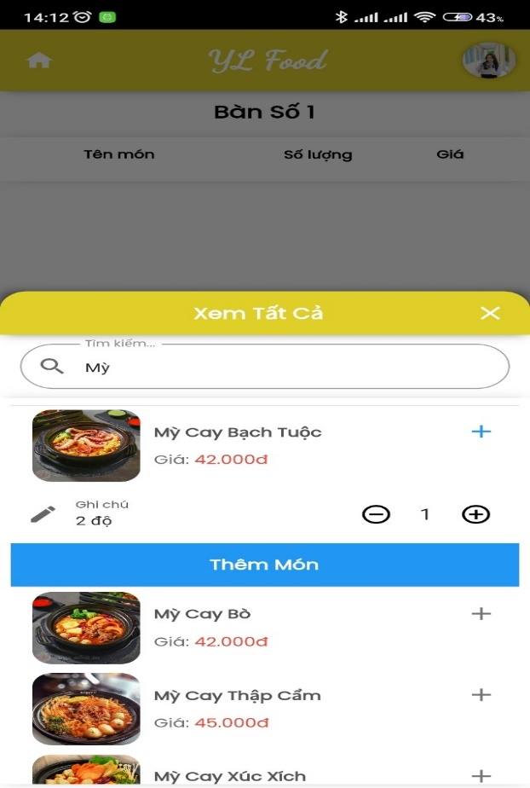

Hình 10: Nhân viên phục vụ thêm món vào đơn

**Hình 10** mô tả việc nhân viên phục vụ bắt đầu chọn và thêm món ăn, thức uống, món thêm mới vào đơn theo yêu cầu của khách, bao gồm số lượng của món, ghi chú kèm theo món (nếu có). Sau khi thêm món mới vào đơn, sẽ hiển thị danh sách món được thêm bao gồm tên, số lượng, ghi chú, giá mỗi món ăn và tổng tiền của các món ăn trong đơn.

**Hình 11** mô tả nhân viên phục vụ sau khi đã thêm món vào đơn và xác nhận lại với khách hoàn tất thì tiếp tục thực hiện việc lập đơn và gửi thông báo đến nhân viên bếp, trạng thái bàn ăn được cập nhật lại ngay lập tức và tất cả các nhân viên bao gồm nhân viên phục vụ, nhân viên thu ngân hay chủ nhà hàng đều có thể xem trạng thái bàn ăn của nhà hàng.

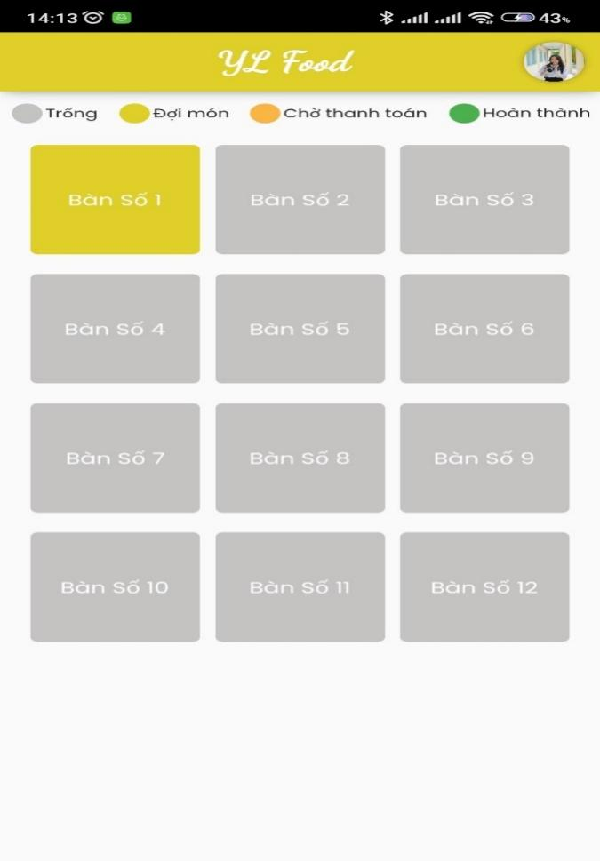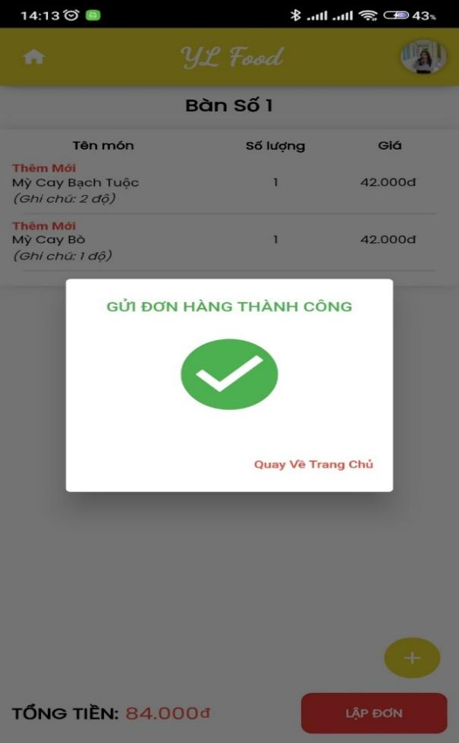

Hình 11: Nhân viên phục vụ lập đơn thành công

1. **Cập nhật đơn món**

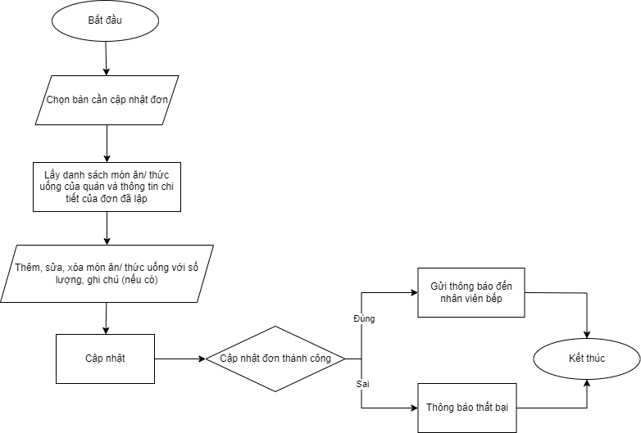

Hình 12: Lưu đồ nhân viên phục vụ cập nhật đơn

Lưu đồ ở **Hình 12** mô tả khi nhân viên phục vụ nhận được yêu cầu cập nhật lại đơn từ khách hoặc có vài sai sót thì nhân viên phục vụ sẽ chọn vào bàn cần cập nhật lại đơn, màn hình ứng dụng sẽ hiển thị danh sách món ăn cùng với cả đơn đã được lập trước đó, sau đó nhân viên phục vụ chỉnh sửa lại và nhấn cập nhật, ngay lập tức sẽ gửi thông báo đến nhân viên bếp.

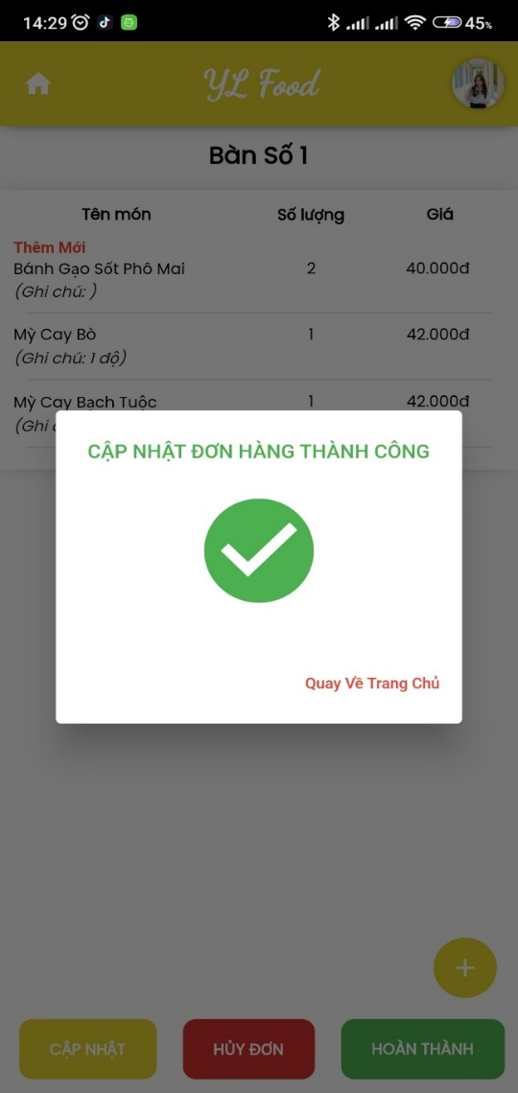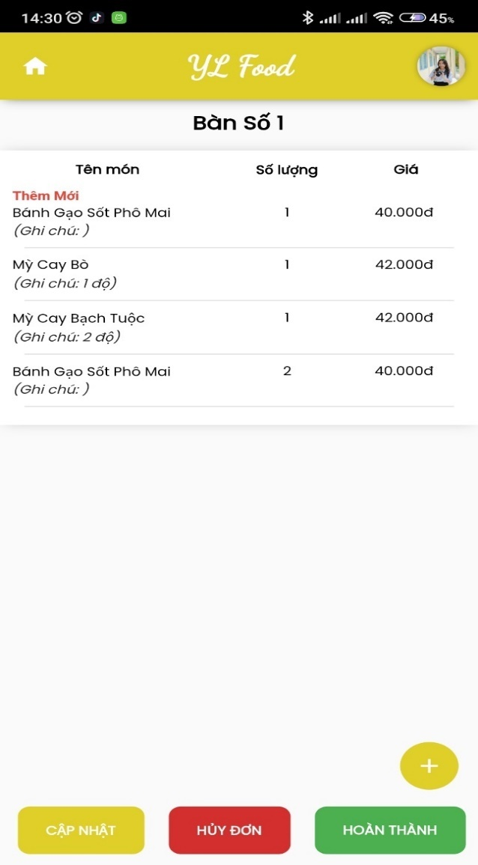

Hình 13: Nhân viên phục vụ cập nhật đơn

**Hình 13** mô tả khi xem lại đơn đã được lập, màn hình sẽ có 2 nút: “Hủy Đơn”, “Hoàn Thành”. Khi nhân viên phục vụ thêm món mới vào đơn hoặc khách hàng muốn hủy bỏ món ăn đã đặt trước đó thì nhân viên phục vụ có thể vuốt xóa món đó trực tiếp và nhấn nút “Cập Nhật”, nút “Hủy Đơn” dành cho những trường hợp khi khách có gặp vấn đề trục trặc và không thể tiếp tục ở lại nhà hàng.

1. 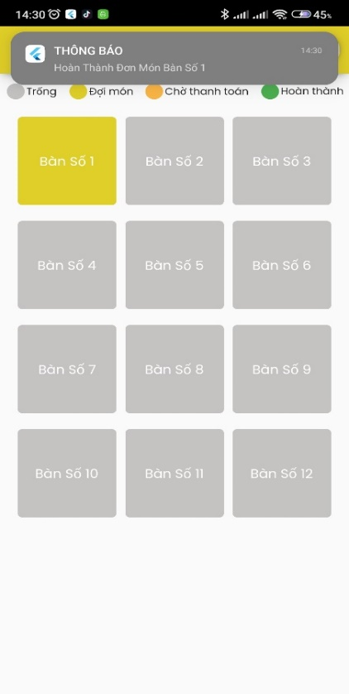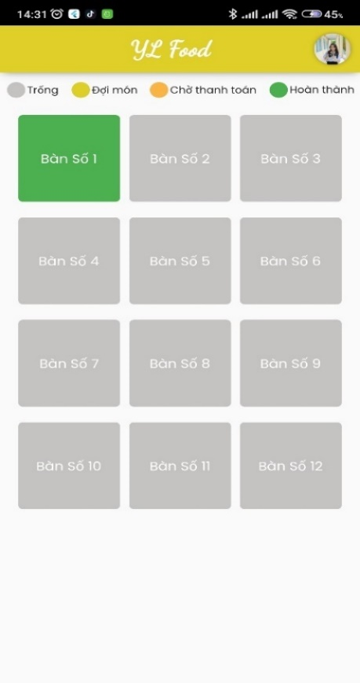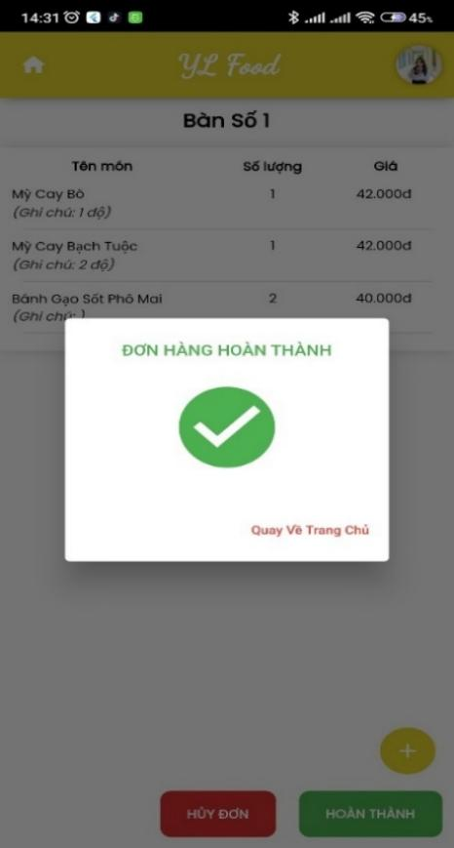**Xác nhận hoàn thành nhận món**

Hình 14: Nhân viên phục vụ xác nhận nhận món thành công

**Hình 14** mô tả sau khi nhận thông báo hoàn thành đơn từ phía nhân viên bếp, nhân viên phục vụ sẽ mang thức ăn lên cho khách và nhấn xác nhận hoàn thành nhận món, khi đó trạng thái bàn ăn sẽ thay đổi chuyển từ trạng thái đợi món thành hoàn thành lên món.

1. **Thanh toán**

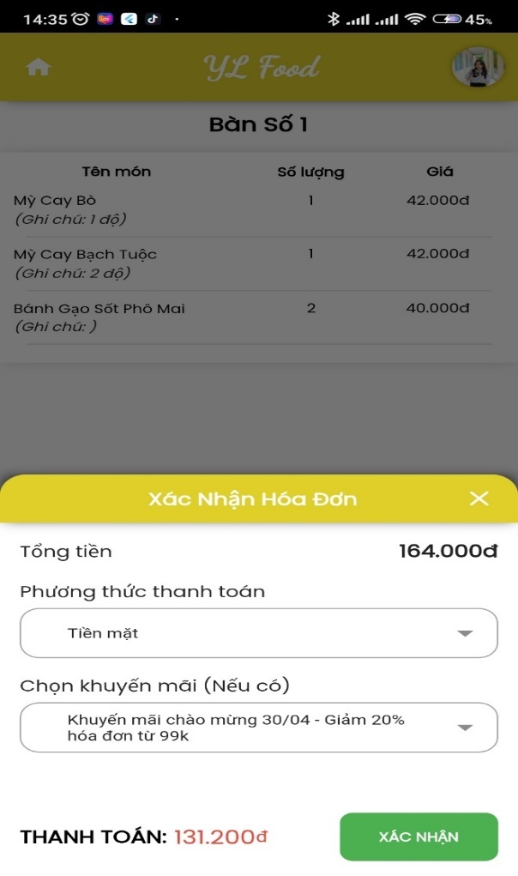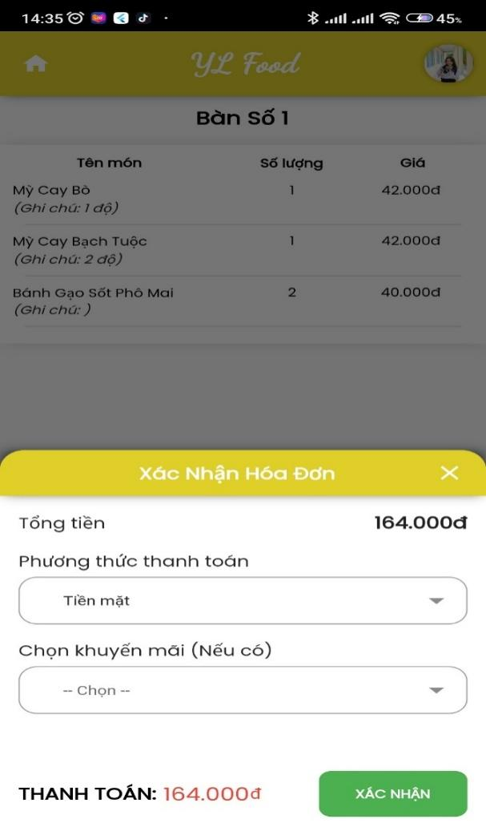

Hình 15: Nhân viên thanh toán đơn và chọn khuyến mãi

**Hình 15** mô tả khi có yêu cầu thanh toán từ khách hàng, nhân viên phục vụ sẽ chọn nút “Thanh Toán”, tại đây nhân viên phục vụ chọn phương thức thanh toán và chọn khuyến mãi (nếu có) và xem tổng tiền trước – sau khi giảm giá (nếu có).

**Hình 16** mô tả sau khi nhân viên phục vụ nhấn “Xác Nhận”, sẽ xuất ra hoá đơn thanh toán và bàn ăn sẽ chuyển sang trạng thái đợi xác nhận thanh toán từ phía nhân viên thu ngân.

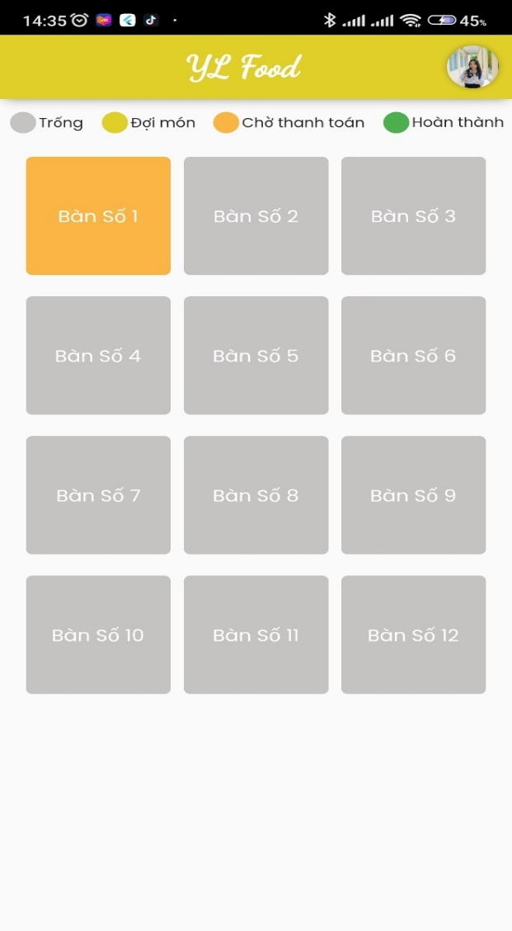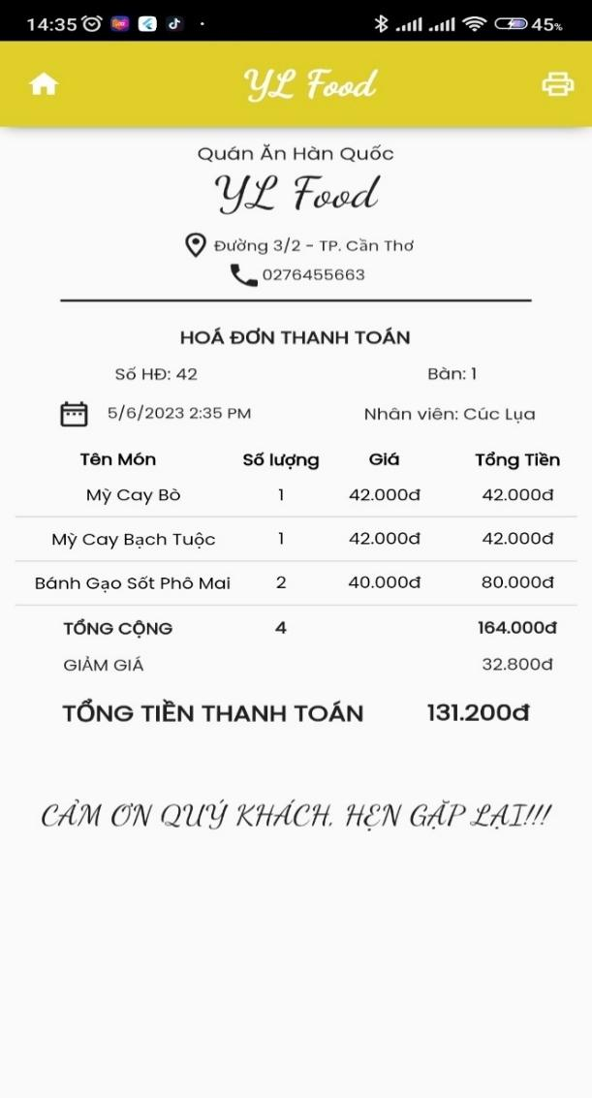

Hình 16: Nhân viên phục vụ chờ xác nhận thanh toán

1. **Xem lịch sử hoá đơn**

**Hình 17** bên dưới mô tả khi nhân viên phục vụ chọn vào mục “Lịch Sử Hóa Đơn” thì sẽ xem được tất cả hoá đơn do mình lập từ trước đến nay, xem được chi tiết từng hoá đơn và có thể lọc hoá đơn theo ngày.

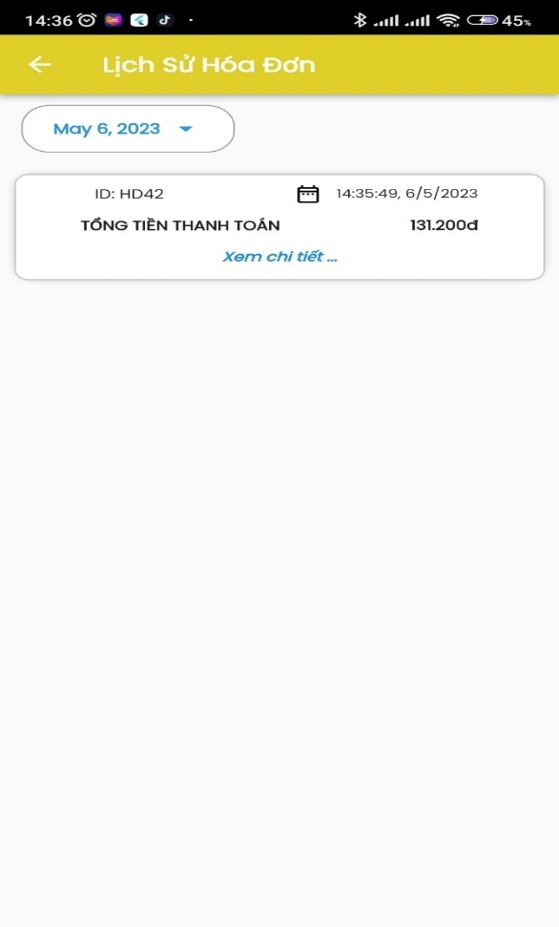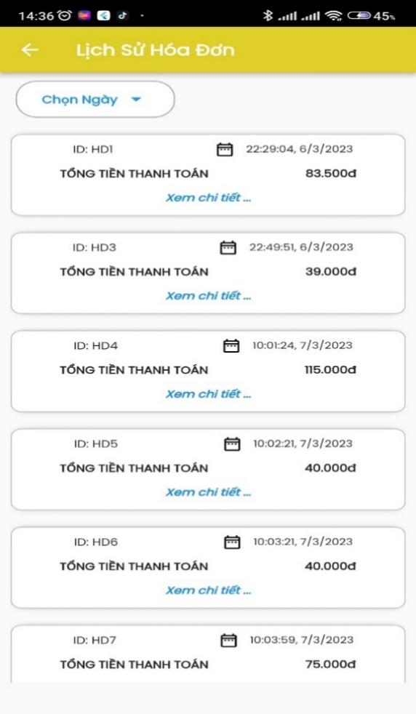

Hình 17: Nhân viên phục vụ xem lịch sử hóa đơn

* + - 1. Nhân viên bếp

1. **Xác nhận hoàn thành đơn món**

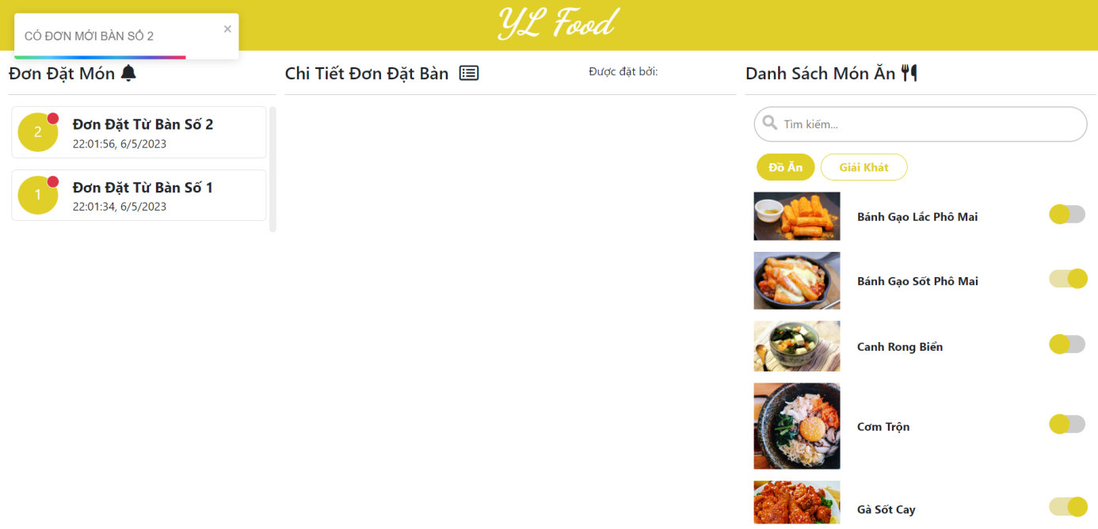

Hình 18: Nhân viên bếp nhận đơn mới

**Hình 18** hiển thị thông báo ra màn hình nhà bếp khi nhận được đơn món mới từ nhân viên phục vụ.

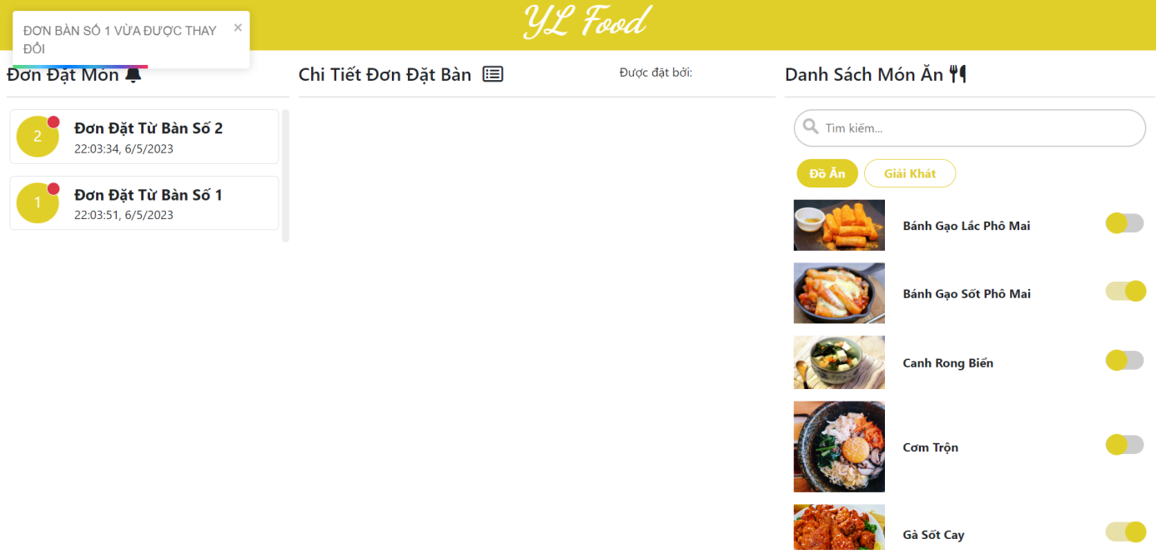

Hình 19: Nhân viên bếp nhận thông báo cập nhật đơn

**Hình 19** hiển thị thông báo ra màn hình nhà bếp khi đơn món được nhân viên phục vụ cập nhật lại.

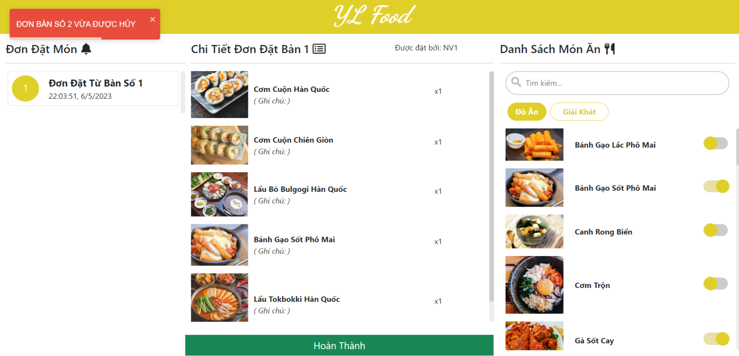

Hình 20: Nhân viên bếp nhận thông báo hủy đơn

**Hình 20** hiển thị thông báo ra màn hình nhà bếp khi đơn món được nhân viên phục vụ hủy.

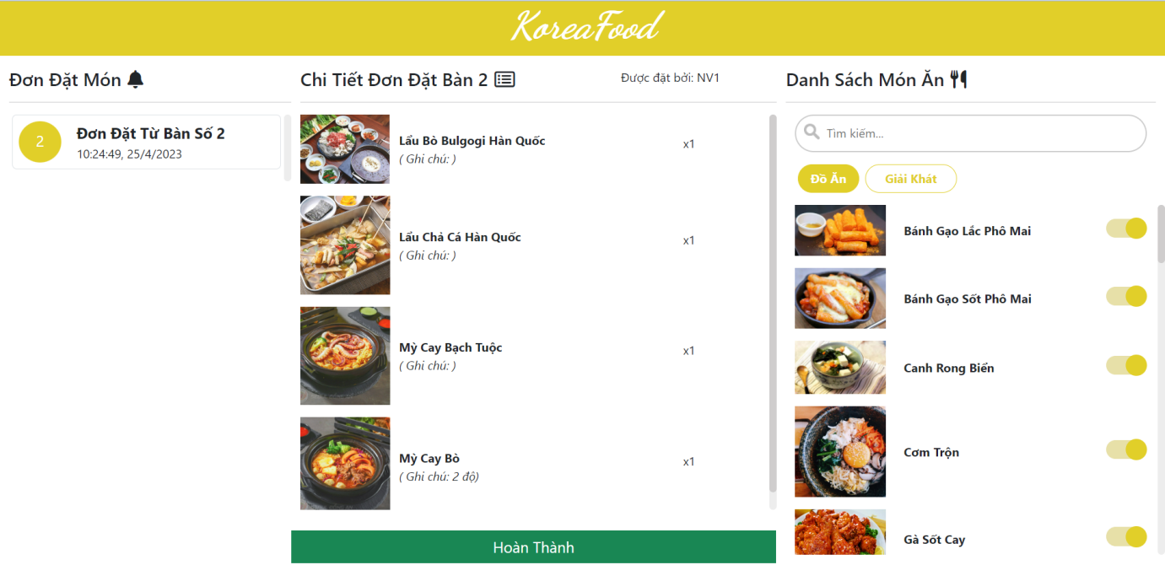

Hình 21: Nhân viên bếp xem chi tiết đơn

**Hình 21** hiển thị màn hình nhà bếp khi nhân viên bếp chọn vào đơn sẽ xem được chi tiết đơn.

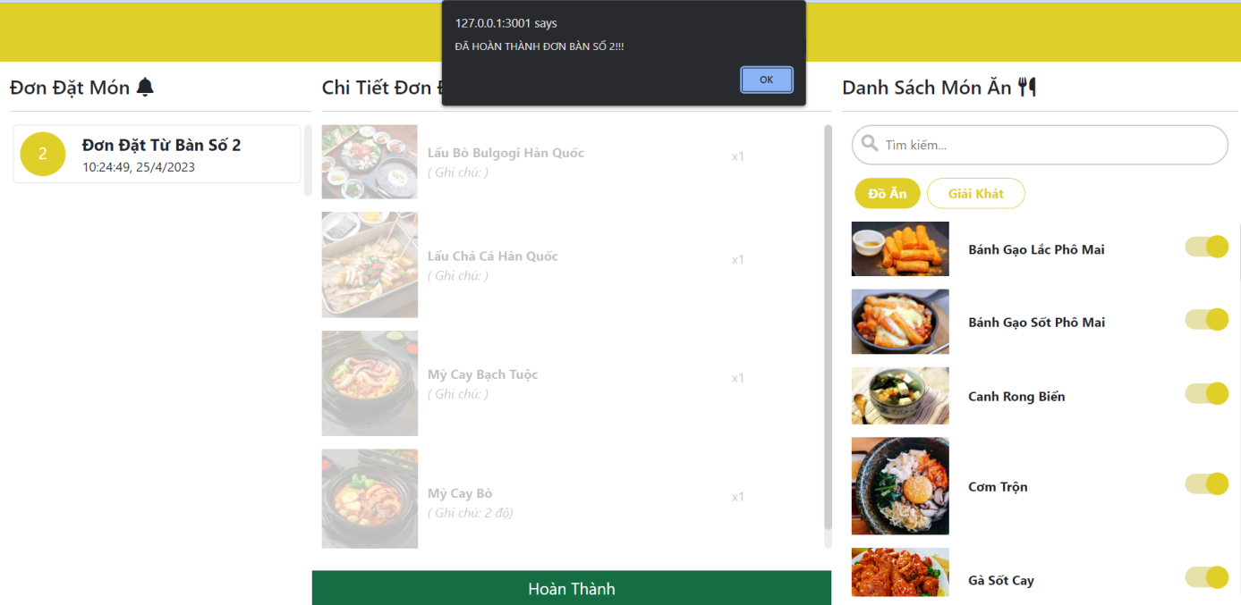

Hình 22: Nhân viên bếp xác nhận hoàn thành đơn

**Hình 22** hiển thị sau khi các món ăn trong đơn được chế biến hoàn tất, nhân viên bếp sẽ tiến hành xác nhận hoàn thành đơn để nhân viên phục vụ nhận món. Xác nhận thành công, hệ thống sẽ gửi thông báo đến nhân viên phục vụ.

1. **Cập nhật trạng thái món ăn**

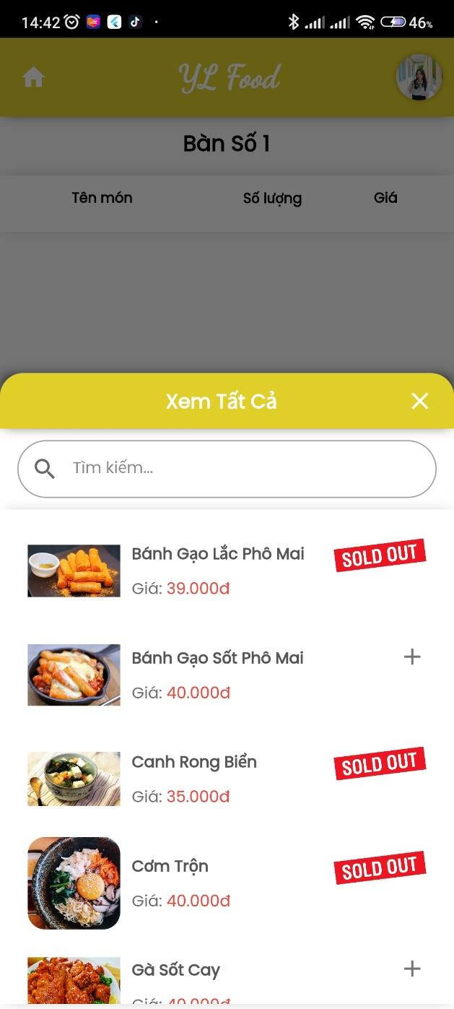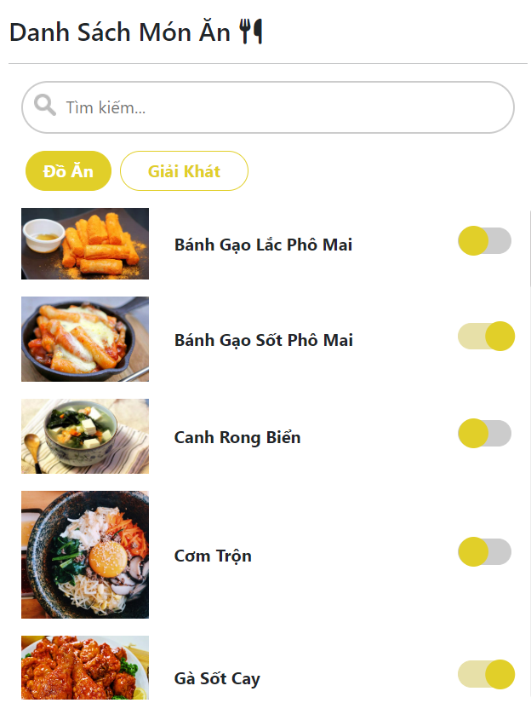

Hình 23: Nhân viên bếp thay đổi trạng thái món ăn

**Hình 23** hiển thị màn hình nhân viên bếp thay đổi trạng thái món ăn (Đang phục vụ hay Tạm ngừng phục vụ), bên nhân viên phục vụ sẽ xem được trạng thái từng món ăn của nhà hàng.

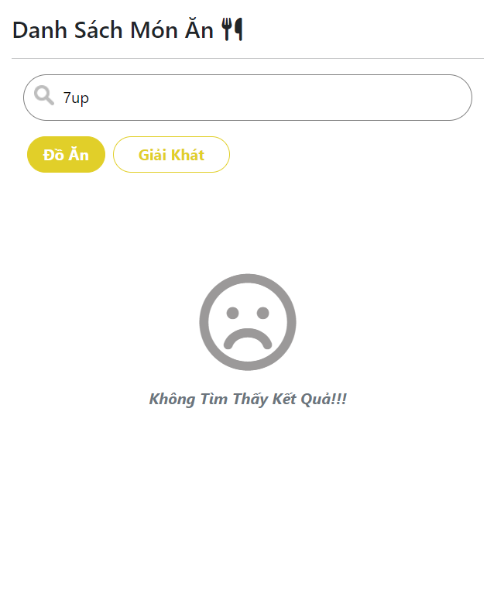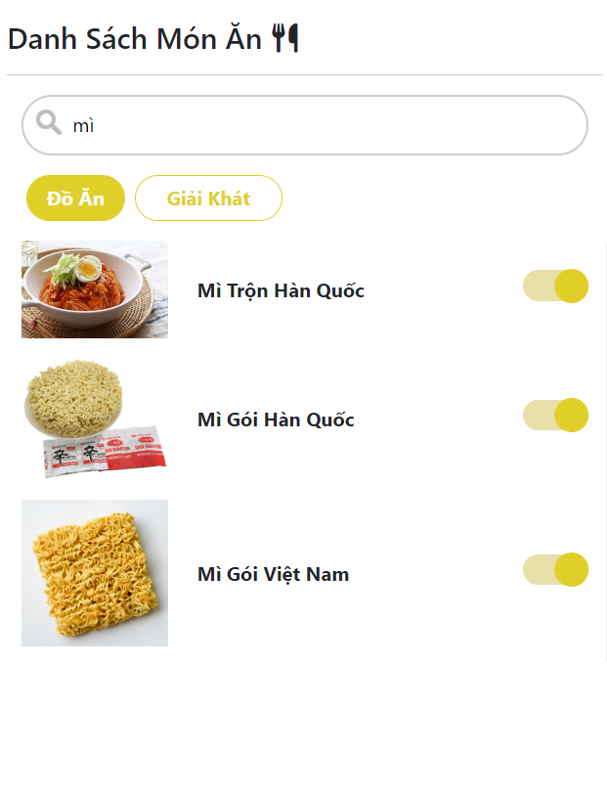

Hình 24: Nhân viên bếp tìm kiếm món

**Hình 24** mô tả Nhân viên bếp tìm kiếm món ăn để xem trạng thái món ăn, nếu không tìm thấy sẽ hiển thị thông báo.

* + - 1. Nhân viên thu ngân

1. **Xác nhận thanh toán**

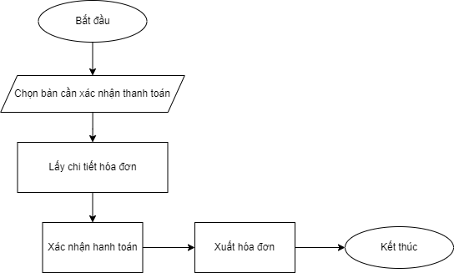

Hình 25: Lưu đồ nhân viên thu ngân xác nhận thanh toán

**Hình 25** mô tả sau khi nhận thông báo yêu cầu xác nhận thanh toán từ phía nhân viên phục vụ, thu ngân sẽ chọn bàn đợi thanh toán, nhận tiền phía bên nhân viên phục vụ và xác nhận thanh toán, in hoá đơn và tiền dư (nếu có) đưa cho nhân viên đem thối lại cho khách hàng.

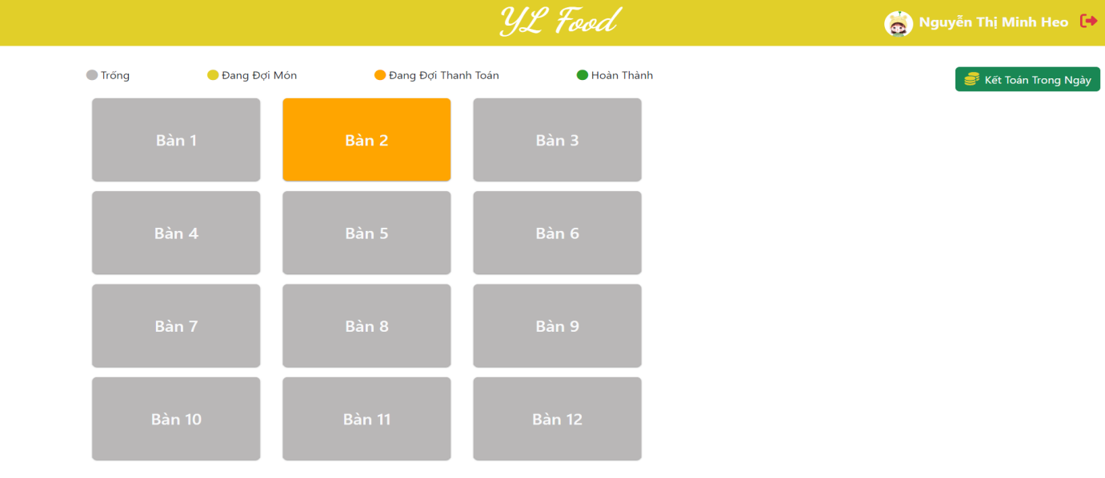

Hình 26: Nhân viên thu ngân xem trạng thái bàn

**Hình 26** hiển thị trạng thái của danh sách bàn ăn.

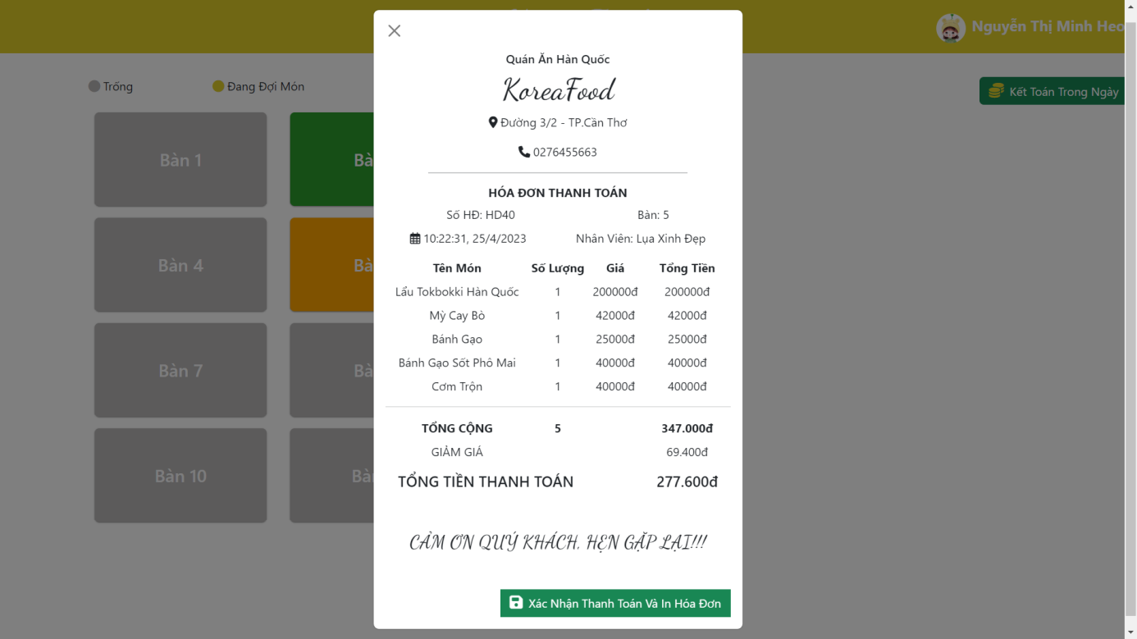

Hình 27: Nhân viên bếp xác nhận thanh toán

**Hình 27** hiển thị hoá đơn của bàn ăn đang đợi xác nhận thanh toán.

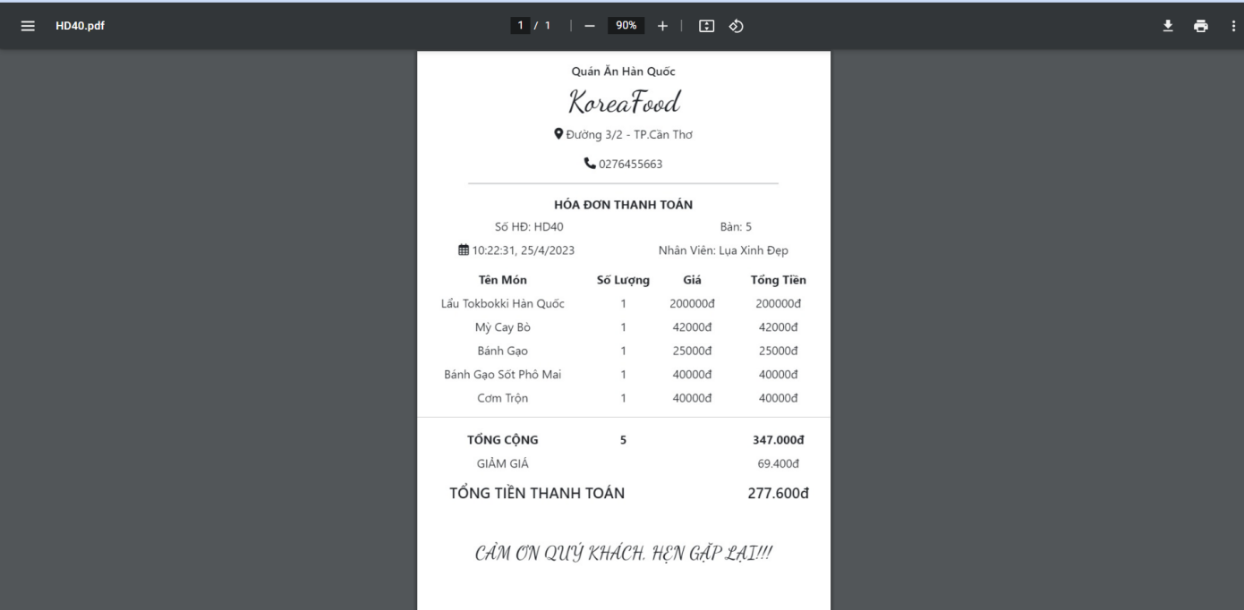

Hình 28: Nhân viên bếp in hoá đơn

**Hình 28** hiển thị hoá đơn sau khi được xác nhận và in ra.

1. **Kết toán doanh thu trong ngày**

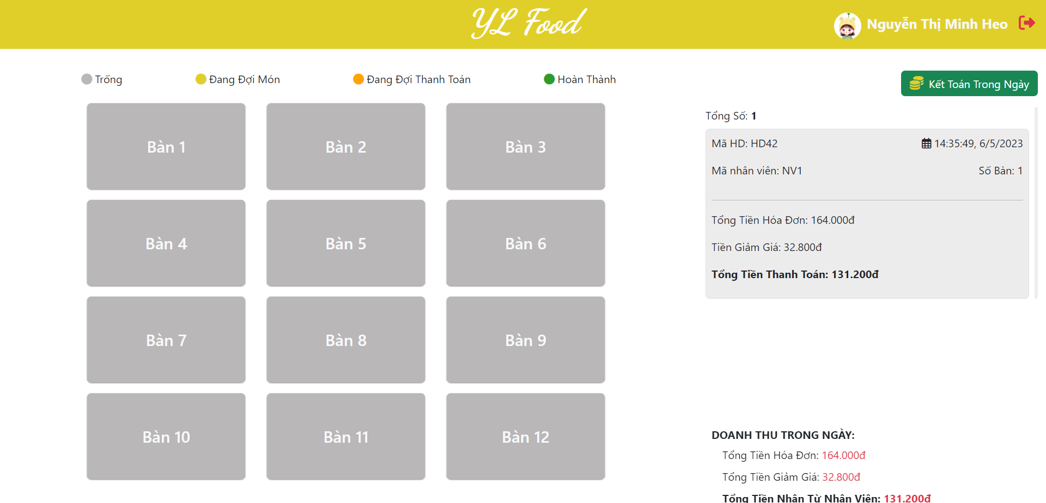

Hình 29: Nhân viên bếp xem hoá đơn trong ngày

**Hình 29** hiển thị sau khi hết thời gian làm việc một ngày, nhân viên thu ngân sẽ kết sổ, xem tổng số hoá đơn bán ra, tổng tiền thanh toán (giảm giá nếu có) và tổng tiền đã nhận từ nhân viên phục vụ.

* + 1. Chủ nhà hàng/ Quản lý nhà hàng

1. **Quản lý nhân viên**

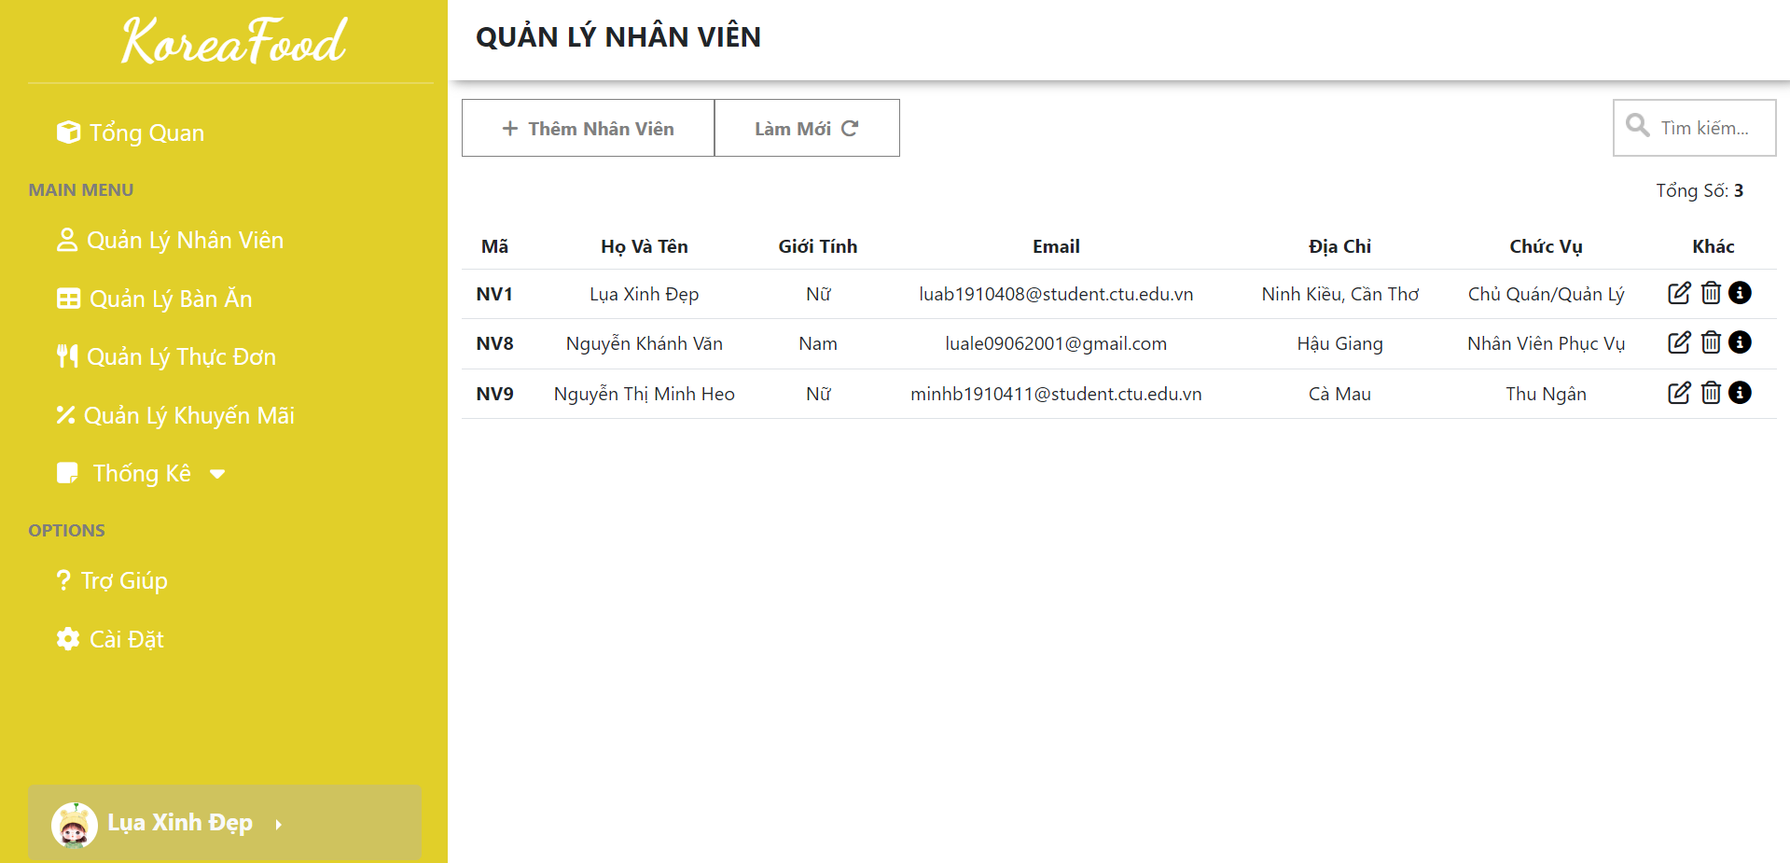

Hình 30: Chủ nhà hàng xem danh sách nhân viên

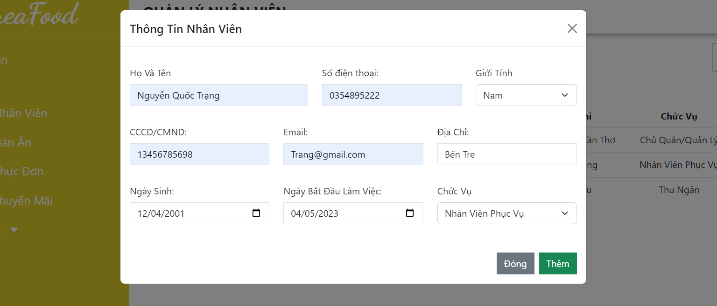

Hình 31: Chủ nhà hàng chỉnh sửa thông tin nhân viên

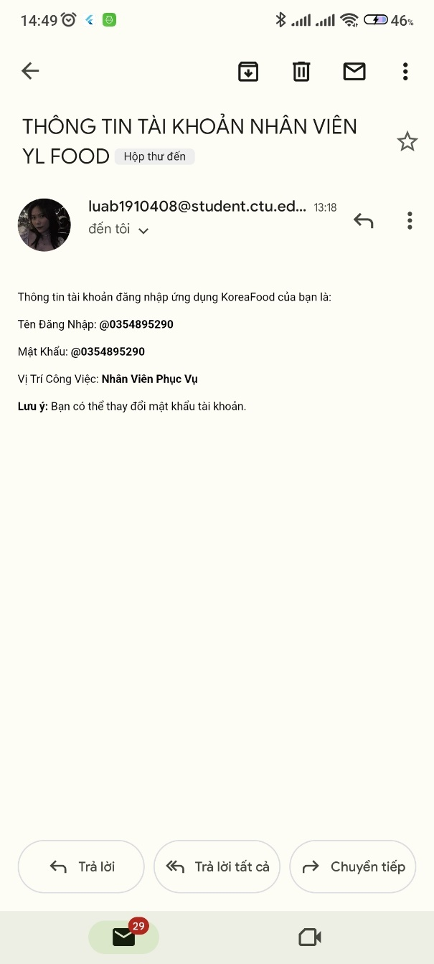

Hình 32: Chủ nhà hàng gửi email tài khoản cho nhân viên mới

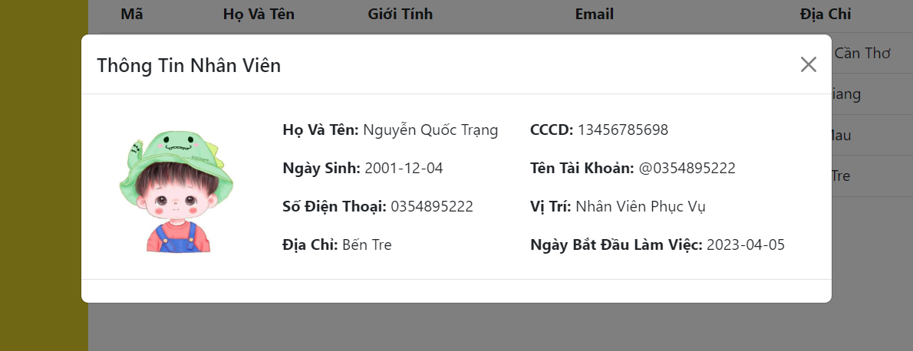

Hình 33: Chủ nhà hàng xem chi tiết thông tin nhân viên

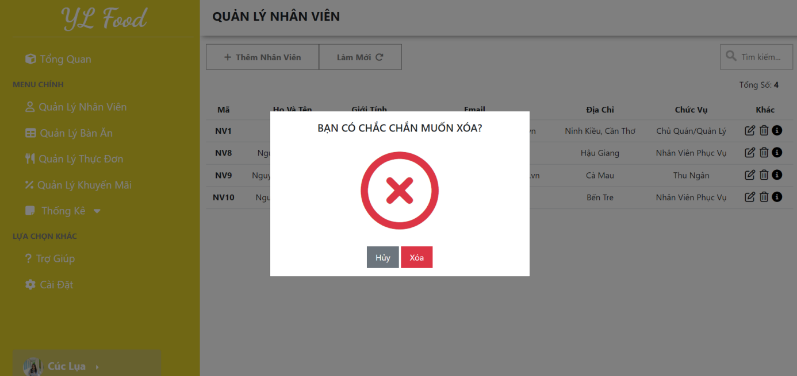

Hình 34: Chủ nhà hàng xóa nhân viên

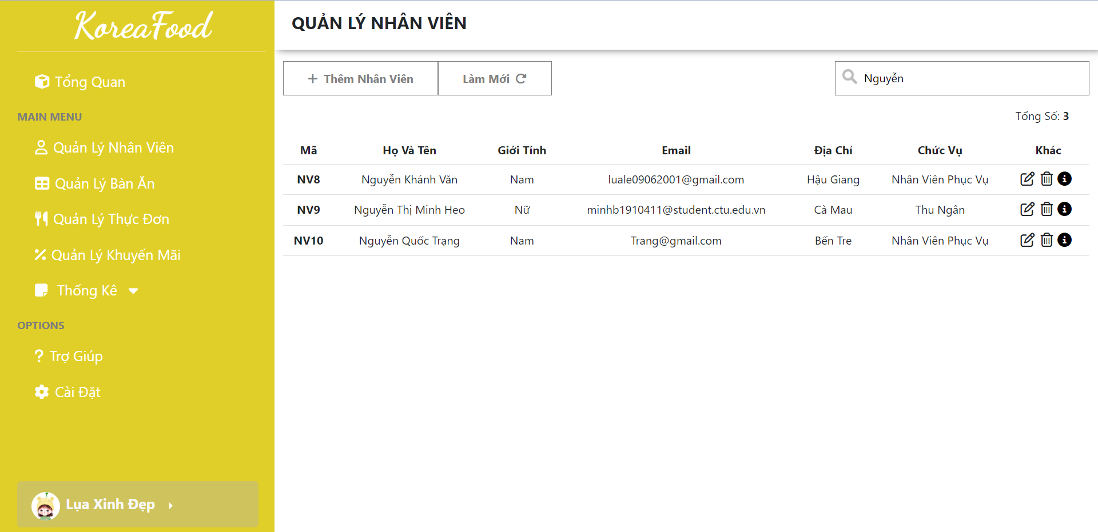

Hình 35: Chủ nhà hàng tìm kiếm nhân viên

**Hình 30, Hình 31, Hình 32, Hình 33, Hình 34 và Hình 35** mô tả chức năng quản lý nhân viên của Chủ nhà hàng như xem, thêm, cập nhật, tìm kiếm hoặc xóa thông tin nhân viên. Khi thêm nhân viên mới, chủ nhà hàng sẽ điền đầy đủ thông tin vào form bao gồm họ tên, ngày sinh, địa chỉ, giới tính, chức vụ, … Sau khi thêm nhân viên thành công, tài khoản đăng nhập hệ thống của nhân viên sẽ tự động sinh ra và được gửi đến email của nhân viên đó. Khi muốn thay đổi thông tin nhân viên thì có thể chọn vào nhân viên đó, xem được hết tất cả thông tin nhân viên đó và bắt đầu chỉnh sửa. Nếu nhân viên không còn làm việc tại nhà hàng nữa thì chủ nhà hàng sẽ xóa vĩnh viễn nhân viên khỏi danh sách.

1. **Quản lý bàn ăn**

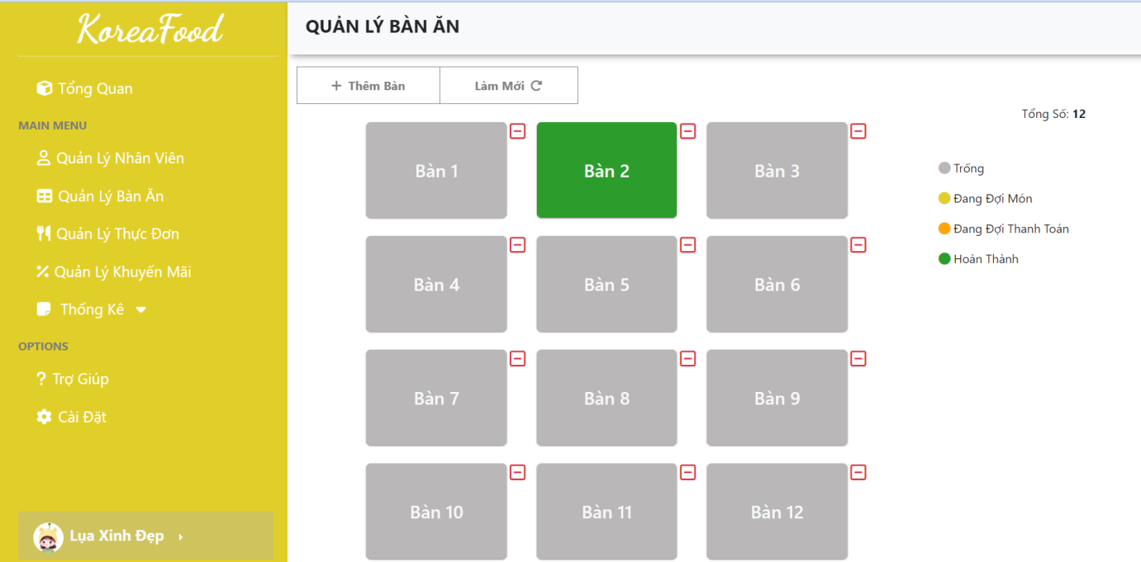

Hình 36: Chủ nhà hàng xem trạng thái bàn ăn

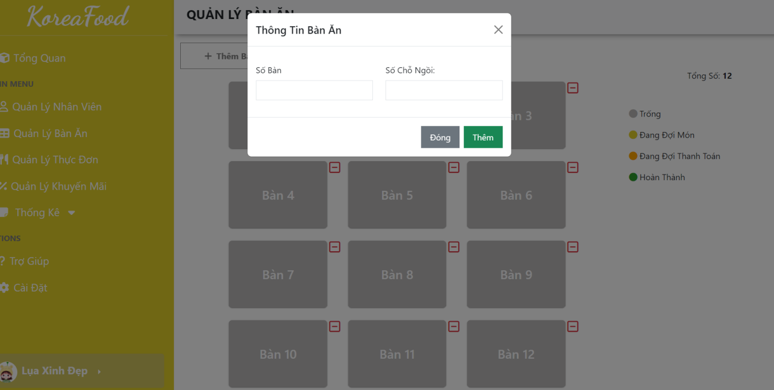

Hình 37: Chủ nhà hàng thêm bàn ăn

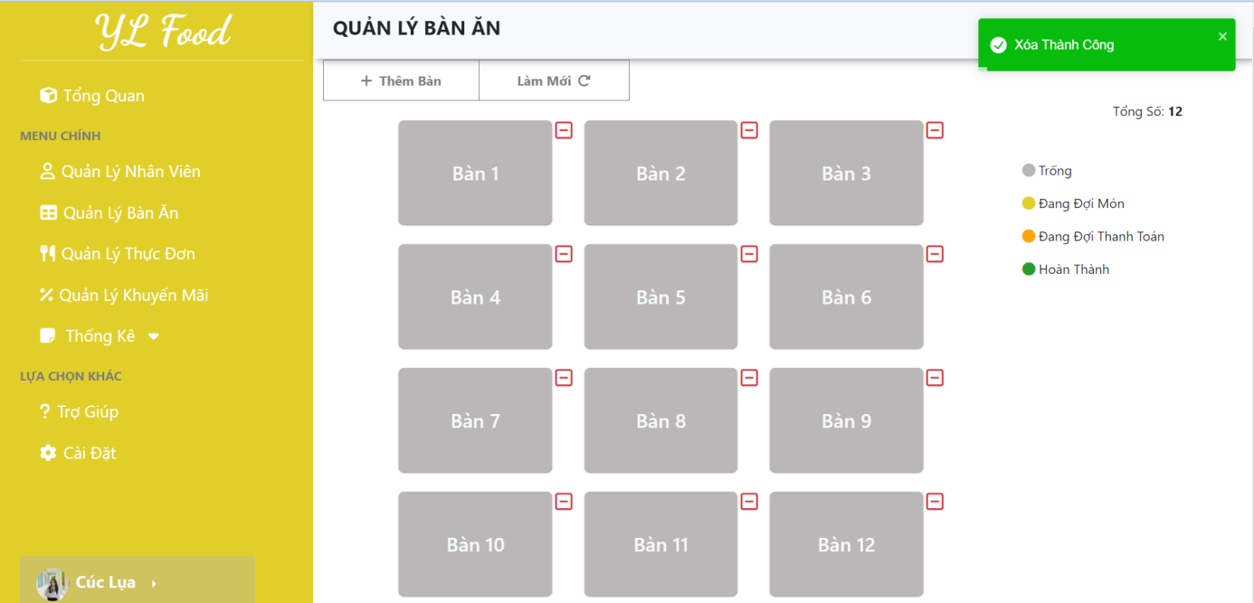

Hình 38: Chủ nhà hàng xóa bàn ăn

**Hình 36, Hình 37 và Hình 38** mô tả chức năng củaChủ nhà hàng trong việc quản lý bàn ăn của nhà hàng như xem, thêm hoặc xóa thông tin các bàn ăn. Khi thêm bàn ăn mới, chủ nhà hàng sẽ điền đầy đủ thông tin vào form bao gồm số bàn, trạng thái bàn, số chỗ ngồi cho khách. Nếu bàn ăn không còn được hoạt động nữa thì chủ nhà hàng sẽ xóa vĩnh viễn bàn ăn khỏi danh sách.

1. **Quản lý thực đơn**

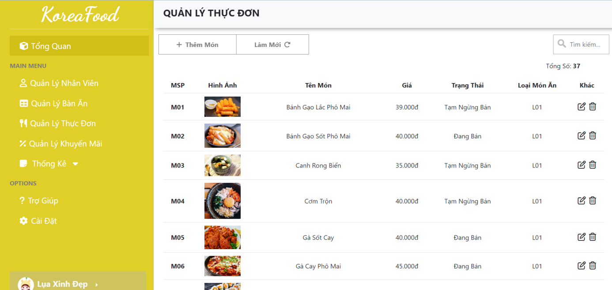

Hình 39: Chủ nhà hàng xem danh sách thực đơn

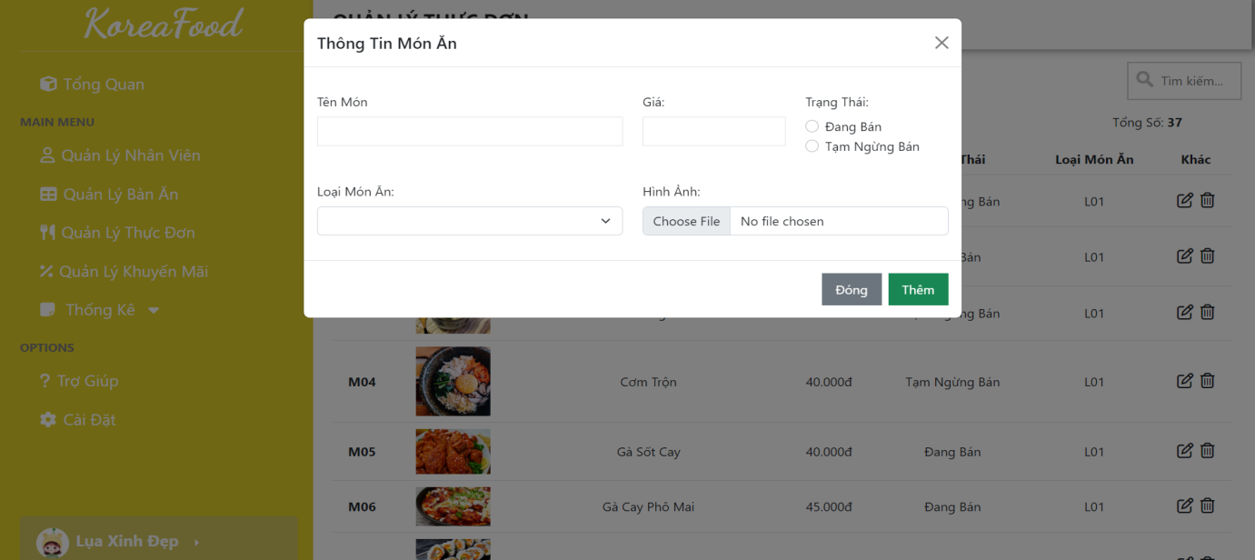

Hình 40: Chủ nhà hàng thêm món ăn/ thức uống

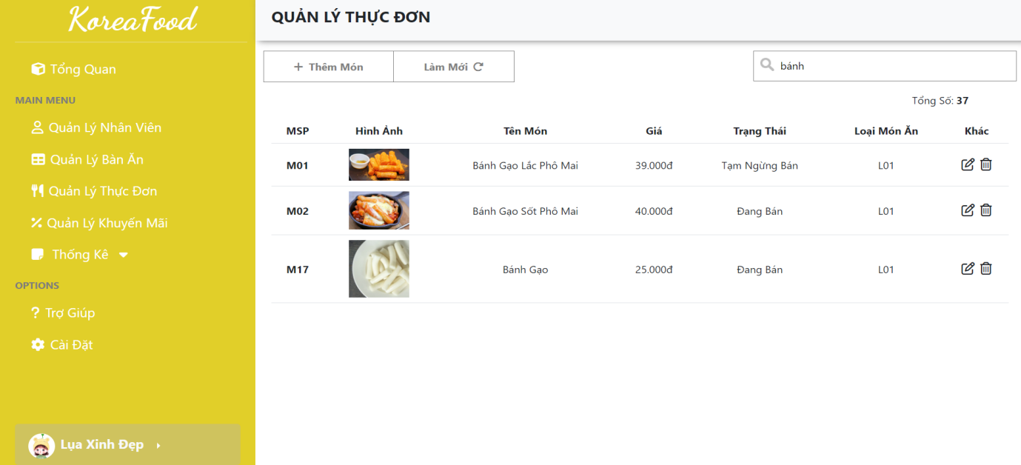

Hình 41: Chủ nhà hàng tìm kiếm món ăn/ thức uống

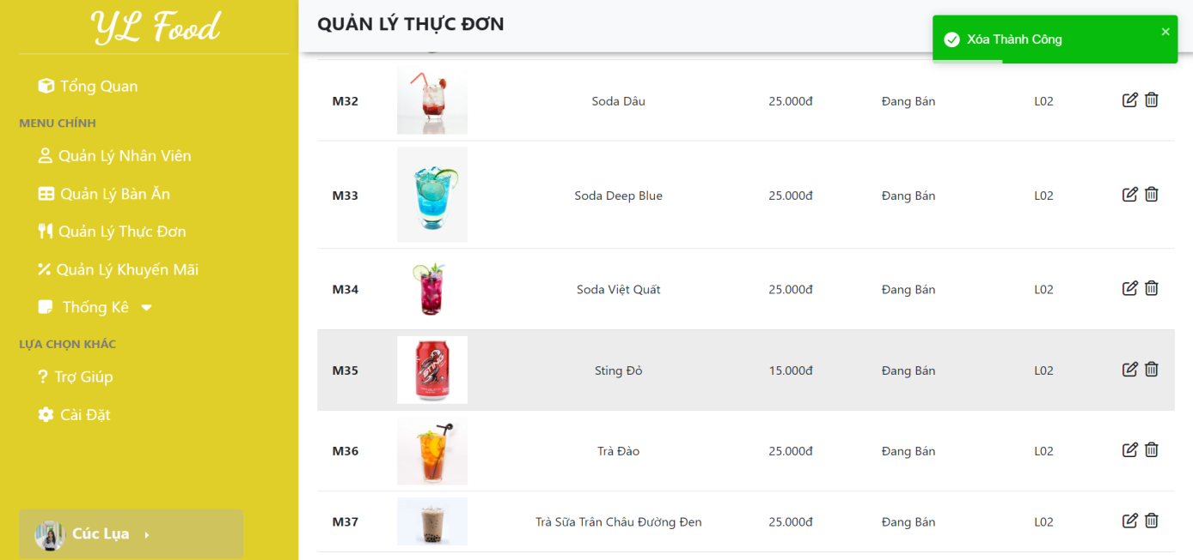

Hình 42: Chủ nhà hàng xóa món ăn/ thức uống

**Hình 39, Hình 40, Hình 41 và Hình 42** mô tả chức năng quản lý thực đơn của Chủ nhà hàng như xem, thêm, tìm kiếm, cập nhật hoặc xóa thông tin món ăn, thức uống. Khi thêm món ăn, thức uống mới, chủ nhà hàng sẽ điền đầy đủ thông tin vào form bao gồm tên, hình ảnh, giá,… Khi muốn thay đổi thông tin món ăn, thức uống thì có thể chọn vào món ăn, thức uống đó, xem được hết tất cả thông tin và bắt đầu chỉnh sửa. Nếu món ăn hay thức uống không còn được phục vụ tại nhà hàng nữa thì chủ nhà hàng sẽ xóa vĩnh viễn món ăn, thức uống đó khỏi danh sách.

1. **Quản lý khuyến mãi**

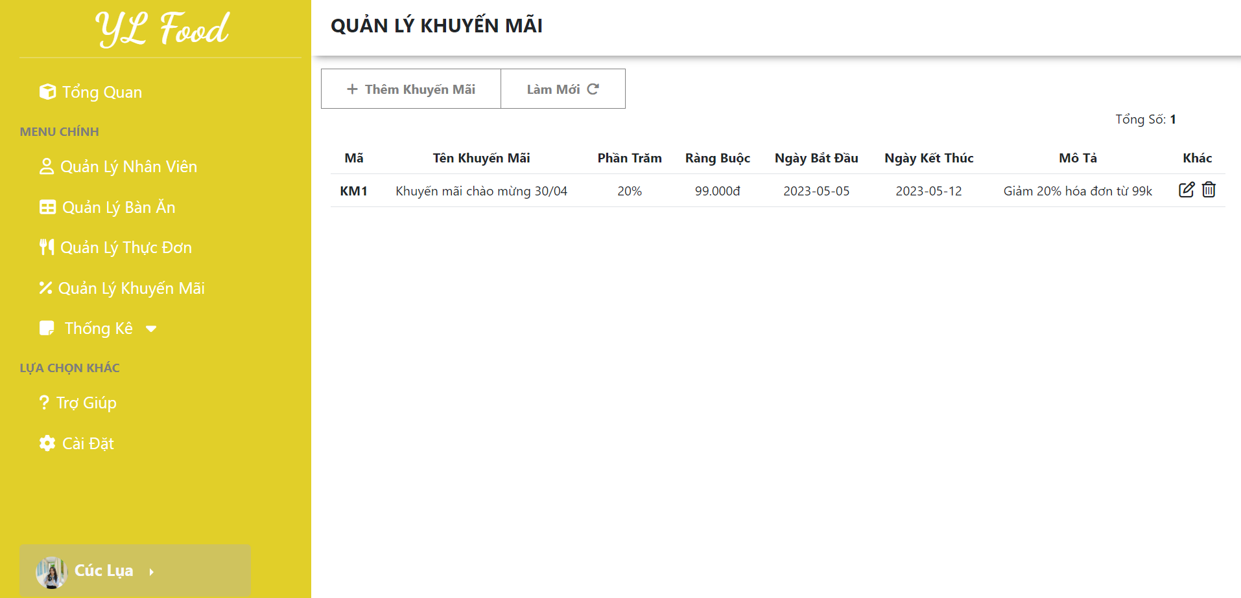

Hình 43: Chủ nhà hàng xem danh sách khuyến mãi

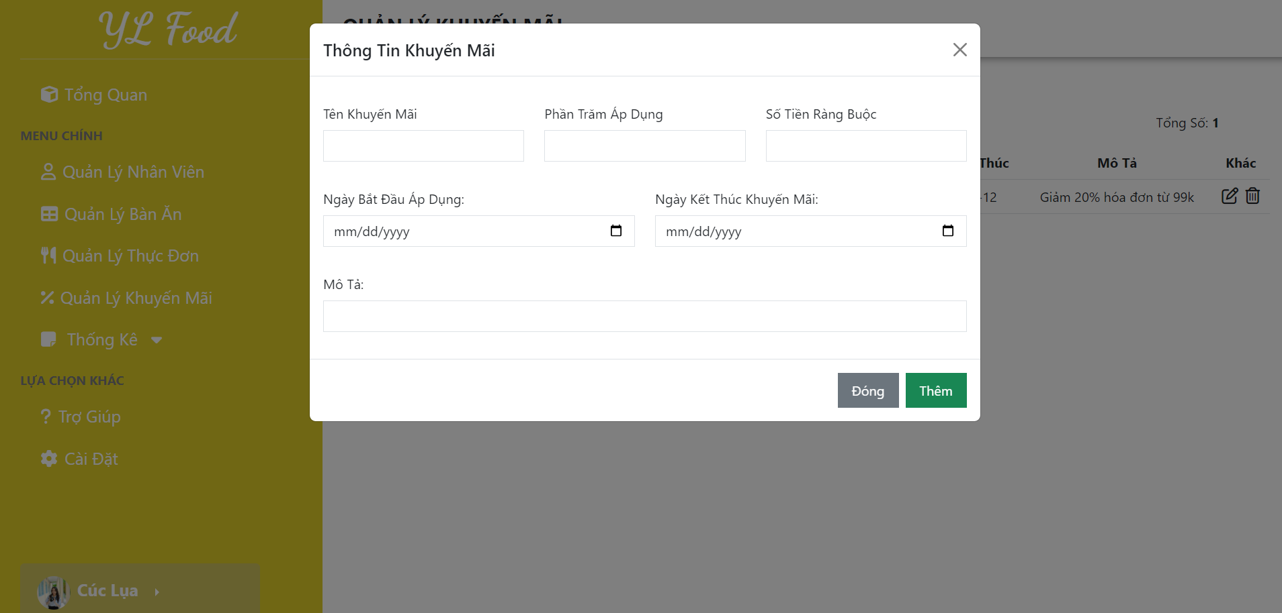

Hình 44: Chủ nhà hàng thêm khuyến mãi

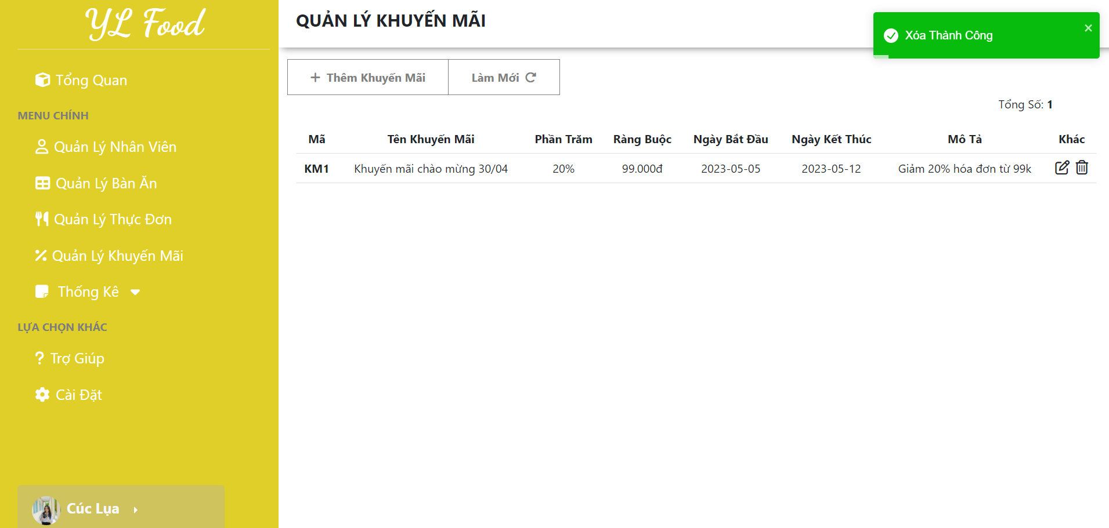

Hình 45: Chủ nhà hàng xóa khuyến mãi

**Hình 43, Hình 44 và Hình 45** mô tả chức năng quản lý khuyến mãi của Chủ nhà hàng như xem, thêm, cập nhật hoặc xóa thông tin của khuyến mãi. Khi nhà hàng cần quảng bá nhà hàng thì sẽ thêm khuyến mãi để thu hút khách hàng, chủ nhà hàng sẽ điền đầy đủ thông tin vào form bao gồm tên, phần trăm khuyến mãi, ngày bắt đầu và kết thúc của khuyến mãi. Khi muốn thay đổi thông tin khuyến mãi thì có thể chọn vào khuyến mãi đó, xem được hết tất cả thông tin và bắt đầu chỉnh sửa. Nếu khuyến mãi hết thời gian áp dụng tại nhà hàng nữa thì chủ nhà hàng sẽ xóa vĩnh viễn khuyến mãi đó khỏi danh sách.

1. **Quản lý hoá đơn**

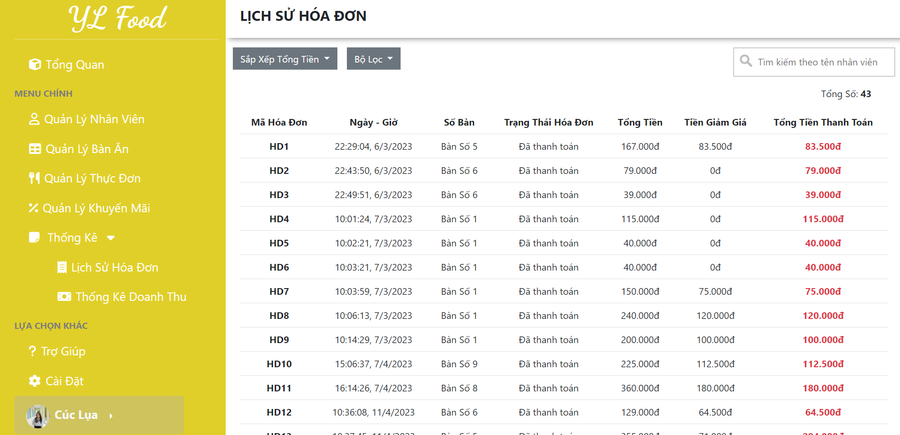

Hình 46: Chủ nhà hàng xem danh sách hoá đơn

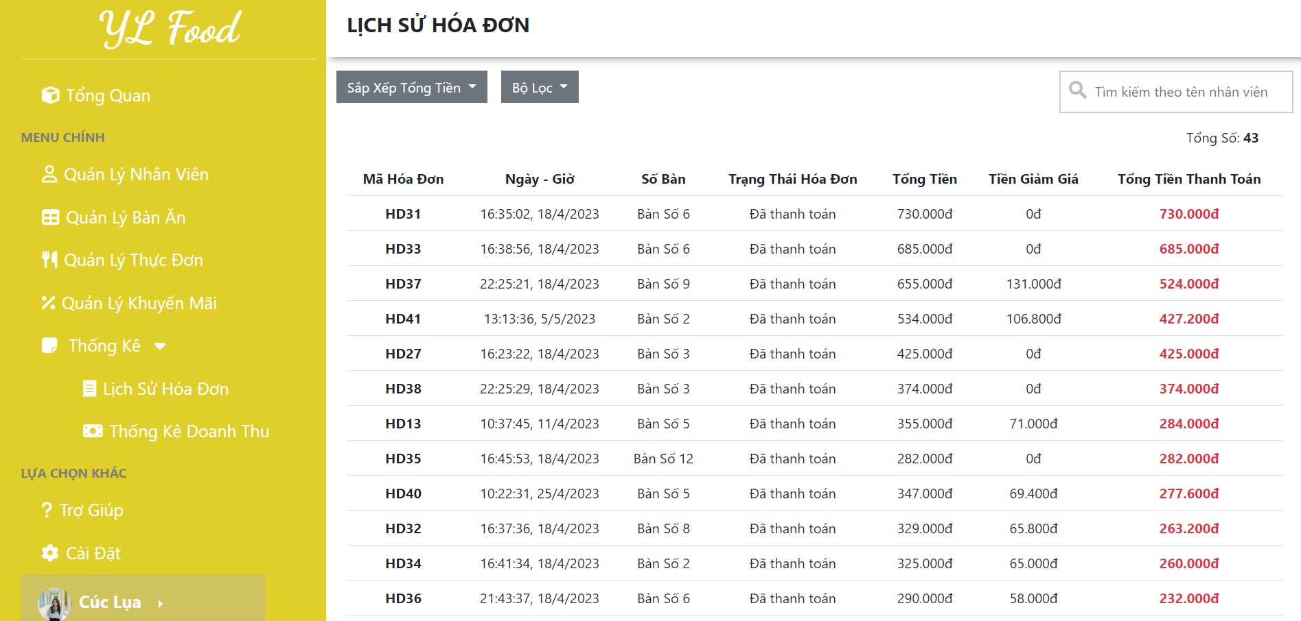

Hình 47: Chủ nhà hàng sắp xếp hoá đơn

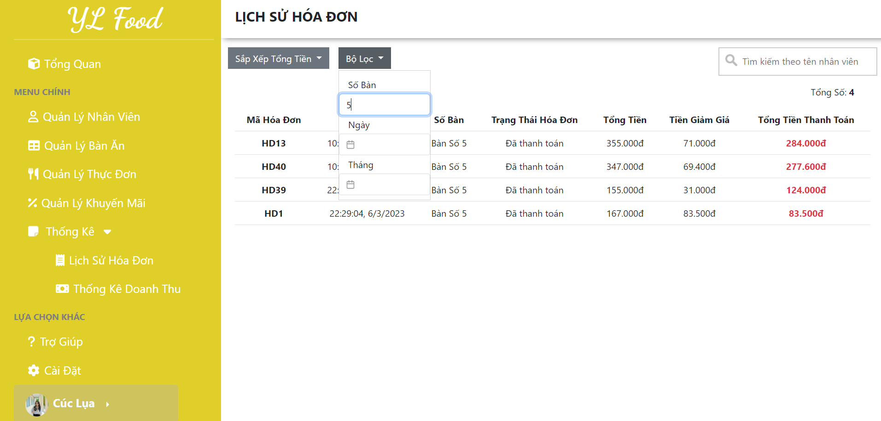

Hình 48: Chủ nhà hàng lọc hoá đơn

**Hình 46, Hình 47 và Hình 48** mô tả chức năng quản lý hoá đơn củaChủ nhà hàng như xem, lọc, sắp xếp hoá đơn. Chủ nhà hàng có thể xem tất cả các hoá đơn của nhà hàng theo ngày, theo số bàn hoặc theo tên nhân viên lập hoá đơn; ngoài ra, Chủ nhà hàng có thể sắp xếp tổng tiền hoá đơn tăng dần hoặc giảm dần và lọc hoá đơn theo số bàn, theo tháng, theo năm.

1. **Thống kê doanh thu**

**Hình 49, Hình 50 và Hình 51** bên dưới mô tả chức năng thống kê doanh thu của Chủ nhà hàng như xem được danh sách các món ăn bán nhiều nhất tại nhà hàng để đưa những món ăn đó lên vị trí đặt hàng đầu và chủ nhà hàng có thể thống kê được doanh thu bán hàng của nhà hàng theo từng ngày, theo từng tuần của quý và từng tháng của năm.

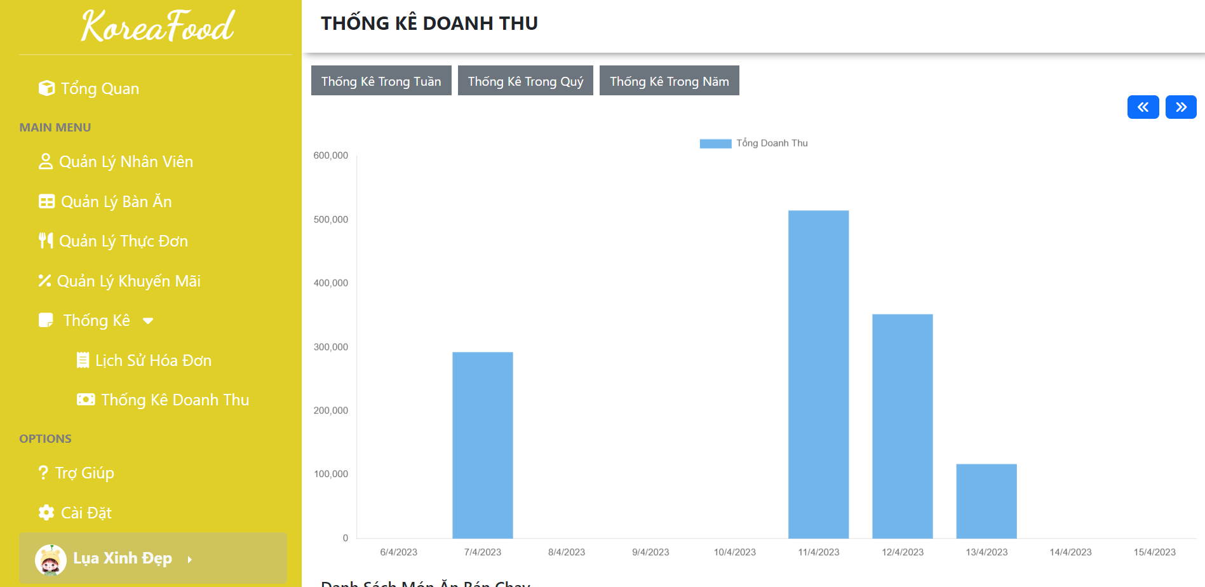

Hình 49: Chủ nhà hàng xem doanh thu trong tuần

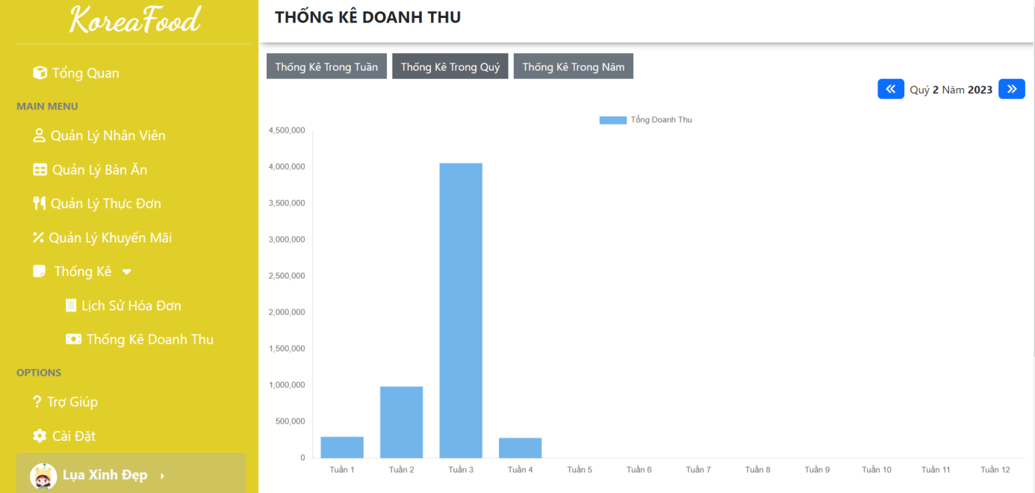

Hình 50: Chủ nhà hàng xem doanh thu trong quý

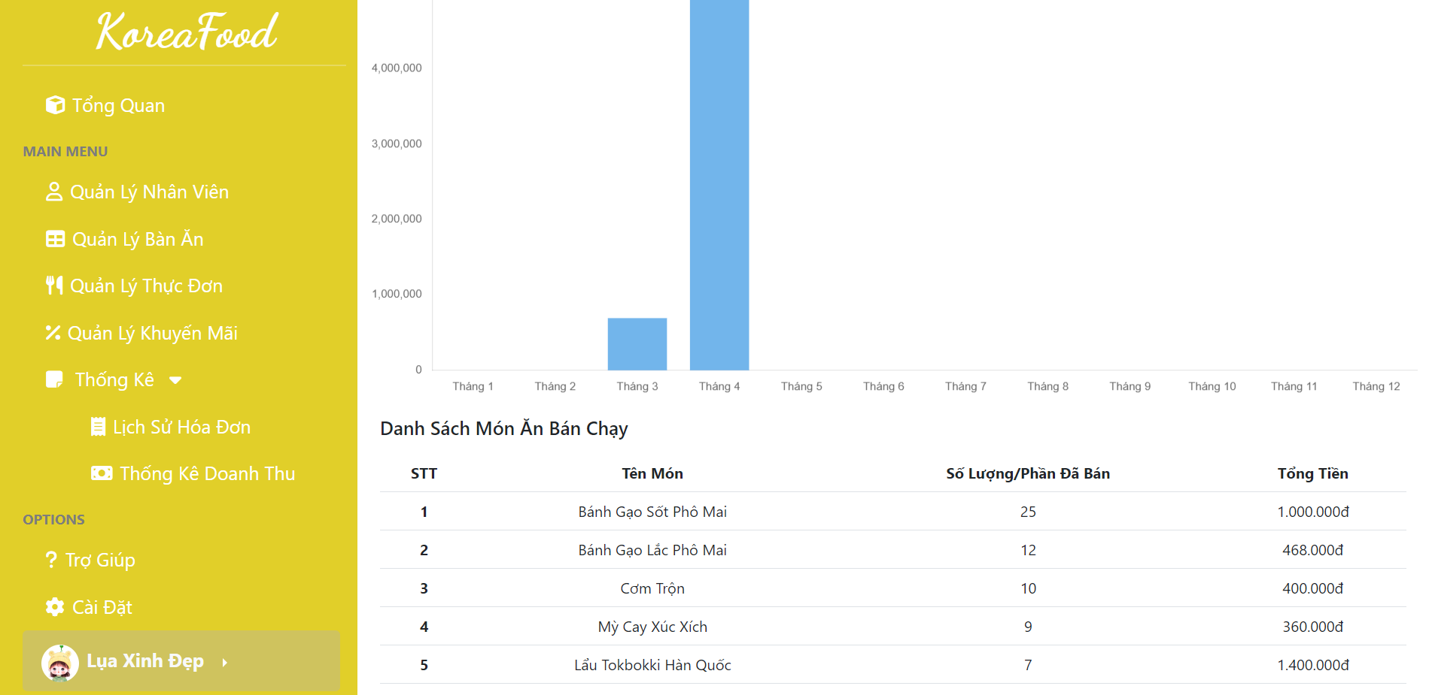

Hình 51: Chủ nhà hàng xem doanh thu trong năm

* + 1. Các chức năng chung của nhân viên và Chủ nhà hàng

1. **Đăng nhập**

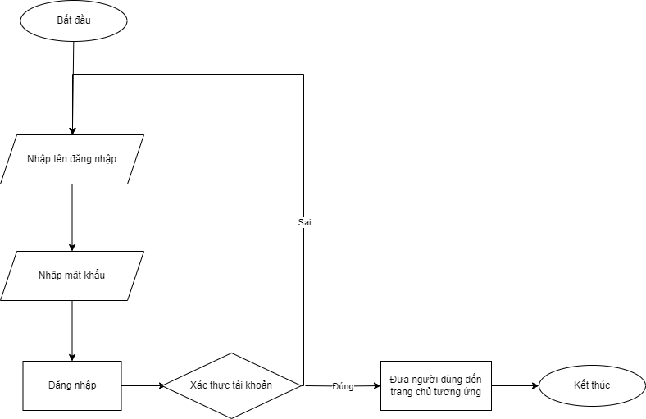

Hình 52: Lưu đồ chức năng đăng nhập

Lưu đồ ở **Hình 52** mô tả đối với Nhân viên phục vụ, Nhân viên thu ngân và Chủ nhà hàng trước khi sử dụng các chức năng của hệ thống cần phải đăng nhập. Tại form đăng nhập người dùng cần nhập tên đăng nhập và mật khẩu, sau đó hệ thống sẽ xác thực tài khoản và đưa đến trang chủ tương ứng. Nếu sai tên đăng nhập hoặc mật khẩu thì hệ thống sẽ thông báo lỗi.

**Hình 53, Hình 54** bên dưới mô tả chức năng đăng nhập vào hệ thống.

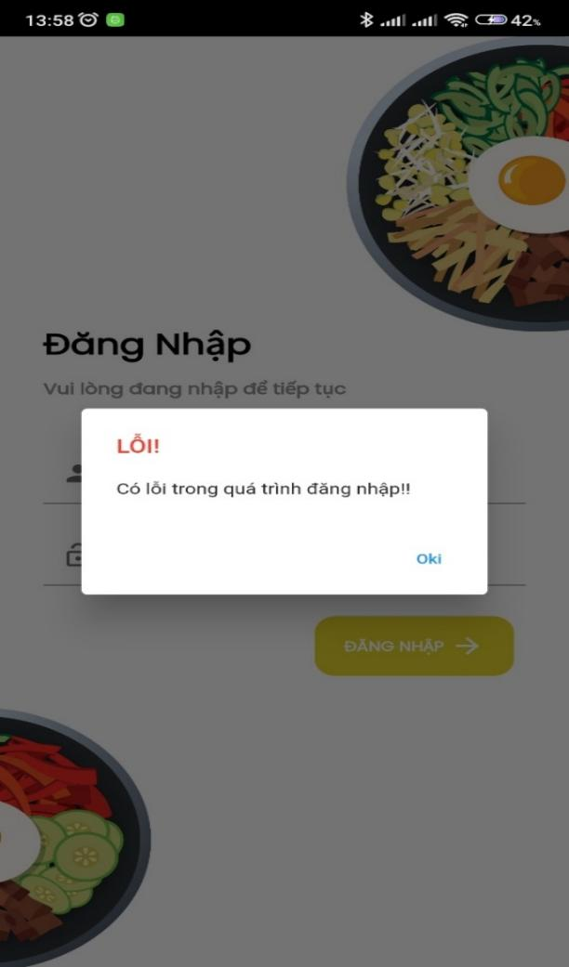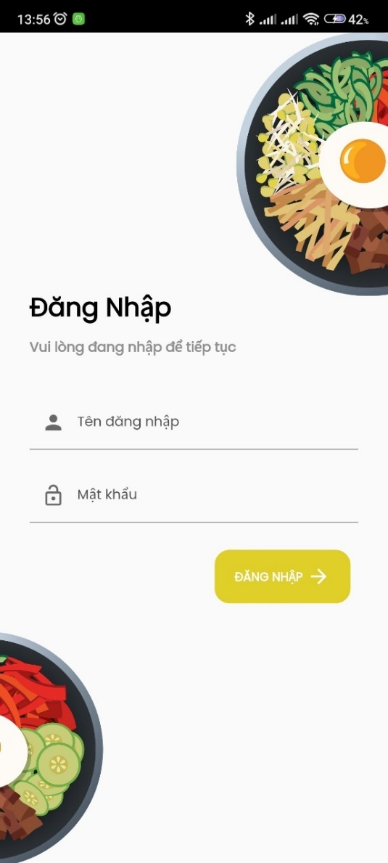

Hình 53: Đăng nhập với ứng dụng di động

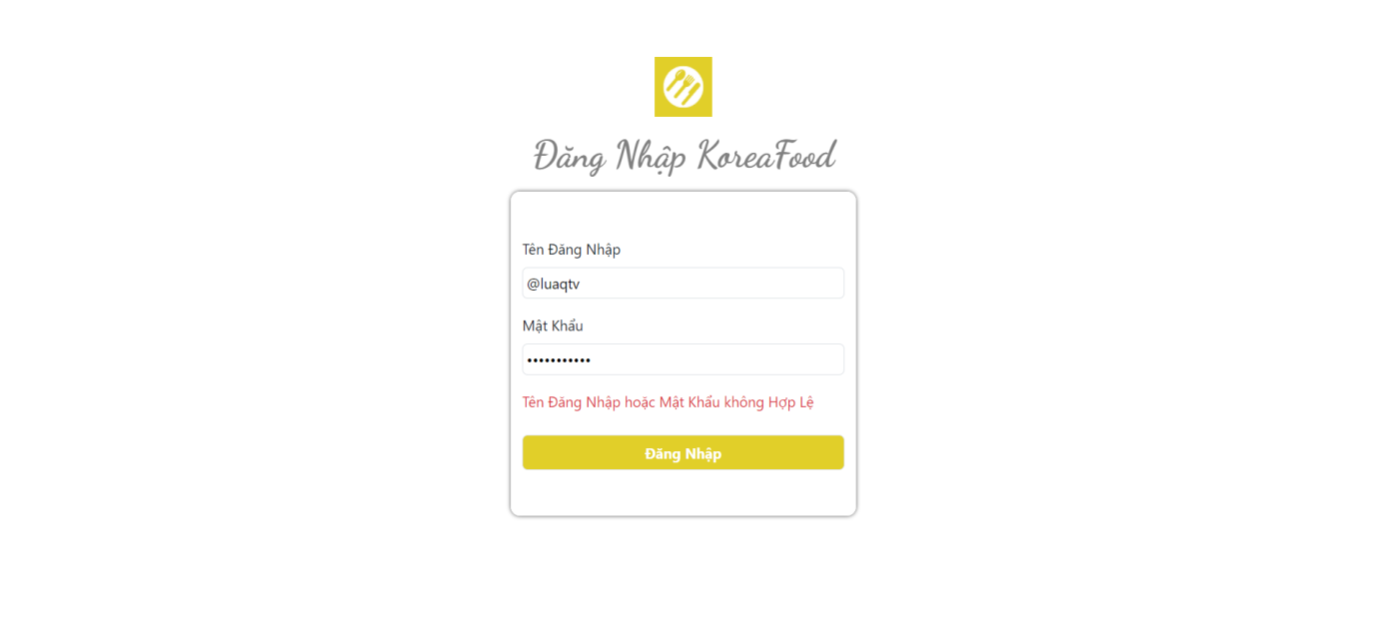

Hình 54: Đăng nhập với ứng dụng web khi đăng nhập sai

1. **Đổi mật khẩu**

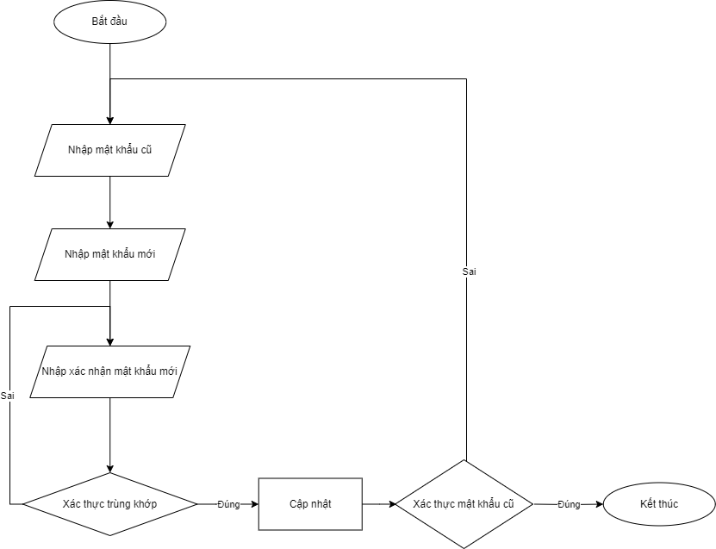

Hình 55: Lưu đồ đổi mật khẩu

Lưu đồ ở **Hình 55** mô tả Nhân viên phục vụ, Nhân viên thu ngân và Chủ nhà hàng muốn bảo mật tài khoản cá nhân thì có thể thay đổi mật khẩu tài khoản theo mong muốn.

**Hình 56, Hình 57, Hình 58 và Hình 59** bên dưới mô tả chức năng đổi mật vào hệ thống của các người dùng.

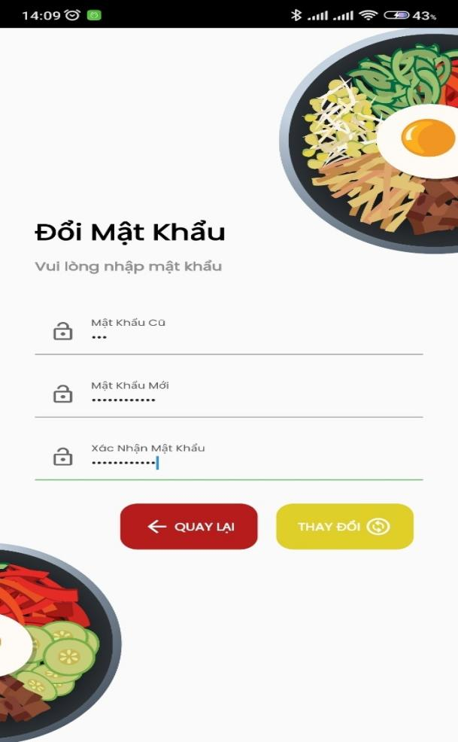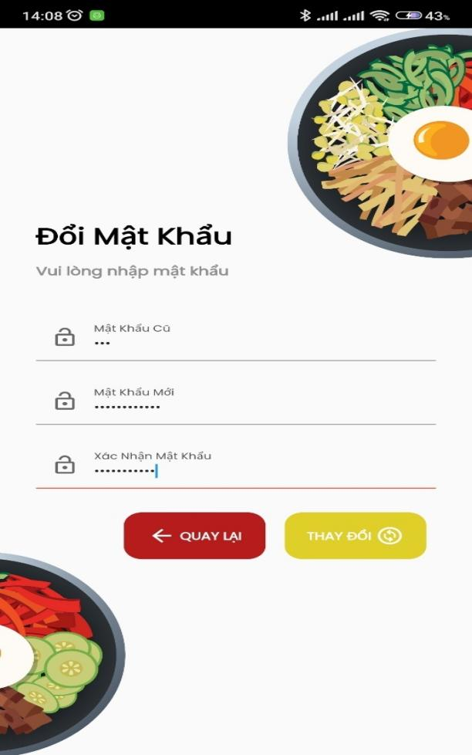

Hình 56: Đổi mật khẩu với ứng dụng di động

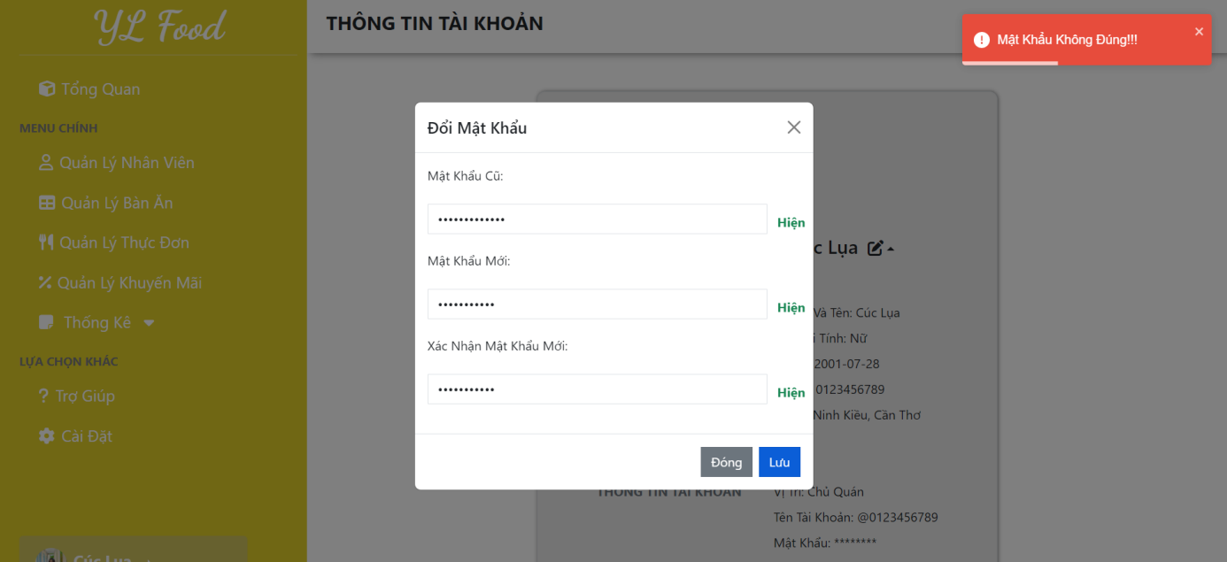

Hình 57: Kết quả đổi mật khẩu của Quản trị viên/Chủ nhà hàng

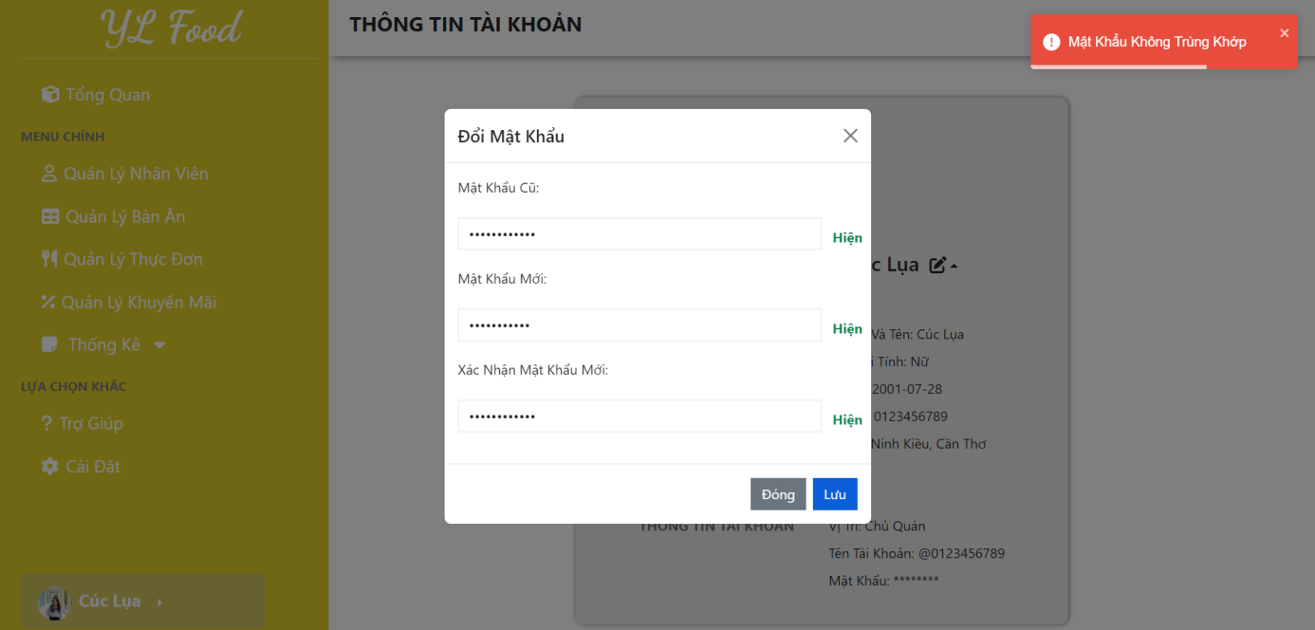

Hình 58: Kết quả đổi mật khẩu của Quản trị viên/Chủ nhà hàng

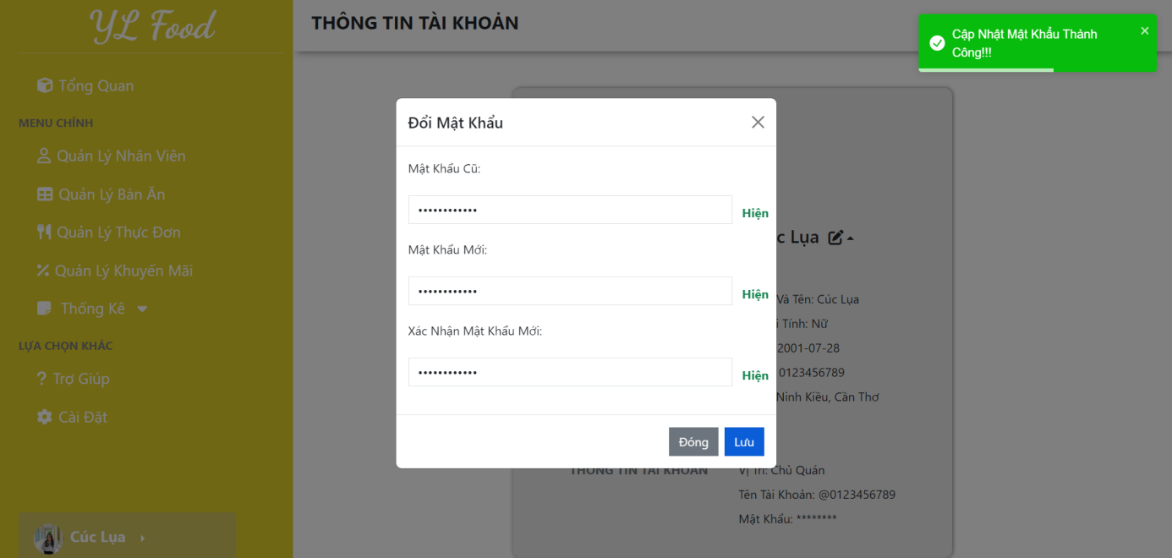

Hình 59: Kết quả đổi mật khẩu của Quản trị viên/Chủ nhà hàng

1. **Cập nhật thông tin cá nhân**

**Hình 60, Hình 61 và Hình 62** bên dưới mô tả Nhân viên phục vụ, Nhân viên thu ngân và Chủ nhà hàng khi cần cập nhật lại thông tin cá nhân như tên đăng nhập, địa chỉ, số điện thoại hay ảnh đại diện thì có thể cập nhật khi truy cập vào hệ thống.

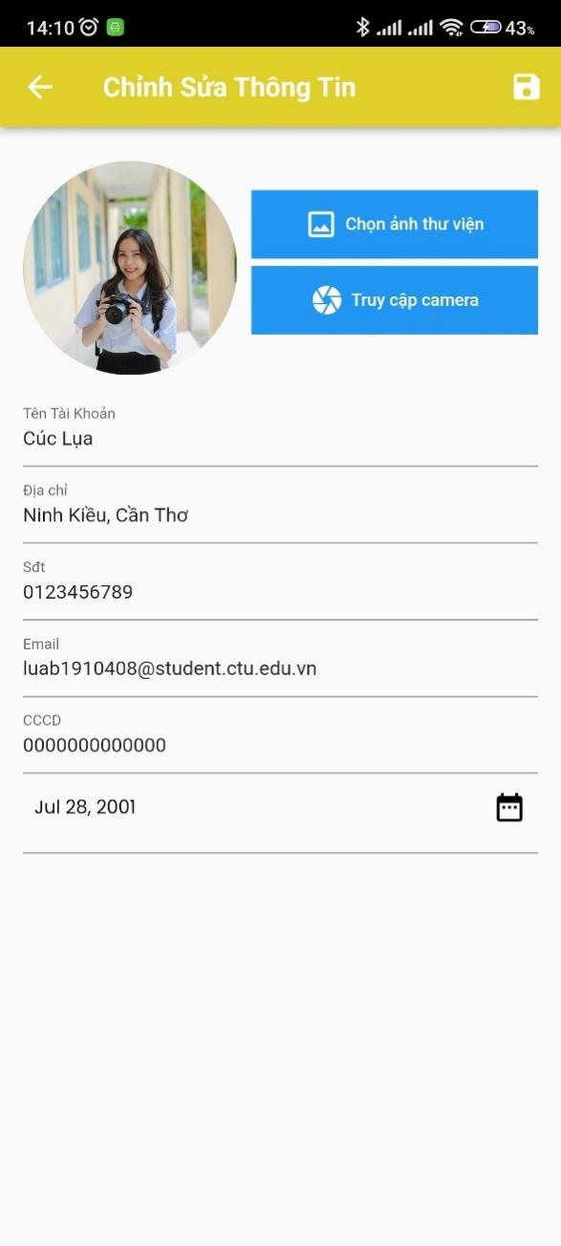

Hình 60: Cập nhật thông tin cá nhân với ứng dụng di động

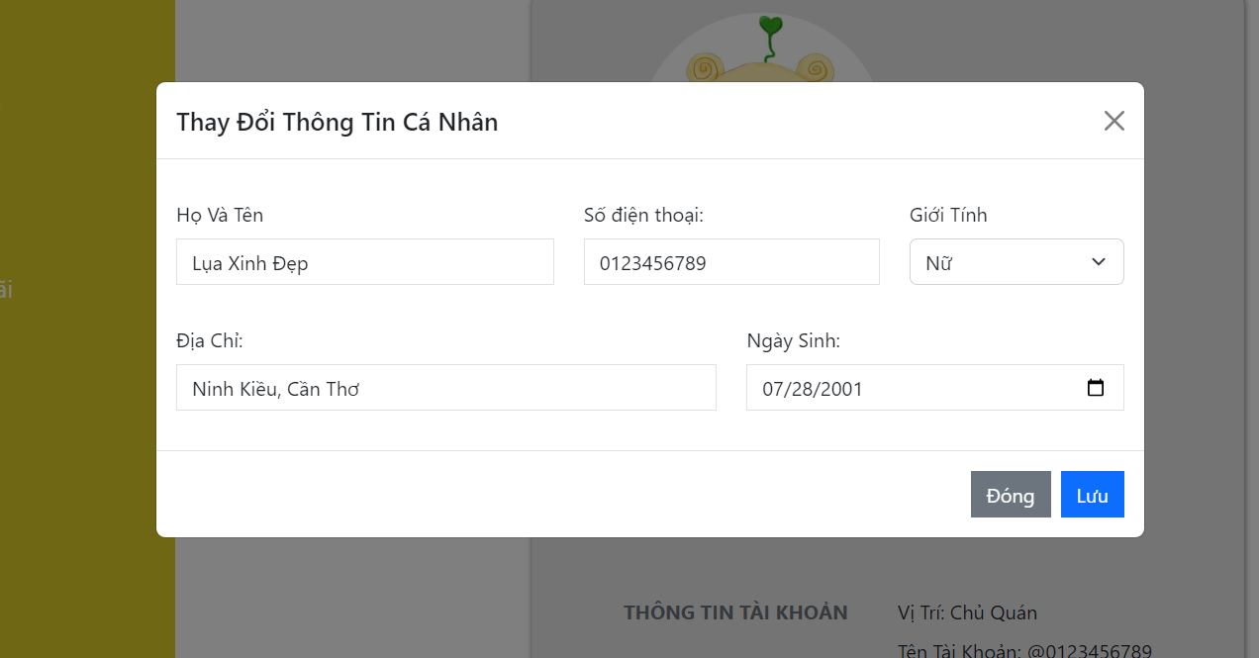

Hình 61: Cập nhật thông tin cá nhân với ứng dụng web

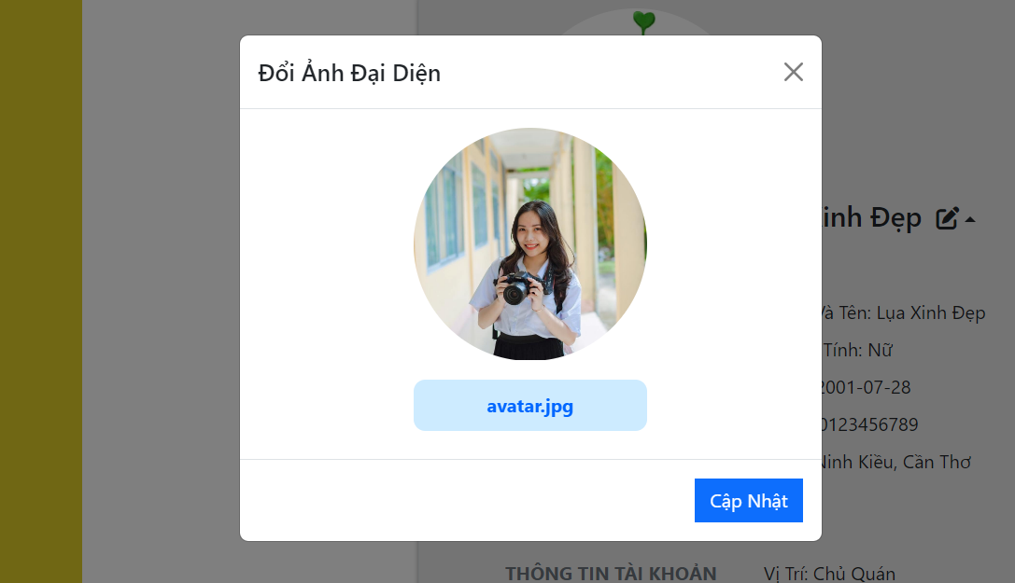

Hình 62: Cập nhật ảnh đại diện tài khoản

1. KIỂM THỬ VÀ ĐÁNH GIÁ
   1. MỤC TIÊU KIỂM THỬ

Mục tiêu của việc kiểm thử là đảm bảo quá trình vận hành của hệ thống một cách mượt mà và chính xác nhất, đánh giá mức độ hoàn thiện của hệ thống cũng như kiểm tra các chức năng có thỏa các yêu cầu đặt ra hay không. Bên cạnh đó, giúp phát hiện các lỗi của chương trình nhằm đề ra biện pháp, kế hoạch ngăn chặn kịp thời và hạn chế tối đa các lỗi có thể xảy ra trong quá trình sử dụng cũng như đảm bảo sự tin cậy đến người sử dụng. Quá trình kiểm thử bao gồm kiểm thử tính khả dụng, kiểm thử chức năng, kiểm thử cơ sở dữ liệu và kiểm thử tính bảo mật.

**Kiểm thử tính khả dụng:**

Kiểm thử tính khả dụng là kiểm tra trang web và ứng dụng có thân thiện với người dùng hay không? Người dùng mới có thể hiểu ứng dụng dễ dàng hay không.

* Nội dung chính xác, không có bất kỳ lỗi chính tả hoặc ngữ pháp nào.
* Tất cả thông báo lỗi chính xác, không có bất kỳ lỗi chính tả hoặc ngữ pháp nào và thông báo lỗi phải khớp với nhãn trường.
* Kiểm tra liên kết giữa các hoạt động trong hệ thống có hoạt động đúng hay không.
* Thông báo xác nhận được hiển thị cho bất kỳ hoạt động cập nhật nào của hệ thống như thêm, sửa, xóa.

**Kiểm thử chức năng:**

Kiểm thử chức nănglà để xác minh xem sản phẩm có đáp ứng các đặc điểm chức năng, nghiệp vụ được đề cập trong tài liệu đặc tả hay không.

* Kiểm tra chức năng thông báo của các nhân viên trong nhà hàng.
* Kiểm tra dữ liệu, thông tin của hệ thống.
* Kiểm tra các chức năng thao tác trên dữ liệu của hệ thống.

**Kiểm thử cơ sở dữ liệu:**

Kiểm thử cơ sở dữ liệulà việc kiểm tra dữ liệu được hiển thị trong ứng dụng web và ứng dụng di động có khớp với dữ liệu được lưu trữ trong cơ sở dữ liệu hay không? Dữ liệu thao tác trên ứng dụng có được thêm vào cơ sở dữ liệu một cách chính xác hay không: Dữ liệu hiển thị cho người dùng giống với dữ liệu trong cơ sở dữ liệu.

**Kiểm thử tính bảo mật:**

Kiểm thử tính bảo mật là kiểm nghiệm để xác định bất kỳ sai sót và lỗ hổng bảo mật nào. Thông tin bảo mật như mật khẩu được mã hoá.

**Môi trường kiểm thử:**

* Di động: Điện thoại Xiaomi Redmi Note 11 Pro 5G, hệ điều hành Android 12, Ram 8Gb, Rom 128 Gb.
* Website: Google Chrome Version 113.0.5672.93 on Window 11

**Hệ quản trị CSDL:** MongoDB

* 1. KỊCH BẢN KIỂM THỬ

- Kịch bản kiểm thử chức năng:

Bảng 13: Kịch bản kiểm thử chức năng

|  |  |  |
| --- | --- | --- |
| **STT** | **Mô tả** | **Ngày tháng** |
| 1 | Chức năng đăng nhập | 25/04/2023 |
| 2 | Chức năng thay đổi mật khẩu | 25/04/2023 |
| 3 | Chức năng đăng xuất | 25/04/2023 |
| 4 | Chức năng lập đơn món | 25/04/2023 |
| 5 | Chức năng cập nhật đơn món | 25/04/2023 |
| 6 | Chức năng hoàn thành đơn món | 25/04/2023 |
| 7 | Chức năng yêu cầu xác nhận thanh toán | 25/04/2023 |
| 8 | Chức năng xác nhận thanh toán | 25/04/2023 |
| 9 | Chức năng xem lịch sử hoá đơn | 25/04/2023 |
| 10 | Chức năng quản lý nhân viên | 25/04/2023 |
| 11 | Chức năng quản lý bàn ăn | 25/04/2023 |
| 12 | Chức năng quản lý thực đơn | 25/04/2023 |
| 13 | Chức năng quản lý hoá đơn | 25/04/2023 |
| 14 | Chức năng thống kê doanh thu | 25/04/2023 |
| 15 | Chức năng cập nhật thông tin cá nhân | 25/04/2023 |

Bảng 14: Kịch bản kiểm thử tính khả dụng

|  |  |  |
| --- | --- | --- |
| **STT** | **Mô tả** | **Ngày tháng** |
| 1 | Kiểm tra nội dung các màn hình | 25/04/2023 |
| 2 | Kiểm tra nút chuyển các màn hình | 25/04/2023 |
| 3 | Kiểm tra thông báo khi thực hiện các thao tác thêm, sửa , xóa | 25/04/2023 |
| 4 | Kiểm tra các liên kết đường dẫn của hệ thống web | 25/04/2023 |

Bảng 15: Kịch bản kiểm thử cơ sở dữ liệu

|  |  |  |
| --- | --- | --- |
| **STT** | **Mô tả** | **Ngày tháng** |
| 1 | Dữ liệu hiển thị | 25/04/2023 |
| 2 | Kích thước dữ liệu | 25/04/2023 |
| 3 | Tính hợp lệ của dữ liệu | 25/04/2023 |

Bảng 16: Kịch bản kiểm thử tính bảo mật

|  |  |  |
| --- | --- | --- |
| ***STT*** | ***Mô tả*** | ***Ngày tháng*** |
| *1* | *Kiểm thử mã hoá mật khẩu* | *25/04/2023* |

* 1. KẾT QUẢ KIỂM THỬ
     1. **Chức năng đăng nhập**

Bảng 17: Trường hợp kiểm thử chức năng đăng nhập

|  |  |  |  |  |  |  |
| --- | --- | --- | --- | --- | --- | --- |
| **STT** | **Miêu tả test case** | **Các bước kiểm thử** | **Kết quả mong đợi** | **Kết quả thực tế** | **Thành công / Thất bại** | **Ngày test** |
| *Đăng nhập Nhân viên phục vụ* | | | | | | |
| 1 | Đăng nhập sai tên đăng nhập hoặc mật khẩu | Tên đăng nhập: trang@123  Mật khẩu: 123 | Báo lỗi sai mật khẩu hoặc tên đăng nhập, yêu cầu đăng nhập lại | Báo lỗi, yêu cầu đăng nhập lại | Thành công | 25/04/2023 |
| 2 | Đăng nhập đúng tên đăng nhập và mật khẩu | Tên đăng nhập: trang@123  Mật khẩu: trang@123 | Đăng nhập thành công | Đăng nhập thành công | Thành công | 25/04/2023 |
| *Đăng nhập Nhân viên thu ngân* | | | | | | |
| 3 | Đăng nhập sai tên đăng nhập hoặc mật khẩu | Tên đăng nhập: minh@456  Mật khẩu: 123 | Báo lỗi sai mật khẩu hoặc tên đăng nhập, yêu cầu đăng nhập lại | Báo lỗi, yêu cầu đăng nhập lại | Thành công | 25/04/2023 |
| 4 | Đăng nhập đúng tên đăng nhập và mật khẩu | Tên đăng nhập: minh@456  Mật khẩu: minh@456 | Đăng nhập thành công | Đăng nhập thành công | Thành công | 25/04/2023 |
| *Đăng nhập Chủ nhà hàng/ Quản lý nhà hàng* | | | | | | |
| 5 | Đăng nhập sai tên đăng nhập hoặc mật khẩu | Tên đăng nhập: lua@147  Mật khẩu: 123 | Báo lỗi sai mật khẩu hoặc tên đăng nhập, yêu cầu đăng nhập lại | Báo lỗi, yêu cầu đăng nhập lại | Thành công | 25/04/2023 |
| 6 | Đăng nhập đúng tên đăng nhập và mật khẩu | Tên đăng nhập: lua@147  Mật khẩu: lua@147 | Đăng nhập thành công | Đăng nhập thành công | Thành công | 25/04/2023 |

* + 1. Chức năng thay đổi mật khẩu

Bảng 18: Test case kiểm thử chức năng đổi mật khẩu

|  |  |  |  |  |  |
| --- | --- | --- | --- | --- | --- |
| **STT** | **Trường hợp kiểm thử** | **Các bước kiểm thử** | **Kết quả mong đợi** | **Kết quả thực tế** | **Ngày test** |
| 1 | Nhân viên phục vụ, Nhân viên thu ngân và Chủ nhà hàng thay đổi mật khẩu | * Bước 1: Vào Trang chủ * Bước 2: Chọn Tài khoản * Bước 3: Thông tin cá nhân * Bước 4: Chọn vào “Đổi mật khẩu” * Bước 5: Nhập vào mật khẩu cũ, mật khẩu mới và xác nhận mật khẩu mới * Bước 6: Nhấn “Lưu” để cập nhật thay đổi | Thành công | Thành công | 25/04/2023 |

* + 1. Chức năng lập đơn món

Bảng 19: Test case kiểm thử chức năng lập đơn món

|  |  |  |  |  |  |
| --- | --- | --- | --- | --- | --- |
| **STT** | **Trường hợp kiểm thử** | **Các bước kiểm thử** | **Kết quả mong đợi** | **Kết quả thực tế** | **Ngày test** |
| 1 | Nhân viên phục vụ lập đơn món | * Bước 1: Vào Trang chủ * Bước 2: Chọn bàn trống cần lập đơn * Bước 3: Chọn món ăn, thức uống trong danh sách hoá đơn với số lượng, ghi chú (nếu có) * Bước 4: Nhấn “Gửi” để xác nhận lập đơn thành công và gửi đơn đến nhà bếp. | Thành công | Thành công | 25/04/2023 |

* + 1. Chức năng cập nhật đơn món

Bảng 20: Test case kiểm thử chức năng cập nhật đơn món

|  |  |  |  |  |  |
| --- | --- | --- | --- | --- | --- |
| **STT** | **Trường hợp kiểm thử** | **Các bước kiểm thử** | **Kết quả mong đợi** | **Kết quả thực tế** | **Ngày test** |
| 1 | Nhân viên phục vụ cập nhật hoá đơn | * Bước 1: Đăng nhập vào Trang chủ * Bước 2: Chọn bàn đang đợi món cần cập nhật đơn * Bước 3: Chọn món ăn, thức uống cần cập nhật * Bước 4: Nhấn “Cập nhật” để gửi đơn đã cập nhật đến nhà bếp. | Thành công | Thành công | 25/04/2023 |

* + 1. Chức năng xác nhận hoàn thành đơn món

Bảng 21: Test case kiểm thử chức năng xác nhận hoàn thành đơn món

|  |  |  |  |  |  |
| --- | --- | --- | --- | --- | --- |
| **STT** | **Trường hợp kiểm thử** | **Các bước kiểm thử** | **Kết quả mong đợi** | **Kết quả thực tế** | **Ngày test** |
| 1 | Nhân viên bếp xác nhận hoàn thành đơn món | * Bước 1: Vào Trang chủ * Bước 2: Chọn vào đơn món được gửi đến * Bước 3: Xem chi tiết đơn món * Bước 4: Nhấn vào “Hoàn thành” để gửi thông báo đến nhân viên phục vụ | Thành công | Thành công | 25/04/2023 |

* + 1. Chức năng yêu cầu xác nhận thanh toán

Bảng 22: Test case kiểm thử chức năng yêu cầu xác nhận thanh toán

|  |  |  |  |  |  |
| --- | --- | --- | --- | --- | --- |
| **STT** | **Trường hợp kiểm thử** | **Các bước kiểm thử** | **Kết quả mong đợi** | **Kết quả thực tế** | **Ngày test** |
| 1 | Nhân viên phục vụ yêu cầu xác nhận thanh toán đến nhân viên thu ngân | * Bước 1: Đăng nhập vào Trang chủ * Bước 2: Chọn bàn được yêu cầu thanh toán * Bước 3: Nhấn “Thanh toán” * Bước 4: Chọn áp dụng khuyến mãi (nếu có), phương thức thanh toán * Bước 5: Nhấn “Xác nhận” để tạo hoá đơn và gửi thông báo đến nhân viên thu ngân | Thành công | Thành công | 25/04/2023 |

* + 1. Chức năng xác nhận thanh toán

Bảng 23: Test case kiểm thử chức năng xác nhận thanh toán

|  |  |  |  |  |  |
| --- | --- | --- | --- | --- | --- |
| **STT** | **Trường hợp kiểm thử** | **Các bước kiểm thử** | **Kết quả mong đợi** | **Kết quả thực tế** | **Ngày test** |
| 1 | Nhân viên thu ngân xác nhận thanh toán | * Bước 1: Đăng nhập vào Trang chủ * Bước 2: Chọn bàn được yêu cầu xác nhận thanh toán * Bước 3: Xem chi tiết hoá đơn * Bước 4: Nhấn “Xác nhận thanh toán” và hoá đơn sẽ được in ra | Thành công | Thành công | 25/04/2023 |

* + 1. Các chức năng quản lý của Chủ nhà hàng

Bảng 24: Test case kiểm thử các chức năng quản lý của chủ nhà hàng

|  |  |  |  |  |  |
| --- | --- | --- | --- | --- | --- |
| **STT** | **Trường hợp kiểm thử** | **Các bước kiểm thử** | **Kết quả mong đợi** | **Kết quả thực tế** | **Ngày test** |
| 1 | Chủ nhà hàng thêm nhân viên/ bàn ăn/ thực đơn | * Bước 1: Đăng nhập vào Trang chủ Quản lý * Bước 2: Chọn mục “Quản lý nhân viên”/ “Quản lý bàn ăn”/ ”Quản lý thực đơn” * Bước 3: Chọn “Thêm nhân viên”/ “Thêm bàn ăn”/ “Thêm thực đơn” * Bước 4: Nhập thông tin cần thêm vào bảng * Bước 5: Nhấn “Thêm” | Thành công | Thành công | 25/04/2023 |
| 2 | Chủ nhà hàng cập nhật thông tin nhân viên/ thực đơn | * Bước 1: Đăng nhập vào Trang chủ Quản lý * Bước 2: Chọn mục “Quản lý nhân viên”/ ”Quản lý thực đơn” * Bước 3: Chọn vào icon chỉnh sửa “Cây bút” của đối tượng cần cập nhật * Bước 4: Nhập thông tin cần chỉnh sửa * Bước 5: Nhấn “Cập nhật” | Thành công | Thành công | 25/04/2023 |
| 3 | Chủ nhà hàng xóa nhân viên/ bàn ăn/ thực đơn | * Bước 1: Đăng nhập vào Trang chủ Quản lý * Bước 2: Chọn mục “Quản lý nhân viên”/ “Quản lý bàn ăn”/ ”Quản lý thực đơn” * Bước 3: Chọn vào icon xóa “Thùng rác” của đối tượng * Bước 4: Nhấn xác nhận xóa | Thành công | Thành công | 25/04/2023 |
| 4 | Chủ nhà hàng sắp xếp tổng tiền hoá đơn | * Bước 1: Đăng nhập vào Trang chủ Quản lý * Bước 2: Chọn mục “Lịch sử hoá đơn” * Bước 3: Chọn “Sắp xếp tổng tiền” * Bước 4: Chọn “Tăng dần” hoặc “Giảm dần” | Thành công | Thành công | 25/04/2023 |
| 5 | Chủ nhà hàng lọc hoá đơn | * Bước 1: Đăng nhập vào Trang chủ Quản lý * Bước 2: Chọn mục “Lịch sử hoá đơn” * Bước 3: Chọn “Lọc Hóa Đơn” * Bước 4: Nhập “Số bàn” hoặc Chọn “Theo tháng” hoặc “Theo năm” | Thành công | Thành công | 25/04/2023 |

* + 1. Chức năng thống kê doanh thu

Bảng 25: Test case kiểm thử chức năng thống kê doanh thu

|  |  |  |  |  |  |
| --- | --- | --- | --- | --- | --- |
| **STT** | **Trường hợp kiểm thử** | **Các bước kiểm thử** | **Kết quả mong đợi** | **Kết quả thực tế** | **Ngày test** |
| 1 | Chủ nhà hàng thống kê doanh thu theo ngày | * Bước 1: Đăng nhập vào Trang chủ * Bước 2: Chọn mục “Thống kê doanh thu” * Bước 3: Hiển thị biểu đồ doanh thu 10 ngày gần nhất * Bước 4: Nhấn icon mũi tên lùi “Về trước” để xem doanh thu 10 ngày trước hoặc icon mũi tên tiến “Về sau” để xem doanh thu 10 ngày tiếp theo | Thành công | Thành công | 25/04/2023 |
| 2 | Chủ nhà hàng thống kê doanh thu theo quý | * Bước 1: Đăng nhập vào Trang chủ * Bước 2: Chọn mục “Thống kê doanh thu” * Bước 3: Hiển thị biểu đồ doanh thu 12 tuần của quý hiện tại * Bước 4: Nhấn icon mũi tên lùi “Về trước” để xem doanh thu của quý trước hoặc icon mũi tên tiến “Về sau” để xem doanh thu của quý tiếp theo | Thành công | Thành công | 25/04/2023 |
| 3 | Chủ nhà hàng thống kê doanh thu theo năm | * Bước 1: Đăng nhập vào Trang chủ * Bước 2: Chọn mục “Thống kê doanh thu” * Bước 3: Hiển thị biểu đồ doanh thu 12 tháng của năm hiện tại * Bước 4: Nhấn icon mũi tên lùi “Về trước” để xem doanh thu năm trước hoặc icon mũi tên tiến “Về sau” để xem doanh thu năm tiếp theo | Thành công | Thành công | 25/04/2023 |
| 4 | Chủ nhà hàng thống kê danh sách món ăn bán nhiều nhất | * Bước 1: Đăng nhập vào Trang chủ * Bước 2: Chọn mục “Thống kê doanh thu” * Bước 3: Hiển thị biểu đồ danh sách món ăn bán nhiều nhất | Thành công | Thành công | 25/04/2023 |

1. KẾT LUẬN
2. KẾT QUẢ ĐẠT ĐƯỢC

Qua quá trình thu thập yêu cầu, thiết kế, xây dựng và kiểm thử một cách kỹ lưỡng. “Hệ thống phần mềm quản lý nhà hàng” được ra đời phù hợp với mục tiêu đề ra. Hệ thống được phát triển dựa trên hai nền tảng phổ biến nhất hiện nay là website và di động. Tạo điều kiện thuận lợi và linh hoạt cho người sử dụng. Nhân viên sử dụng dịch vụ trên nền tảng ứng dụng di động với ưu điểm là nhỏ gọn, thuận tiện cho công việc. Ngược lại, đối với Chủ nhà hàng công việc của họ cần nhiều chức năng để thao tác, vì thế các tính năng dành cho Chủ nhà hàng hoặc quản lý nhà hàng sử dụng trên website. Hệ thống đáp ứng được mục tiêu ban đầu đề ra là tạo một môi trường giúp kết nối giữa nhân viên với sự quản lý của người quản lý hệ thống. Thông qua ứng dụng, nhân viên sẽ có thể đặt món ăn cho khách hàng một cách nhanh chóng, tránh sai sót hoặc nhầm lẫn và tính toán hoá đơn một cách chính xác. Người quản lý hệ thống đóng vai trò quản lý cả hệ thống, xử lý các lỗi khi đặt món ăn, góp phần tạo nên một hệ thống uy tín và nhận được sự tin tưởng từ phía người dùng và nhà hàng. Hệ thống ban đầu đã được cài đặt và hoạt động mượt mà trên nền tảng ứng dụng di động Android và website. Tuy nhiên, vì đây là một đề tài còn mới đối với xã hội và chưa có nhiều ứng dụng và website hoạt động dựa trên hình thức này nên việc thiếu sót về chức năng là điều khó có thể tránh khỏi. Thêm vào đó, thời gian để xây dựng hệ thống cũng còn gặp nhiều hạn chế. Hệ thống còn gặp một số vấn đề như sau qua quá trình phát triển: chức năng hệ thống còn ít và hạn chế, giao diện khó sử dụng một số tính năng.

Hệ thống đã đạt được các mục tiêu đề ra. Xây được một hệ thống thân thiện dễ dàng cho nhân viên sử dụng. Rút ngắn những quy trình khi đặt món ăn và thanh toán. Giải quyết vấn đề, khó khăn khi có quá nhiều khách gọi món và có thể dẫn đến sai sót trong quá trình thanh toán. Về phía nhà hàng, hệ thống giúp giảm bớt chi phí vận hành, quản lý nhân sự một cách dễ dàng. Tăng khả năng hiệu quả làm việc hơn.

1. HẠN CHẾ

Qua quá trình thực hiện đề tài, do thời gian hạn chế nên hệ thống vẫn chưa thật sự hoàn chỉnh và còn một số hạn chế: Nhân viên còn ít chức năng so với mong muốn để trở thành hệ thống lớn, chưa phát triển chức năng về phía Khách hàng và Nhân viên giao hàng, giao diện website chưa tối ưu hoá trên điện thoại, chưa hỗ trợ được đa ngôn ngữ.

1. HƯỚNG PHÁT TRIỂN

Để hệ thống hoạt động tốt hơn cần có một hướng phát triển trong tương lai. Các mục tiêu được để ra để cải thiện và phát triển hệ thống: Xây dựng nguồn dữ liệu đa dạng hơn, mở rộng và phát triển thêm nhiều chức năng cho nhân viên, tối ưu hoá giao diện người dùng, xây dựng hệ thống dành cho Khách hàng, Nhân viên giao hàng,…

# TÀI LIỆU THAM KHẢO

[1]. “Ngày Càng Nhiều Người Việt Ăn ở Quán Thay vì ở Nhà.” *Báo Pháp Luật TP. Hồ Chí Minh*, 02-08-2018, plo.vn/ngay-cang-nhieu-nguoi-viet-an-o-quan-thay-vi-o-nha-post492002.html.

[2]. Tuan, Vu Ngoc. “Giới Thiệu Về Flutter.” *Viblo*, 08-05-2023, viblo.asia/p/gioi-thieu-ve-flutter-bWrZnNxrZxw.

[3]. Hieu, Pham. “Một Số Kiến Thức Cơ Bản Về VueJS.” *Viblo*, 08-05-2023, viblo.asia/p/mot-so-kien-thuc-co-co-ban-ve-vuejs-yMnKMjpgZ7P.

[4]. TopDev. “Node.Js Là Gì? Node.Js và Những Điều Có Thể Bạn Chưa Biết.” *TopDev*, 20-02-2023, topdev.vn/blog/node-js-la-gi/.

[5]. Haphuong. “Tại Sao Express JS Được Sử Dụng Trong Node JS?” *Cao Đẳng FPT Polytechnic Xét Tuyển*, 01-11-2022, caodang.fpt.edu.vn/tin-tuc-poly/ha-noi-tin-sinh-vien/tai-sao-express-js-duoc-su-dung-trong-node-js.html.

[6]. Audrey. “Tìm Hiểu Về MONGODB.” *Viblo*, 08-05-2023, viblo.asia/p/tim-hieu-ve-mongodb-4P856ajGlY3.

[7]. Thi, Hong Tran. “Cơ Bản Về SocketIo.” *Viblo*, 08-05-2023, viblo.asia/p/co-ban-ve-socketio-bJzKm0kY59N.

[8]. “Thư Viện HTTP Client Dựa Trên Promise Dành Cho Trình Duyệt và Node.Js.” *Axios*, axios-http.com/vi/. Truy cập 08-05-2023.

[9]. Mai, Pham Thi Ngoc. “Bài 1 - Bootstrap Là Gì? Giới Thiệu Về Bootstrap.” *Viblo*, 08-05-2023, viblo.asia/p/bai-1-bootstrap-la-gi-gioi-thieu-ve-bootstrap-DzVkpLbDknW.

1. Nền tảng quản lý và bán hàng đa kênh hiện đại: *https://www.sapo.vn/*
2. Phần mềm quản lý nhà hàng, nhà hàng: *https://www.cukcuk.vn/*
3. Phần mềm quản lý bán hàng: *https://posapp.vn/*